МИНИСТЕРСТВО ЦИФРОВОГО РАЗВИТИЯ, СВЯЗИ И МАССОВЫХ КОММУНИКАЦИЙ РОССИЙСКЛЙ ФЕДЕРАЦИИ

Ордена Трудового Красного Знамени

Федеральное государственное бюджетное образовательное учреждение высшего образования

«Московский технический университет связи и информатики»

Кафедра «Информатика»

Курсовая работа

по дисциплине «Алгоритмы и алгоритмические языки» на тему:

«CRM Битрикс24»

Выполнил: студент группы БФИ2202

Глушков И. И.

Научный руководитель:

Доцент кафедры «Информатика», к.п.н.

Гуриков С. Р.

Москва, 2023 г.

**Оглавление**

Введение 3

Техническое задание 5

1.1 Введение 5

1.2 Основание для разработки 5

1.3 Назначение разработки 5

1.4 Требования к программе или программному изделию 5

1.4.1 Требования к функциональным характеристикам 5

1.4.2 Требования к надежности 5

1.4.3 Условия эксплуатации 6

1.4.4 Требования к составу и параметрам технических средств 7

1.4.5 Требования к информационной и программной совместимости 7

1.4.6 Требования к маркировке и упаковке 8

1.4.7 Требования к транспортированию и хранению 8

1.5 Требования к программной документации 9

1.6 Технико-экономические показатели 9

1.7 Стадии и этапы разработки 9

1.8 Порядок контроля и приемки 9

ГЛАВА 1. ТЕОРЕТИЧЕСКАЯ ЧАСТЬ 11

1.1 Описание функционала CRM Битрикс24 11

1.2 Подготовка Битрикс24 к использованию в качестве CRM 14

1.3 Работа с CRM 17

ГЛАВА 2. ПРАКТИЧЕСКАЯ ЧАСТЬ 33

2.1 Разработка электронного конспекта 33

2.2 Разработка тестовой программы 35

2.3. Дополнительные возможности программы 58

ЗАКЛЮЧЕНИЕ 72

СПИСОК ИСПОЛЬЗОВАННЫХ ИСТОЧНИКОВ 73

ПРИЛОЖЕНИЕ А 74

ПРИЛОЖЕНИЕ B 78

# Введение

В сегодняшнем мире существует огромное количество различных предприятий. Главным фактором успеха любого из них является грамотная автоматизация всех его бизнес процессов. Управление современным предприятием в условиях рыночной экономики представляет собой сложный процесс, включающий выбор и реализацию определенного набора управленческих воздействий на текущих временных отрезках с целью решения стратегической задачи обеспечения его устойчивого финансового и социально- экономического развития.

Управление взаимоотношениями с клиентами имеет первостепенное значение. Оно подразумевает установление здоровых отношений с клиентами, отслеживание их данных и предпочтений, а также использование этой информации для более эффективного обслуживания. Компании осознали важность использования систем управление взаимоотношениями с клиентами (СRM) для повышения удовлетворенности и удержания клиентов, а также оптимизации операционных процессов для достижения успеха на конкурентном рынке. Поэтому проблема взаимодействия с клиентами имеет **особую актуальность.**

Благодаря современным технологиям у компаний появляется все больше возможностей для отслеживания данных, отзывов и предпочтений клиентов. Компаниям необходимо отслеживать все контакты и заказы, проводить онлайн-опросы, которые помогут получить отзывы клиентов. Наличие правильных инструментов может действительно изменить успех бизнеса. В связи с этим внедрение информационных технологий в сферу торговли **представляет собой актуальную задачу**.

**Дополнительным подтверждением актуальности данной темы** служит тот факт, что в последние годы количество организаций как малого бизнеса, так и крупных корпораций, использующих именно CRM Битрикс24, значительно выросло, поскольку предприятия признают ее многочисленные преимущества. Битрикс24 предоставляет такие функции, как управление контактами, генерация лидов и автоматизация продаж, маркетинговые инструменты, возможности отчетности и аналитики, управление документами, облачное хранилище, создание продающих сайтов, бесплатная пробная версия и многое другое.

**Объектом исследования**, проведенного в рамках данной работы, является система управления взаимоотношениями с клиентами.

**Предметом исследования** является CRM «Битрикс24».

**Цели работы и задачи исследования.** Цель работы – исследование CRM «Битрикс24» в современном бизнесе, выявление ее преимуществ и недостатков, тестирование данной системы на реальном кейсе, а также разработка программного продукта для изучения данной CRM студентами.

Поставленная цель определила следующие основные задачи исследования:

1. Изучить СRM, получить знания и навыки в работе с «Битрикс24».

2. Разработать электронное пособие по CRM «Битрикс24».

**Методы исследования.** Для решения поставленных задач были использованы теоретические методы исследования. Теоретическую основу исследования составила документация «Битрикс24».

# Техническое задание

## 1.1 Введение

Областью применение разрабатываемого программного продукта является углубленное изучение, а также контроль качества усвоения студентами основных определений, принципов и особенностей, используемых в сфере применения СRM «Битрикс24».

## 1.2 Основание для разработки

— Лист утверждения тем курсовых работ (протокол №5 заседания кафедры от 01.02.2023 г.), подписанный руководителем: доцентом кафедры «Информатика» Гуриковым С. Р.;

— Наименование разработки – «СRM Битрикс24».

## 1.3 Назначение разработки

Разрабатываемый программный продукт предназначен для изучения и, в последующем, контроля качества усвоения студентами основных определений, принципов и методов, используемых в сфере применения СRM «Битрикс24».

## 1.4 Требования к программе или программному изделию

### 1.4.1 Требования к функциональным характеристикам

Программная разработка должна быть написана в четком соответствии с материалами занятий по дисциплине «Алгоритмы и алгоритмические языки». Структуру программного кода тестовых вопросов изменять нельзя, она должна соответствовать материалам занятий.

Студенту, за счет часов самостоятельной работы, разрешается заниматься дополнительным поиском информации с целью расширения возможностей своей программной разработки, с последующим описанием их в пояснительной записке.

Дополнительные возможности программы:

1. Построение диаграммы, отображающей результаты тестирования;

2. Запись результатов тестовой программы (в формате Верно/Неверно) в двумерный массив с выводом в DataGridView.

3. Запись результатов тестовой программы (в формате 1/0) в отсортированном методом простого обмена виде в DataGridView.

4. Запись результатов тестовой программы (в формате Верно/Неверно) в PDF-файл.

5. Запись результатов тестовой программы (в формате 1/0) в Excel файл с созданной кнопкой, запускающей макрос для форматирования таблицы результатов.

6. Запись результатов тестовой программы (в формате 1/0) в Excel файл с созданием диаграммы ответов, сохранением снимка диаграммы по указанному пользователем пути и подсчете количества правильных ответов встроенным методом Sum.

7. Создание системы регистрации и авторизации в системе тестирования с использованием базы данных.

8. Разработка панели навигации для перемещения между вопросами во время тестирования.

### 1.4.2 Требования к надежности

Разрабатываемое программное обеспечение должно быть спроектировано таким образом, чтобы обеспечить защиту и надежную работу при наличии ошибок во входных данных и/или от некорректных действий пользователя – предполагается, что программный продукт должен быть спроектирован таким образом, чтобы внутренняя или внешняя (некритическая для системы) ошибка не приводила к аварийной остановке.

### 1.4.3 Условия эксплуатации

Климатические условия эксплуатации, при которых должны обеспечиваться заданные характеристики, должны удовлетворять требованиям, предъявленным к техническим средствам в части условий их эксплуатации.

Программа будет работать в температурном режиме от +5 до +35 ℃ при относительной влажности 90% и атмосферном давлении 462 мм. РТ. Ст., поскольку такие условия приблизительно соответствуют условиям эксплуатации современных компьютеров непромышленного исполнения.

### 1.4.4 Требования к составу и параметрам технических средств

Для корректной работы программного продукта вычислительная система должна обладать следующими характеристиками:

* процессор с тактовой частотой не менее 1 ГЦ;
* оперативная память объемом не менее 4ГБ ОЗУ;
* периферийные устройства: клавиатура, мышь;
* монитор с минимальным разрешением 1280x1024;
* 500МБ памяти на жестком диске;
* желательно наличие принтера для печати отчета.

Для корректной работы вычислительной среды необходимо наличие системного программного обеспечения, основным элементом которого является операционная система. В связи с тем, что Microsoft является лидером в сегменте продаж операционных систем, то целесообразно использовать операционную систему семейства Windows не ниже Windows 8.

### 1.4.5 Требования к информационной и программной совместимости

Требования к информационным структурам (файлов) на входе и выходе не предъявляются.

Исходные коды программы должны быть реализованы на языке Visual C#. В качестве интегрированной среды разработки программы должна быть использована среда MS Visual Studio.

Системные программные средства, используемые программой, должны быть представлены лицензионной локализованной версией операционной системы.

### 1.4.6 Требования к маркировке и упаковке

Программа поставляется в виде программного изделия – внешнем флеш-носителе.

Программное изделие должно иметь маркировку с обозначением товарного знака компании-разработчика, типа (наименования), номера версии, порядкового номера, даты изготовления и номера сертификата соответствия Госстандарта России (если таковой имеется). Маркировка должна быть нанесена на программное изделие в виде наклейки, выполненной полиграфическим способом с учетом требований ГОСТ 9181-74.

Упаковка флеш-носителя – пакет для хранения.

Упаковка программного изделия должна проводиться в закрытых вентилируемых помещениях при температуре от плюс 15 до плюс 40 ℃ и относительной влажности не более 80% при отсутствии агрессивных примесей в окружающей среде.

Подготовленные к упаковке программные изделия укладывают в тару, представляющую собой коробки из картона. Для заполнения свободного пространства в упаковочную тару укладываются прокладки из гофрированного картона или пенопласта. На верхний слой прокладочного материала укладывается товаросопроводительная документация – упаковочный лист и ведомость упаковки.

### 1.4.7 Требования к транспортированию и хранению

— Транспортировка разрабатываемого программного продукта должна осуществляться студентов в назначенный срок по указанию преподавателя, принимающего результаты курсовой работы;

— Ответственным за хранение программного продукта является студент;

— Результаты выполненной работы хранятся на кафедре «Информатика» в течение года.

## 1.5 Требования к программной документации

Предварительный перечень программной документации:

— пояснительная записка к курсовой работе, оформленная в соответствии с ГОСТ 7.32-2001;

## 1.6 Технико-экономические показатели

В данной работе не рассчитываются.

## 1.7 Стадии и этапы разработки

Стадии и этапы разработки определены в план-графике выполнения курсовой работы.

## 1.8 Порядок контроля и приемки

— контроль и приемка программного продукта осуществляется в течение семестра поэтапно в соответствии с план-графиком;

— КР в окончательном виде предоставляется на проверку преподавателям за неделю до ее защиты;

— курсовая работа подлежит защите, в ходе которой студент представляет свою разработку и выполняет практические задания с целью демонстрации практических навыков на компьютере. На защите КР преподавателям не осуществляется проверка программной разработки и пояснительной записки;

— в случае регулярного и качественного выполнения план-графика сдачи этапов КР, студент может быть освобожден от защиты КР;

— в случае отсутствия в пояснительной записке глав или подпунктов, которые были оговорены в техническом задании, студенту на защите КР выставляется оценка «неудовлетворительно»;

— в случае невыполнения план-графика в течение семестра, студенту будут выданы дополнительные задания;

— в случае обнаружения заимствования чужих курсовых работ, студенту выставляется оценка «неудовлетворительно»;

— оценку программного продукта производят преподаватели, осуществляющие проверку курсовых работ.

# ГЛАВА 1. ТЕОРЕТИЧЕСКАЯ ЧАСТЬ

## 1.1 Описание функционала CRM Битрикс24

CRM Битрикс24 – это программное обеспечение для организаций, которое предназначено для автоматизации стратегий взаимодействия с клиентами, а также для повышения уровня продаж, улучшения обслуживания клиентов и оптимизации маркетинга путем сохранения информации о клиентах и истории взаимодействий с ними, улучшения необходимых бизнес-процессов и дальнейшего анализа результатов.

Главной целью CRM Битрикс24 является повышение удовлетворенности клиентов, которое достигается с помощью применения информации, полученной в ходе анализа сведений о поведении и потребностях клиентов.

Выделяют также и другие цели, а именно:

− повышение удобства управления продажами;

− повышение систематизации в информации о клиентах;

− повышение регулирования элементами документооборота;

− улучшение взаимодействий между подразделениями;

− повышение производительности работы сотрудников.

**Перейдем к рассмотрению функционала системы.** CRM Битрикс24 открывает возможности для эффективного управления бизнесом. За несколько кликов пользователь сможет подключить склады, сквозную аналитику, соцсети, рекламу, телефонию и почту. Также CRM:

* помогает автоматизировать продажи — в системе предусмотрены роботы-маркетологи и роботы-продажники, которые упростят рутинные бизнес-процессы;
* анализирует лиды — подсказывает менеджерам, какой клиент с большей вероятностью захочет воспользоваться услугами бизнеса, какими способами можно увеличить прибыль компании;
* единая клиентская база — помогает не упустить ни одного клиента, собирая заявки на товары, работы или услуги фирмы с разных каналов, начиная от соцсетей и телефонных звонков и заканчивая формами на сайтах, при этом вся информация о взаимодействии с клиентами сохраняется.

**Перейдем к рассмотрению** онлайн-офисов в Битрикс24. Онлайн-офис помогает сотрудникам компании всегда быть на связи, быстро согласовывать различные проекты, документы и счета. Возможности онлайн-офиса:

* Отчётность и учёт рабочего времени. Работодатель может установить график работы и отслеживать его соблюдение сотрудниками. Сам работник может в любой момент начать или завершить рабочий день, отчитаться о проделанной работе.
* Мессенджер. В CRM можно создать неограниченное количество личных чатов, объединяя сотрудников одного отдела или департамента, руководителей и исполнителей проектов, чтобы быстро обмениваться рабочими вопросами.
* Видеозвонки. В приложении можно общаться одновременно с 48 пользователями. Встречу можно запланировать заранее в календаре или начать в чате. Видеозвонки в формате HD можно организовать не только с сотрудниками компании, но и с клиентами, а также исполнителями и подрядчиками.

**Стоит упомянуть** возможность планирования целей и задач. Нередко в компаниях бывает множество повторяющейся рутинной работы, и потому отследить её результативность достаточно сложно. Bitrix24 решает эту проблему — руководители могут установить шаблонные задачи, повторяющиеся каждый день, еженедельно или ежеквартально и контролировать их выполнение.

Система позволяет разграничить функции каждого сотрудника:

* постановщик задачи — непосредственный руководитель или коллега из другого отдела, который нуждается в помощи;
* ответственный исполнитель — сотрудник, который будет выполнять работу;
* соисполнитель — сотрудник, которого также планируют привлечь для работы над задачей;
* наблюдатель — это могут быть помощники, привлечённые ответственным исполнителем для совместной работы, или другие руководители, которые заинтересованы в качественной реализации задачи.

Календарь поможет отследить соблюдение дедлайнов, а диаграммы, чек-листы и списки помогут понять, чего добилась компания, какая работа была проделана.

**Рассмотрим** возможность создания сайтов. В отличие от других CRM, которые нужно интегрировать и «связывать» с сайтом, Битрикс24 даёт возможность создавать лендинги и сайты внутри системы. Более того:

* созданные «странички» соответствуют SEO-требованиям поисковиков, потому их намного легче продвигать и увеличивать продажи;
* лендинги и сайты адаптируются для пользователей, использующих мобильные устройства, а потому не будет ситуаций, когда элементы дизайна страницы, формы обратной связи, текст накладываются друг на друга. Также существует возможность подключить Google Analytics и Яндекс Метрику.

Лендинги и сайты, созданные на Bitrix, работают и в связке с соцсетями — клиенты смогут оставлять заявки на услуги, товары и работы оттуда.

**Нельзя не упомянуть о интернет-магазинах.** Создание интернет-магазина займёт у пользователя всего 2 минуты. Достаточно нажать кнопку «Создать», загрузить первые товары в каталог и ждать покупателей. Важное преимущество — специальное оформление ссылок для соцсетей, смс и сообщений в мессенджеры для потенциальных или уже существующих клиентов.

## 1.2 Подготовка Битрикс24 к использованию в качестве CRM

**Рассмотрим процесс** регистрации в системе. Битрикс24 предоставляет бесплатный тариф с ограниченным функционалом. Для входа в систему необходимо нажать на кнопку «ПОЛУЧИТЬ БЕСПЛАТНО» (см. Рисунок 1) в шапке официального сайта Битрикс24.

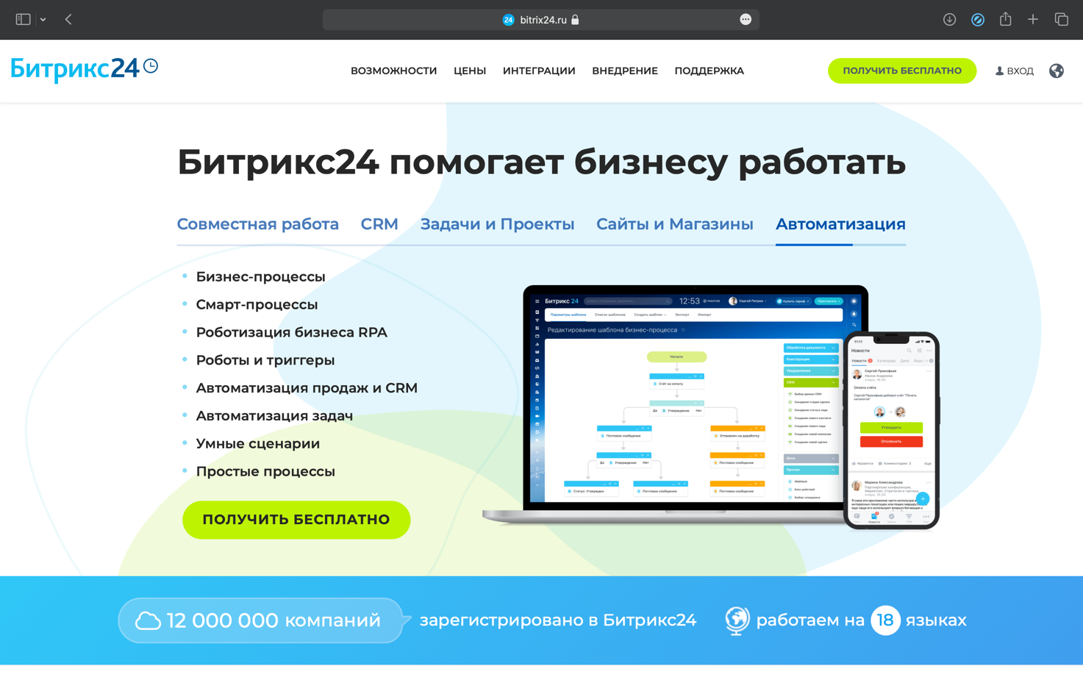

Рисунок 1 — Главная страница официального сайта Битрикс24.

**После,** мы попадаем на страницу регистрации (см. Рисунок 2). Для регистрации необходимо только ввести свою электронную посту или воспользоваться сторонними сервисами для авторизации, например, «VK», «Яндекс», «Mail.ru», «Cбер». **Также** на данной странице можно выбрать один из 18 поддерживаемых языков, ввести промокод и подписаться на рассылки и бесплатные вебинары.

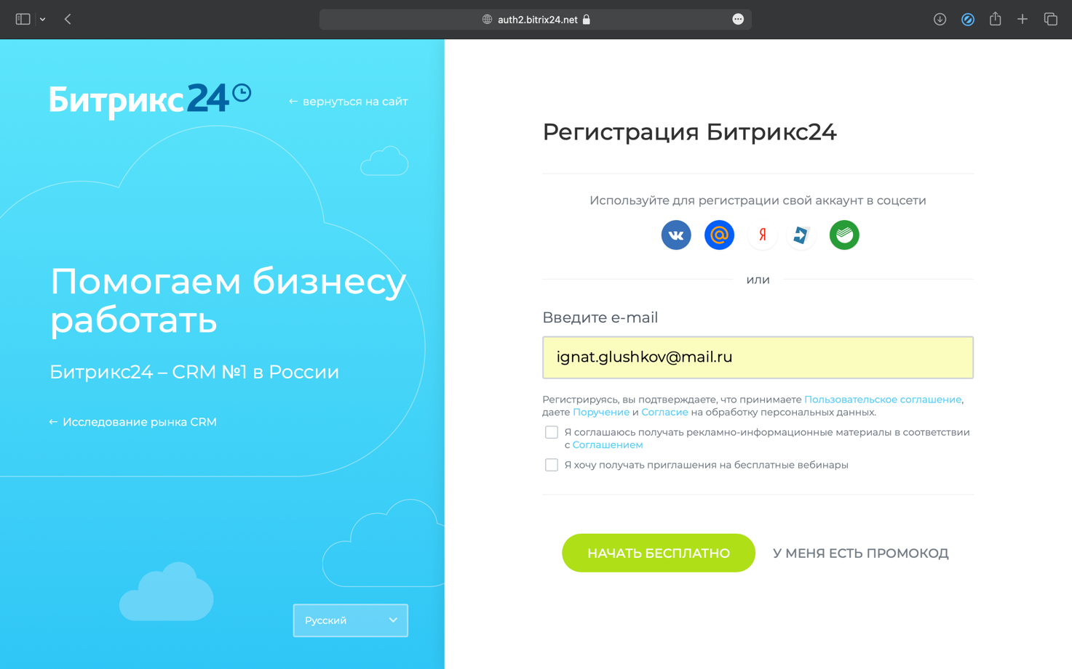

Рисунок 2 — Страница регистрации

После создания CRM панели, необходимо перейти по ссылке в электронном письме для подтверждения указанной при регистрации электронной почты и установить пароль. Далее можно перейти в панель CRM.

**Рассмотрим процесс** активации демо-режима. Для того, чтобы опробовать CRM Битрикс24 в большем объеме, необходимо обновить тариф с бесплатного. Можно получить демо-доступ ко всем функциям платного тарифа «Профессиональный» на 15 дней. Для этого из левой панели CRM переходим во вкладку «Мой тариф» и в разделе «Тариф» нажимаем кнопку «Активировать демо-режим». Демо-режим включен (см. Рисунок 3). Теперь нам доступно неограниченное количество сотрудников, 50 Гб памяти в облачном хранилище, которые будут использоваться для хранения лидов, клиентов, компаний и прочих данных, 3 электронных письма в день, которые можно отправлять прямо из CRM, учет рабочего времени, рабочие отчеты руководителю и неограниченное количество направлений воронки CRM.

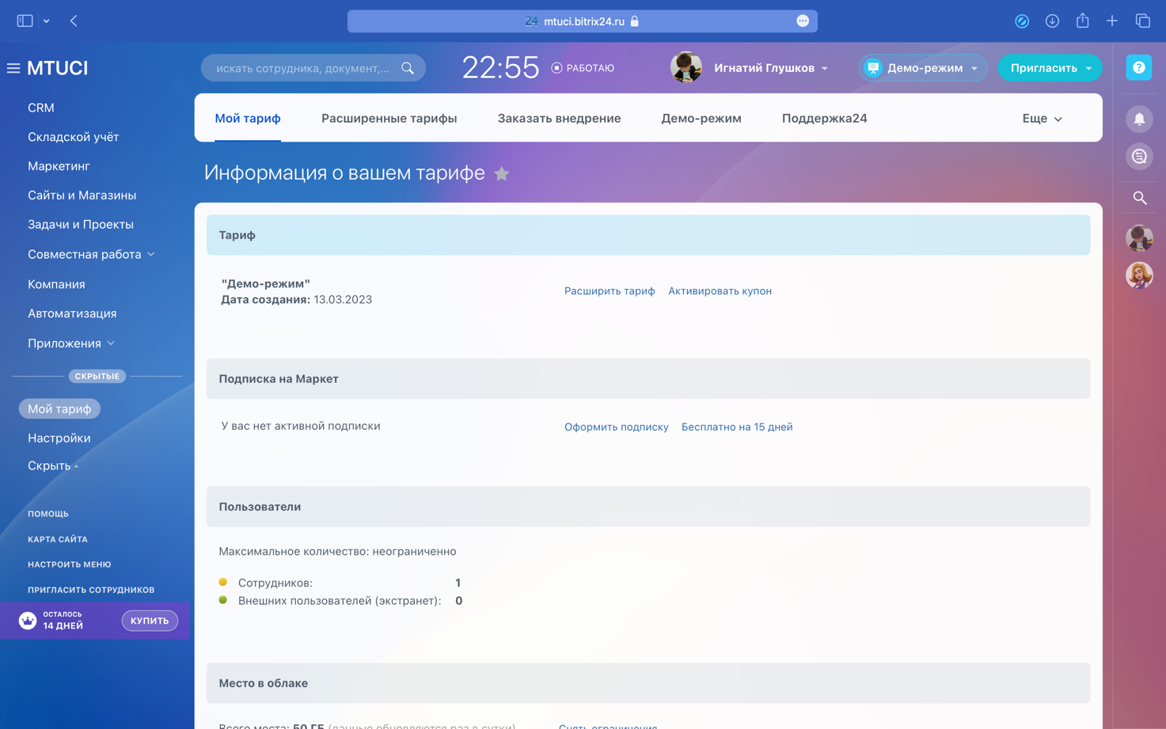

Рисунок 3 — Активирован демо-режим

**Перейдем к настройке системы.** Так как мы рассматриваем Битрикс24 как CRM систему, многие функции, такие как «Складской учет», «Маркетинг», «Сайты и магазины», «Задачи и проекты», «Совместная работа», которые помогают бизнесу расти и по умолчанию выведены на панель быстрого доступа, не будут рассмотрены, так как не имеют отношения к сущности CRM. Переходим во вкладку «CRM» и отмечаем “звездочкой” следующие разделы:

* Контакты
* Компании
* Сделки
* Каталог товаров
* Почтовые шаблоны
* Счета
* Лиды
* CRM

Сейчас панель Битрикс24 настроена для работы с CRM. Наиболее важные и актуальные инструменты находятся в быстром доступе (см. Рисунок 4).

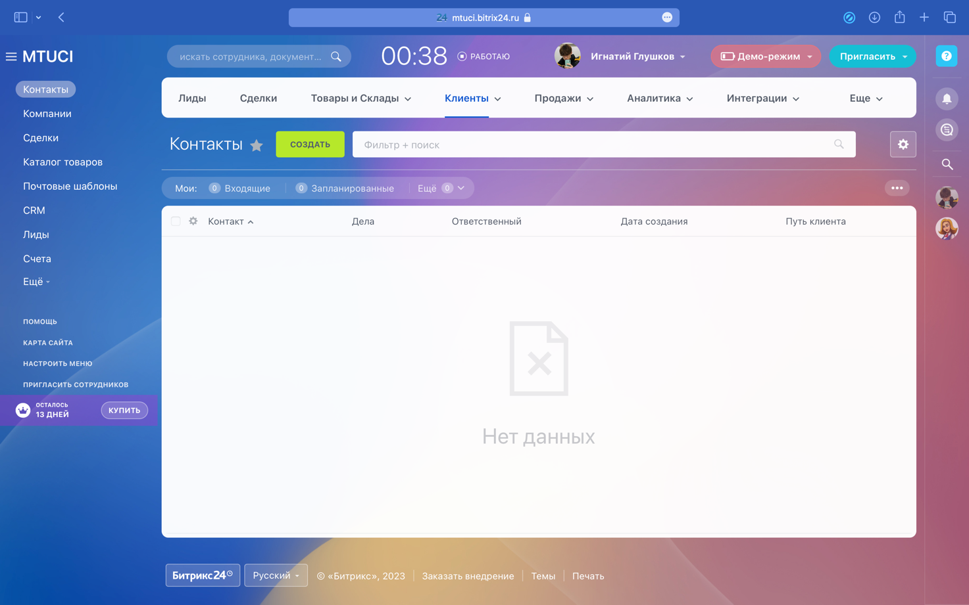

Рисунок 4 — Настроенная левая панель Битрикс24

## 1.3 Работа с CRM

**Начнем** **заполнение контактов.** Контакт – один из основных элементов в CRM. Контактом может быть контрагент, частное лицо, представитель компании или клиент. Сохраняя контакты в CRM, можно проанализировать клиентскую базу, создать рассылку о выгодных предложениях месяца, и, например, поздравлять своих клиентов с днём рождения.

Чтобы посмотреть список контактов, необходимо перейти в раздел «Контакты» на левой панели (см. Рисунок 5). Открыв вкладку Контакты, вы увидите все добавленные контакты в формате списка. Список контактов содержит в себе основную информацию о человеке – его имя, текущие дела, дату создания и путь клиента, который отслеживает сквозная аналитика.

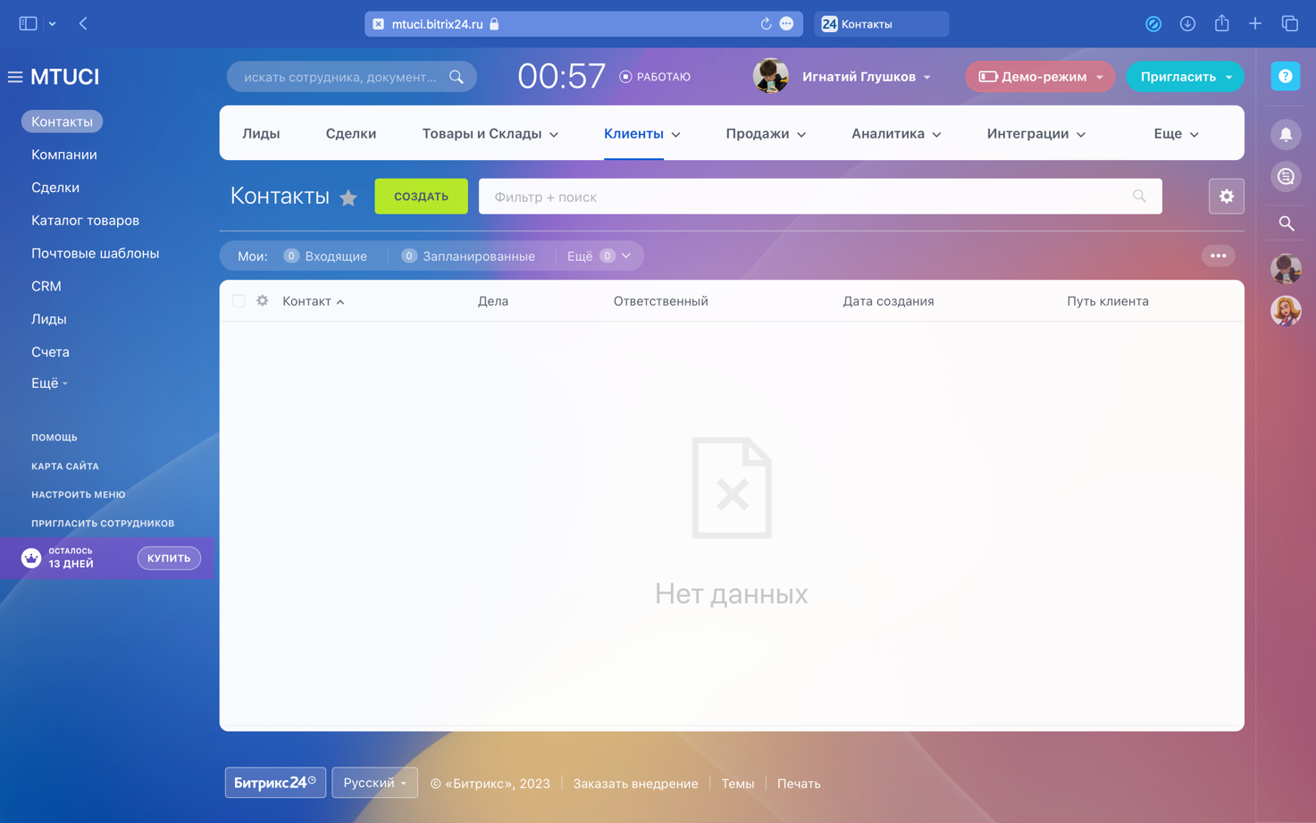

Рисунок 5 — Страница «Контакты»

Чтобы создать контакт, необходимо нажать на кнопку «СОЗДАТЬ» и в открывшемся окне (см. Рисунок 6) заполнить данные контакта. Карточка контакта состоит из нескольких разделов, где вы можете хранить детальную информацию о клиенте, а также в таймлайне видна связь с другими элементами CRM. Карточка настраивается так, чтобы ее вид максимально соответствовал потребностям вашей компании. Создадим 3 контакта (см. Рисунок 7).

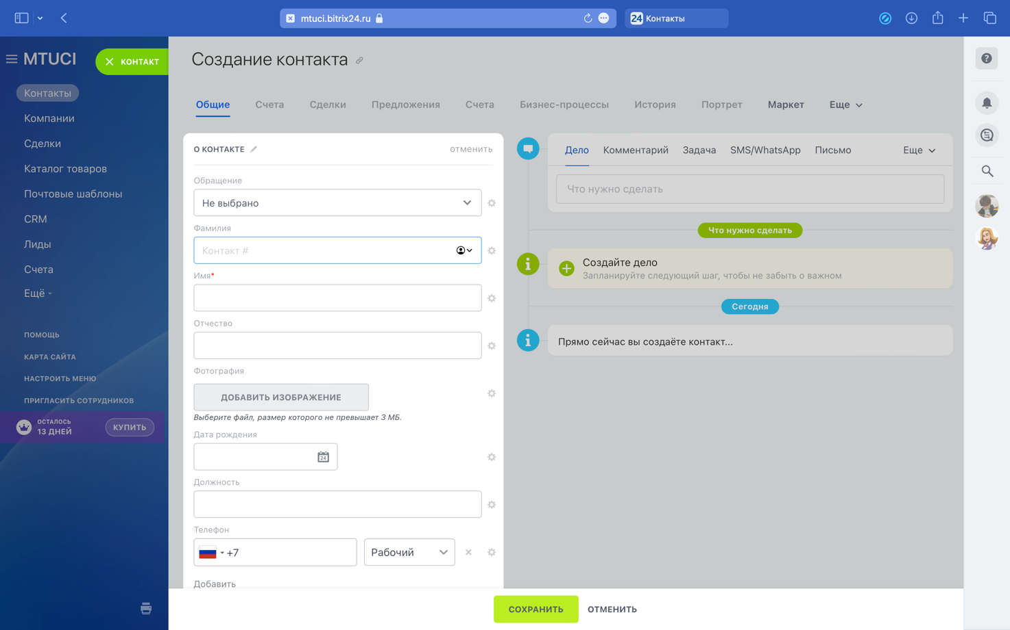

Рисунок 6 — Страница создания контакта

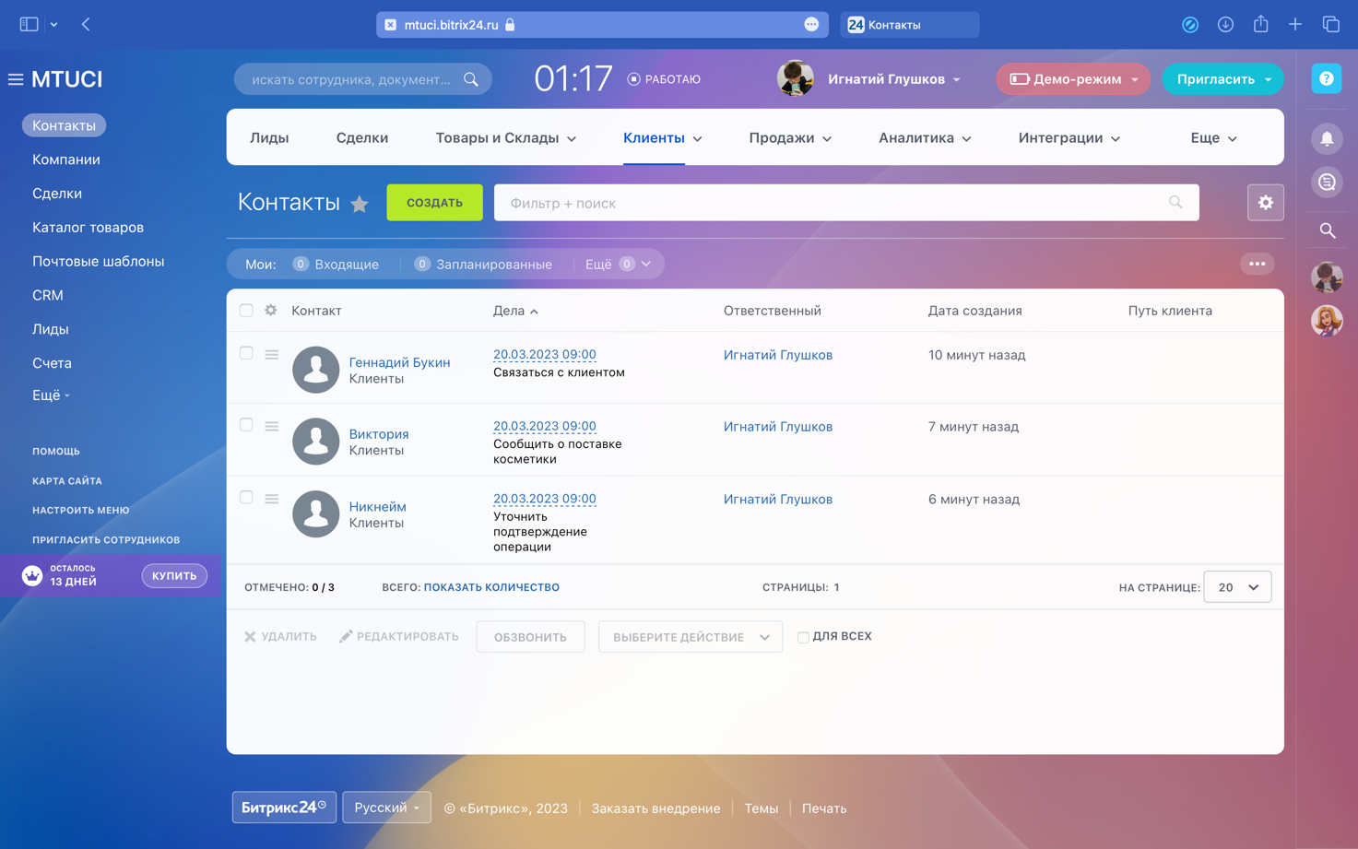

Рисунок 7 — Список созданных контактов

**Перейдем к разделу «Компании».** Компания – это элемент CRM, который содержит подробную информацию об организации. Компанией может быть как ваш клиент, так и поставщик или партнёр.

Чтобы посмотреть список компаний, необходимо перейти в раздел «Компании» на левой панели (см. Рисунок 8). Список компаний содержит основную информацию – название компании, текущие дела, дату создания и путь клиента, который подтягивается из сквозной аналитики. **Более того**, можно настроить, какая информация будет находиться в списке компаний, и в будущем видеть всю нужную информацию, не открывая карточку компании.

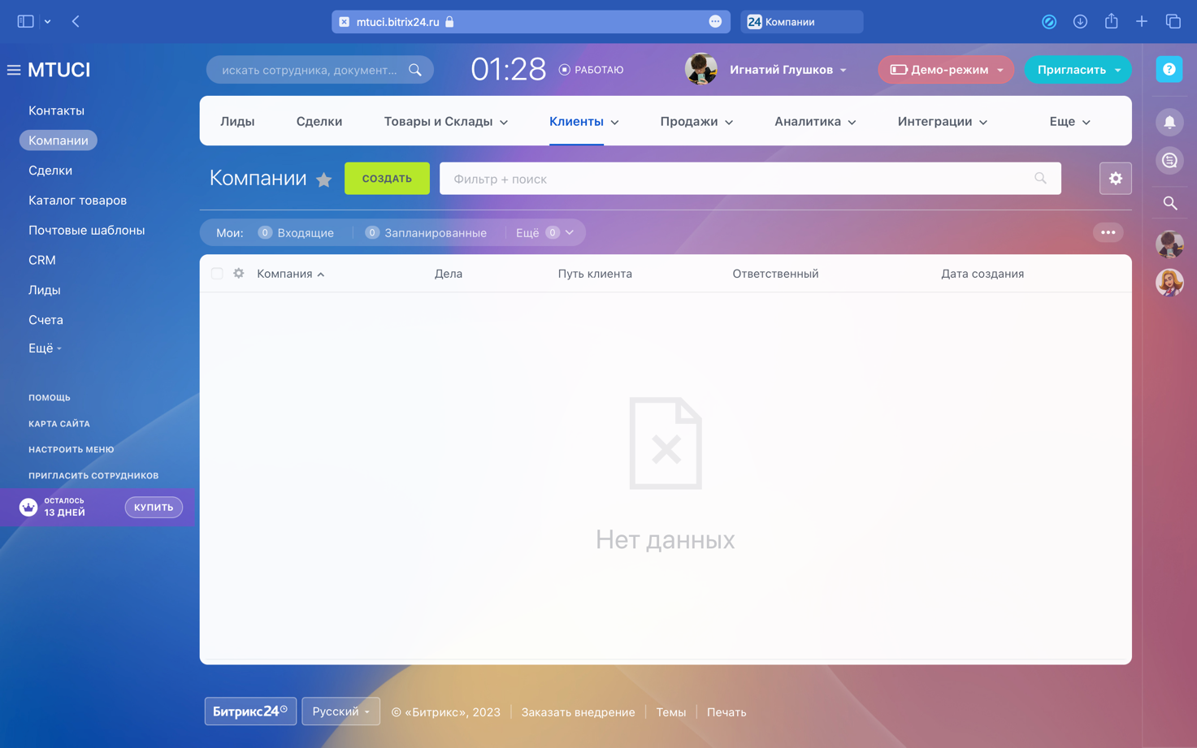

Рисунок 8 — Страница «Компании»

Чтобы создать компанию, необходимо нажать на кнопку «СОЗДАТЬ» и в открывшемся окне (см. Рисунок 9) заполнить данные компании. Карточка компании состоит из двух частей. Справа расположены поля, куда заносится вся информация о компании, а слева отображается связь с другими элементами CRM и запланированные дела. **Помимо стандартной информации**, вы также можете сохранить реквизиты компании, и позже выставить счет на оплату этому клиенту. Создадим 3 компании (см. Рисунок 10).

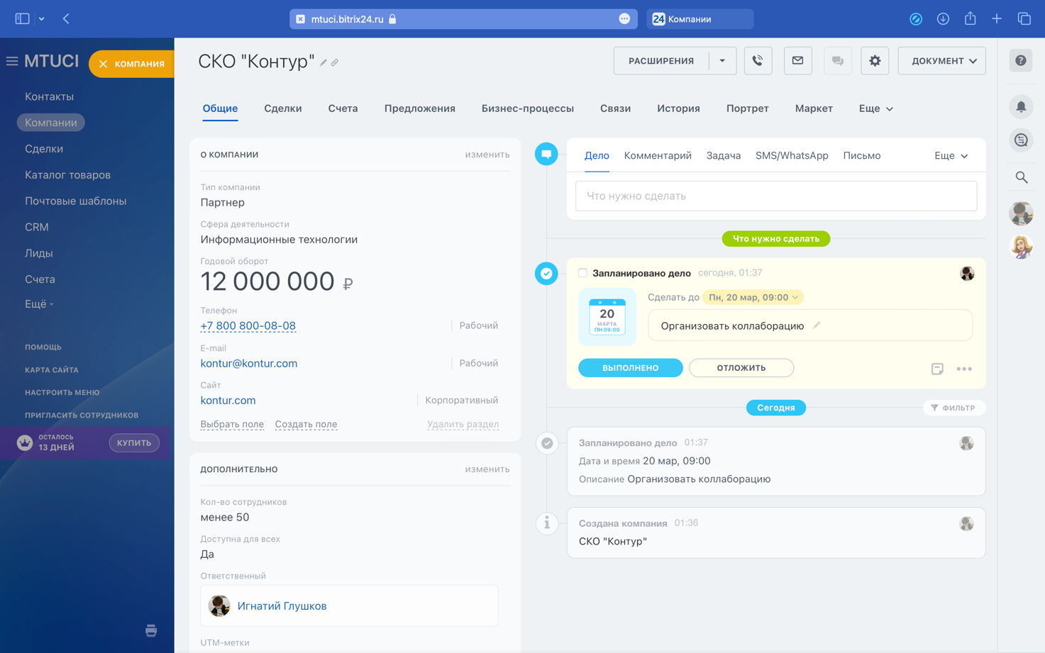

Рисунок 9 — Карточка компании

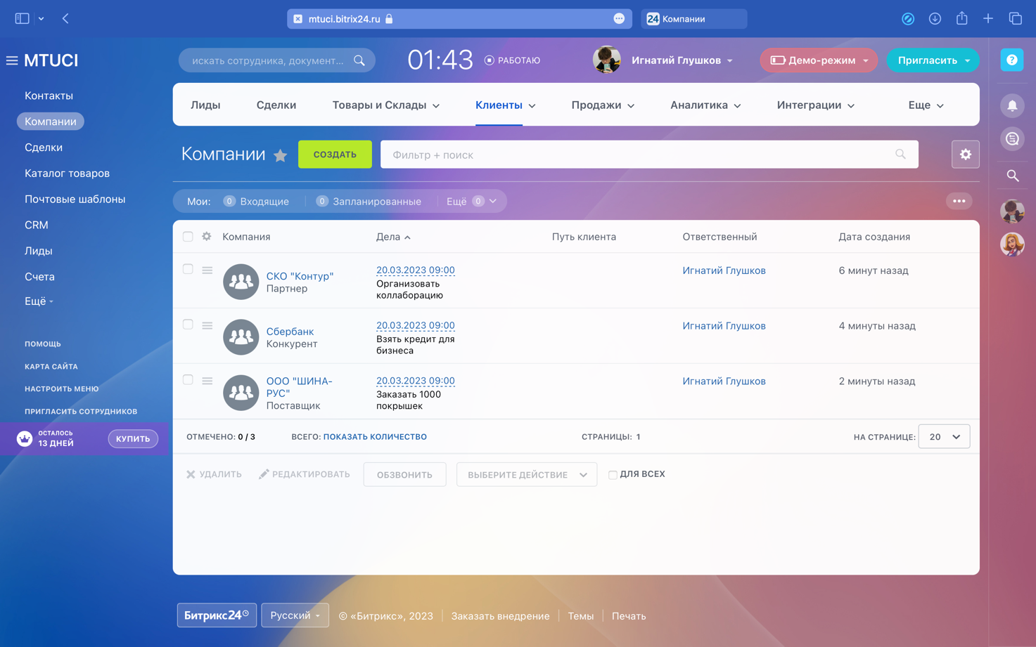

Рисунок 10 —Добавленные компании

**Рассмотрим процесс** создания каталогов товаров. Каталог товаров содержит список того, что компания может предложить клиенту. Это может быть товар или услуга.

Чтобы посмотреть список товаров, необходимо перейти в раздел «Каталог товаров» на левой панели (см. Рисунок 11).

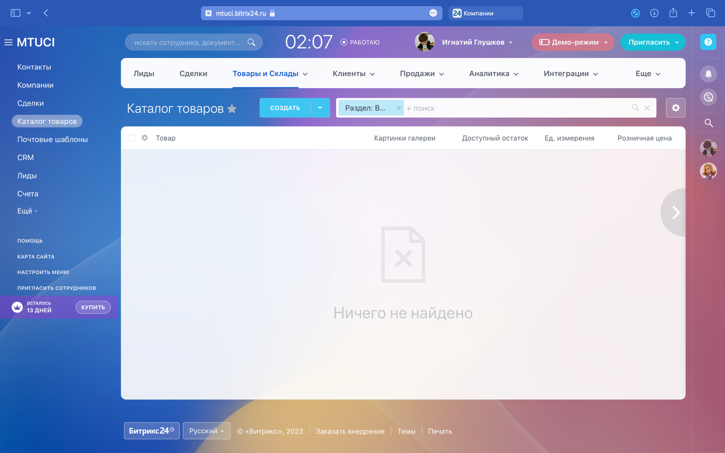

Рисунок 11 — Страница «Каталог товаров»

Чтобы добавить товар или услугу, необходимо нажать на кнопку «СОЗДАТЬ» и в открывшемся окне (см. Рисунок 12) заполнить данные товара или услуги.

Товары можно разделить на простые и с вариациями. Вариации — это дополнительные характеристики одного товара. Например, разные размеры или цвета одной и той же футболки.

Услуги представлены как отдельный вид товаров, и они отличаются от обычных товаров тем, что у них нет вариаций и они не используются в складском учете.

Создадим 1 товар и 3 услуги (см. Рисунок 13).

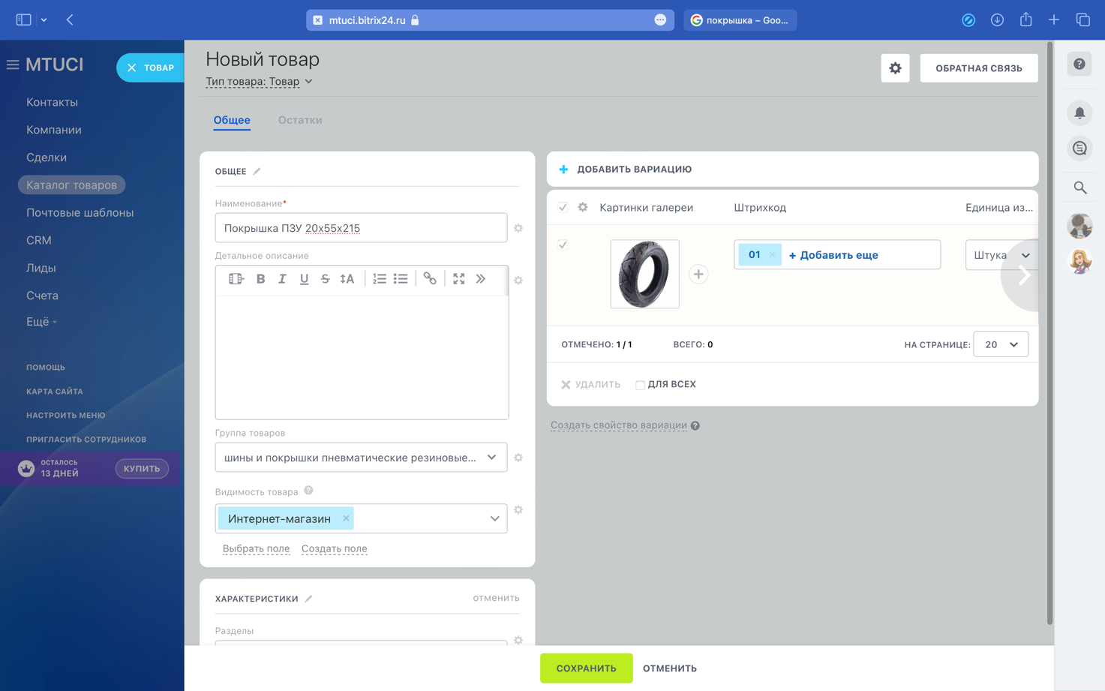

Рисунок 12 — Карточка товара «Покрышка ПЗУ»

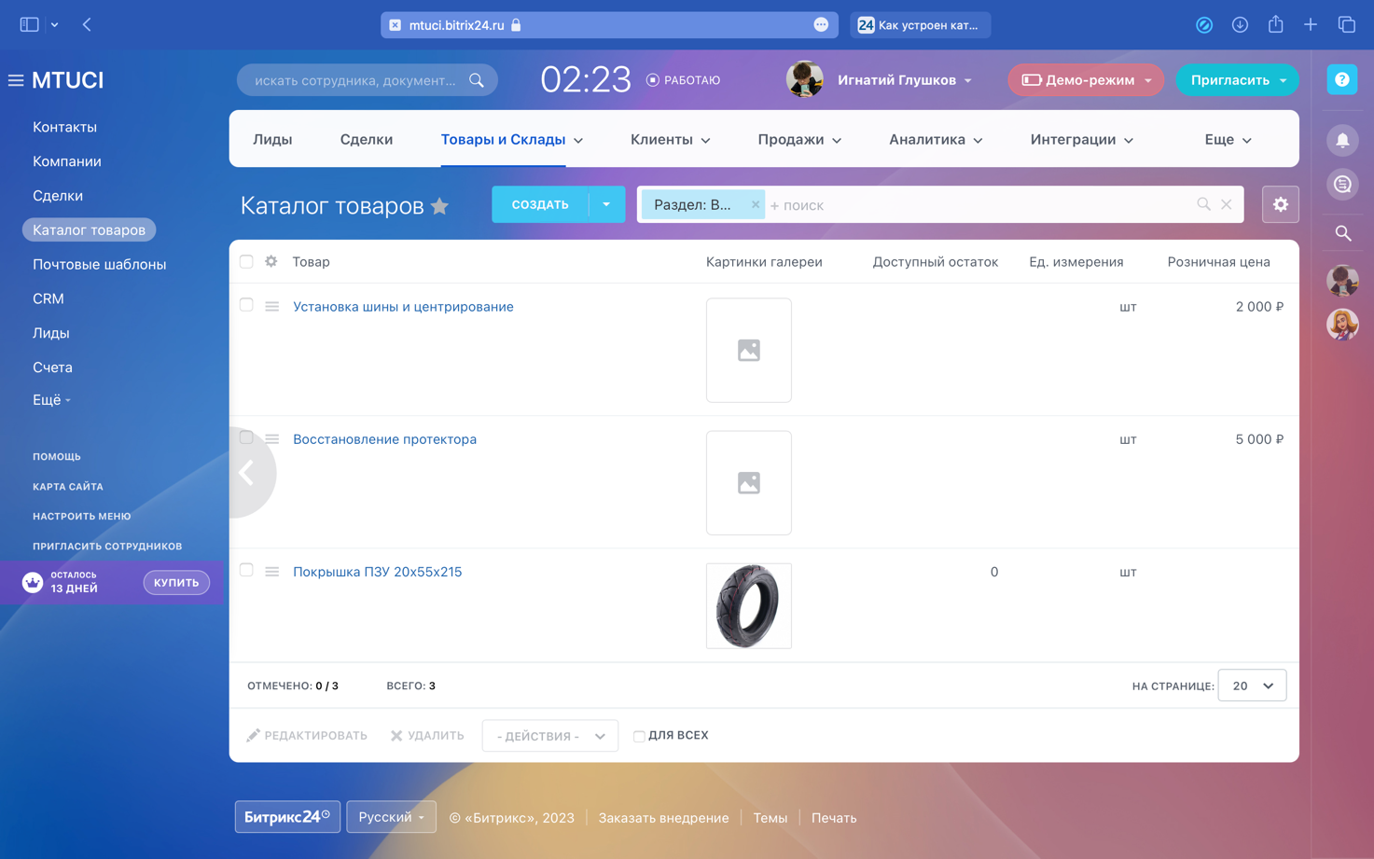

Рисунок 13 — Добавленный товар и 2 услуги

**Рассмотрим вкладку «Сделки».** Сделка - один из основных элементов CRM, это процесс продажи товара или услуги клиенту.

Чтобы посмотреть список сделок, необходимо перейти в раздел «Сделки» на левой панели (см. Рисунок 14).

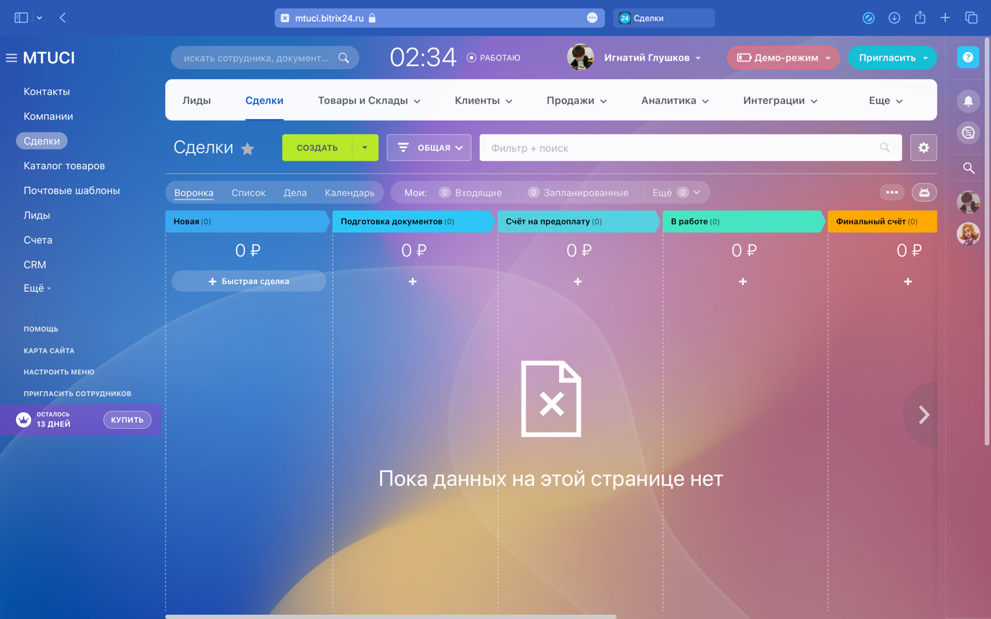

Рисунок 14 — Страница «Сделки»

Чтобы добавить сделку, необходимо нажать на кнопку «СОЗДАТЬ» и в открывшемся окне заполнить данные сделки.

У сделки, как элемента CRM, есть карточка (см. Рисунок 15), в которой находится вся информация, связанная с процессом продажи: товары или услуги, сумма, данные клиента. Карточку сделки можно подстроить под любой вид деятельности: создать нужные поля и настроить к ним доступ, объединить поля в блоки и установить нужный вид карточки сотрудникам. **Кроме того**, для сделок можно настроить права доступа у определённым действиям, например редактированию или удалению, к стадиям и направлениям.

Для проверки функционала создадим 5 сделок (см. Рисунок 16).

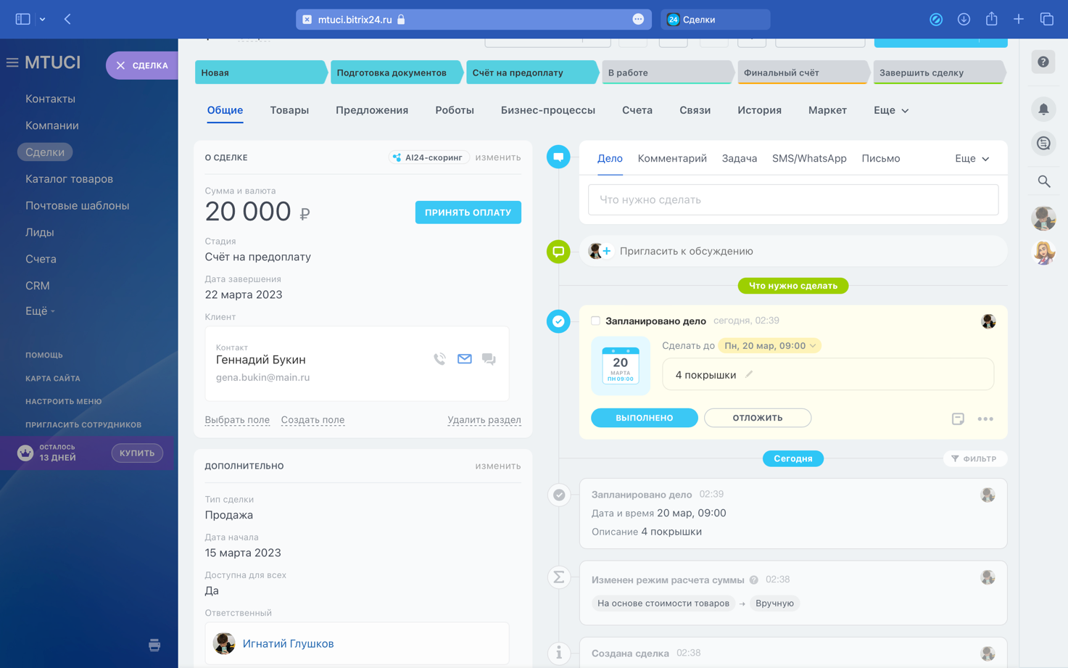

Рисунок 15 — Карточка сделки

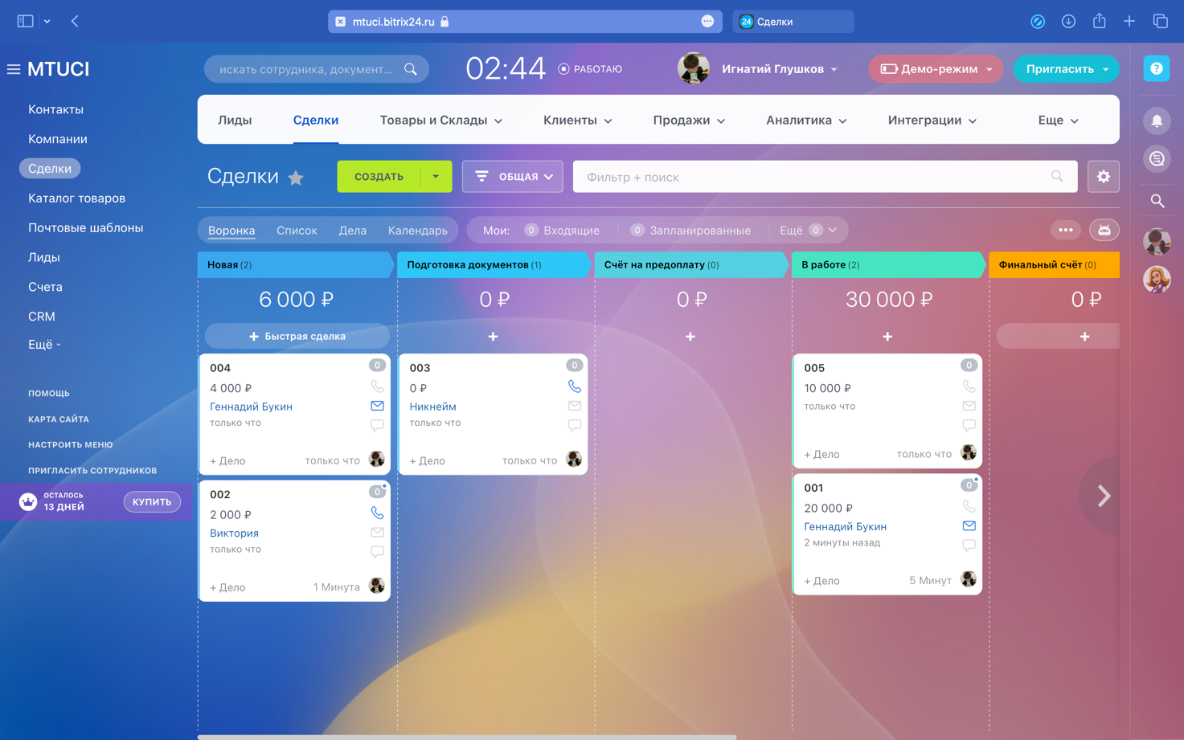

Рисунок 16 — Добавленные на доску сделки

**Откроем раздел «Лиды».** Лид — это один из основных элементов CRM. Лидом мы называем потенциального клиента, у которого ещё не сформирована окончательная потребность в ваших товарах или услугах.

Чтобы посмотреть список лидов, необходимо перейти в раздел «Лиды» на левой панели (см. Рисунок 17).

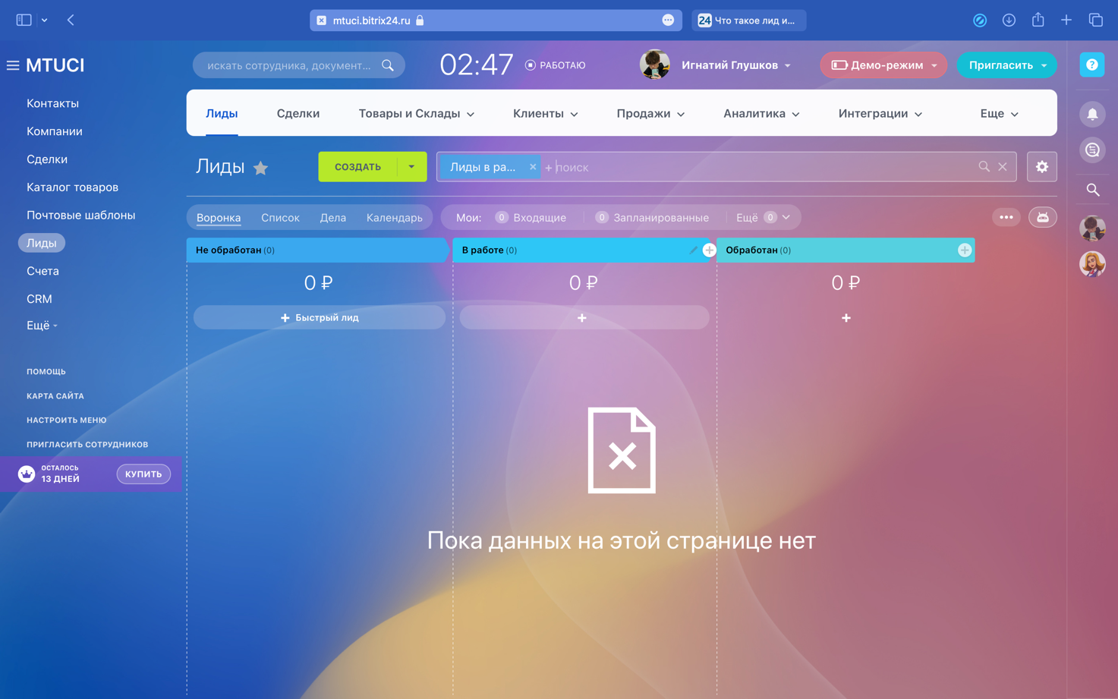

Рисунок 17 — Страница «Лиды»

Чтобы добавить лида, необходимо нажать на кнопку «СОЗДАТЬ» и в открывшемся окне заполнить данные лида.

Лиды важны для компаний, которые работают с большим потоком клиентов. У лида, как и любого другого элемента в CRM, есть карточка (см. Рисунок 18). В ней находятся поля, в которые можете записать любую информацию: название компании, контактные данные, место встречи и так далее. Можно ограничить доступ к лидам.

Для проверки функционала создадим 4 лида (см. Рисунок 19).

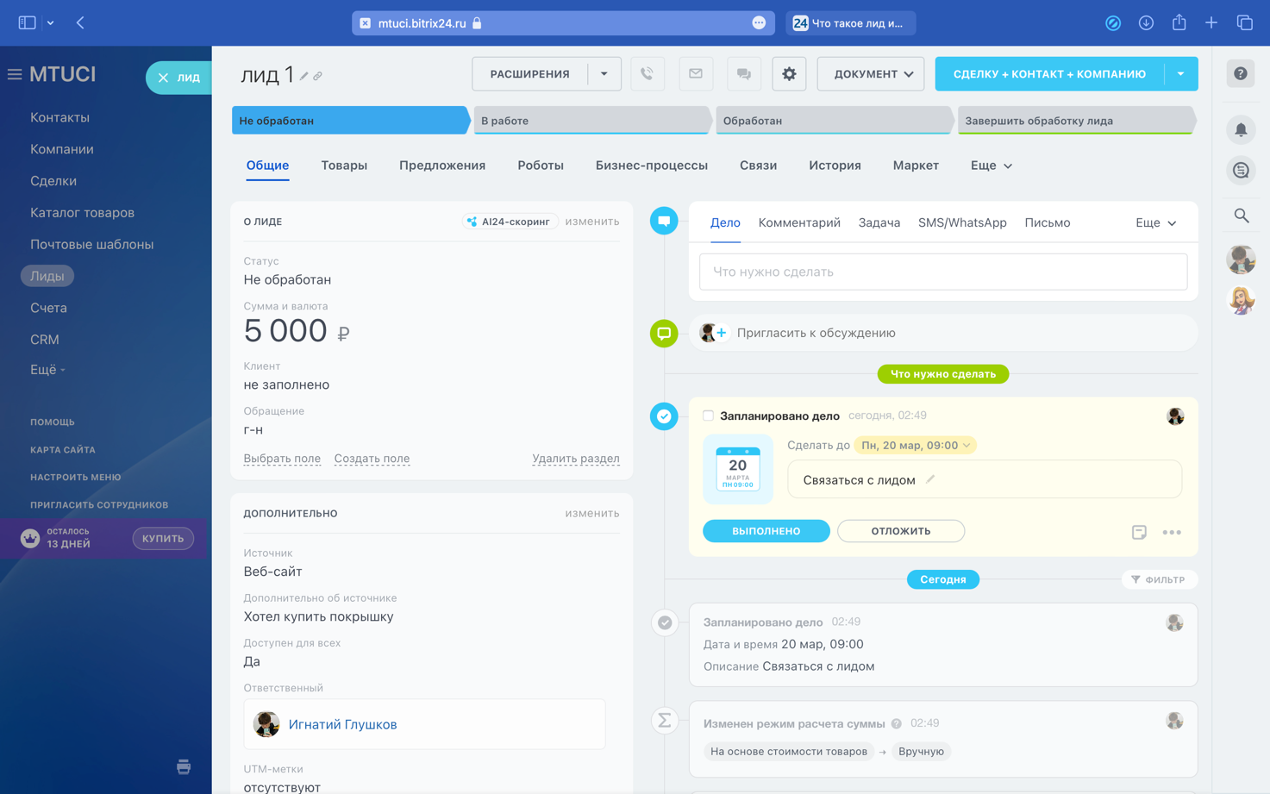

Рисунок 18 — Карточка лида

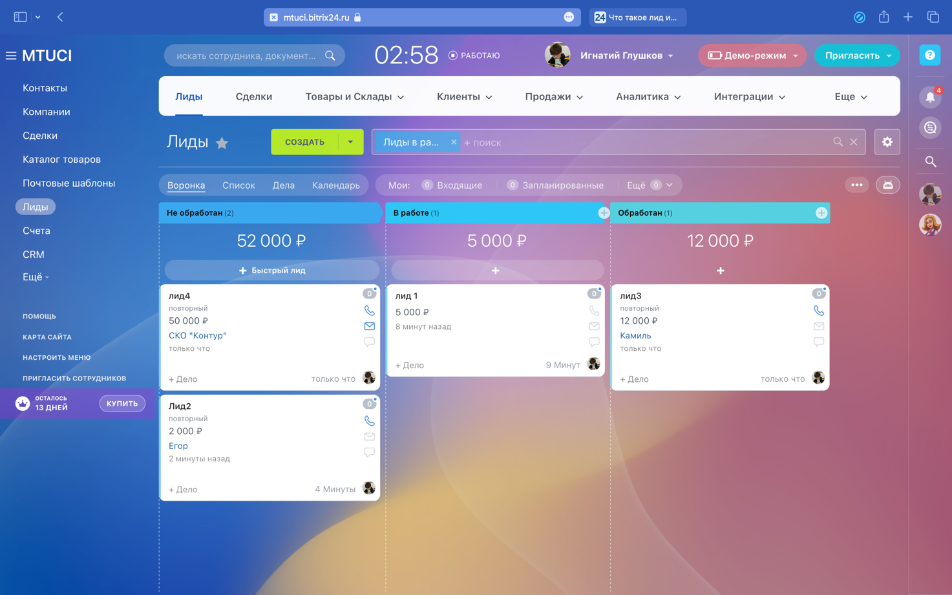

Рисунок 19 — Добавленные на доску лиды

**Перейдем к добавлению и выставлению счетов**. Счёт - финальный этап процесса продаж. Когда сделка заключена, создаётся счет и выставляется клиенту для оплаты.

Чтобы посмотреть список счетов, необходимо перейти в раздел «Счета» на левой панели (см. Рисунок 20).

**Обратим внимание на то,** то счет в Битрикс24 проходит по определённым этапам. К примеру, мы выставили новый счёт, а затем отправили его клиенту. Клиент перевел деньги — мы закрываем счёт.

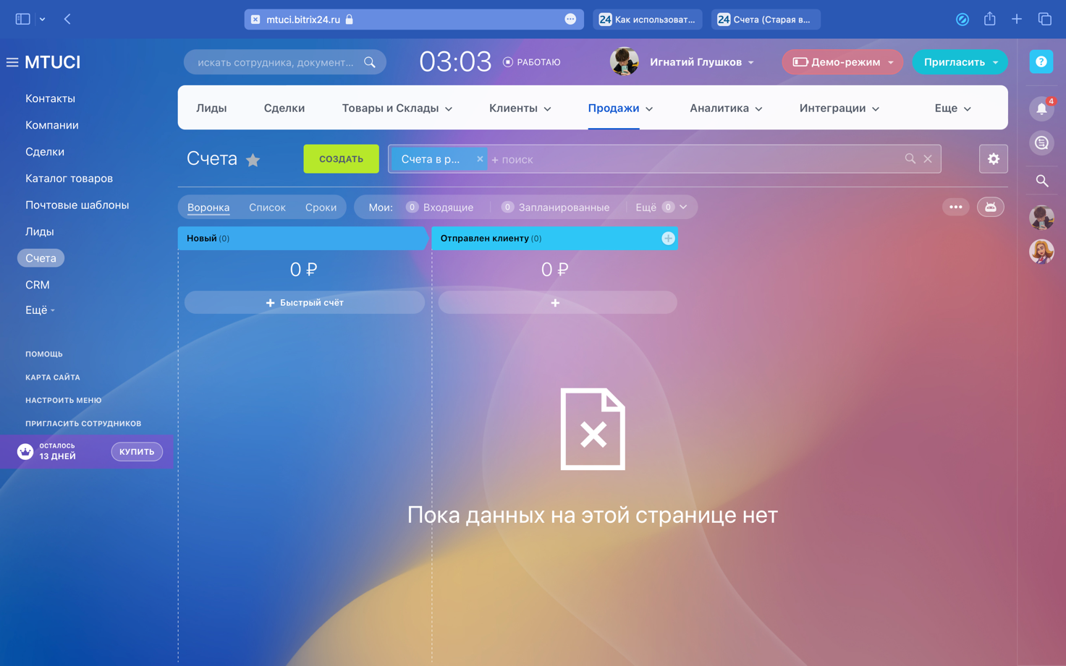

Рисунок 20 — Страница «Счета»

Чтобы добавить счет, необходимо нажать на кнопку «СОЗДАТЬ» и в открывшемся окне заполнить данные счета (см. Рисунок 21).

Создадим 3 счета (см. Рисунок 22).

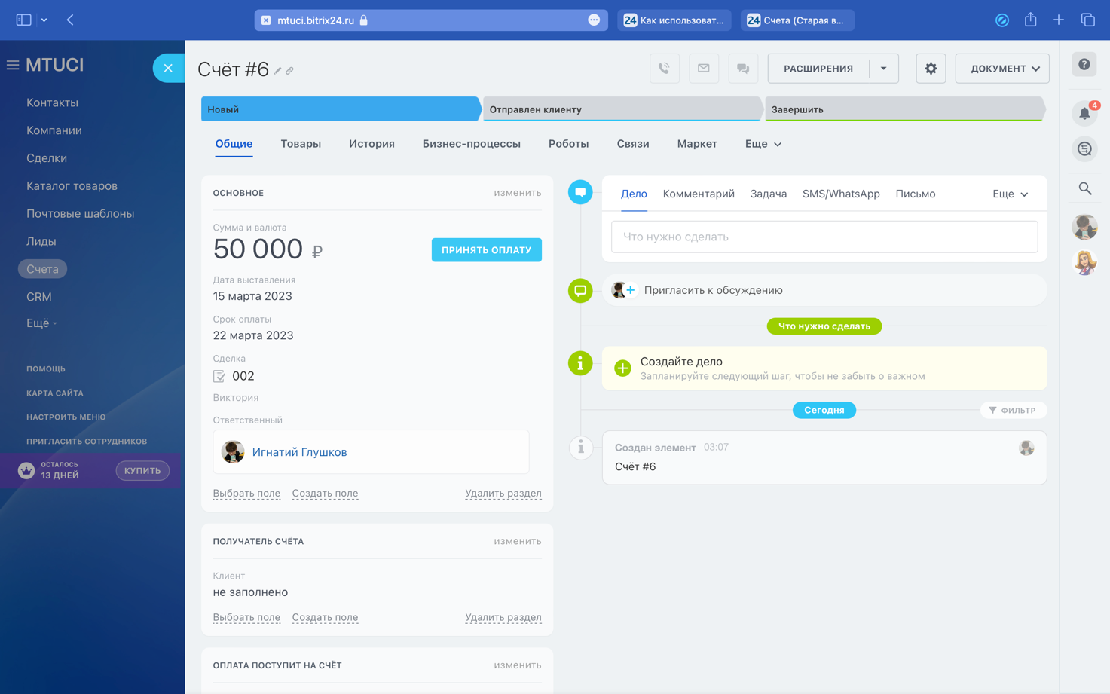

Рисунок 21 — Карточка счета

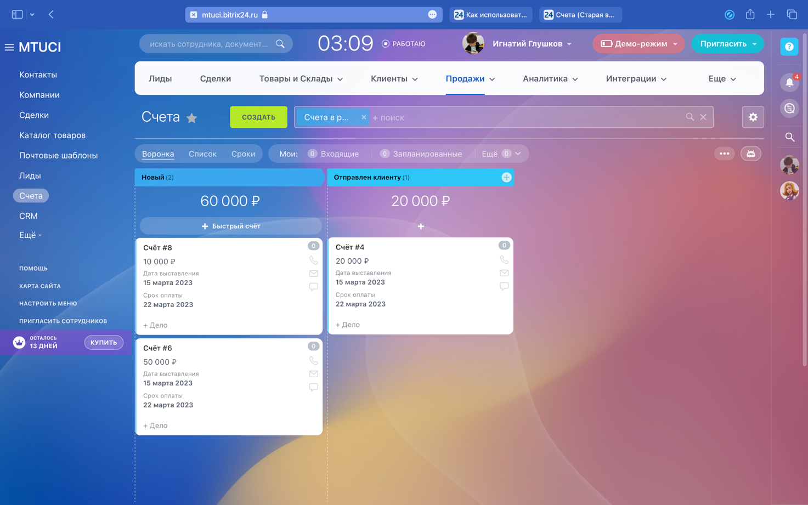

Рисунок 22 — Добавленные на доску счета

**Рассмотрим возможность** создания почтовых шаблонов. В Битрикс24 есть возможность создать свои почтовые шаблоны и использовать их при отправке писем из CRM.

Чтобы посмотреть список почтовых шаблонов, необходимо перейти в раздел «Почтовые шаблоны» на левой панели (см. Рисунок 23).

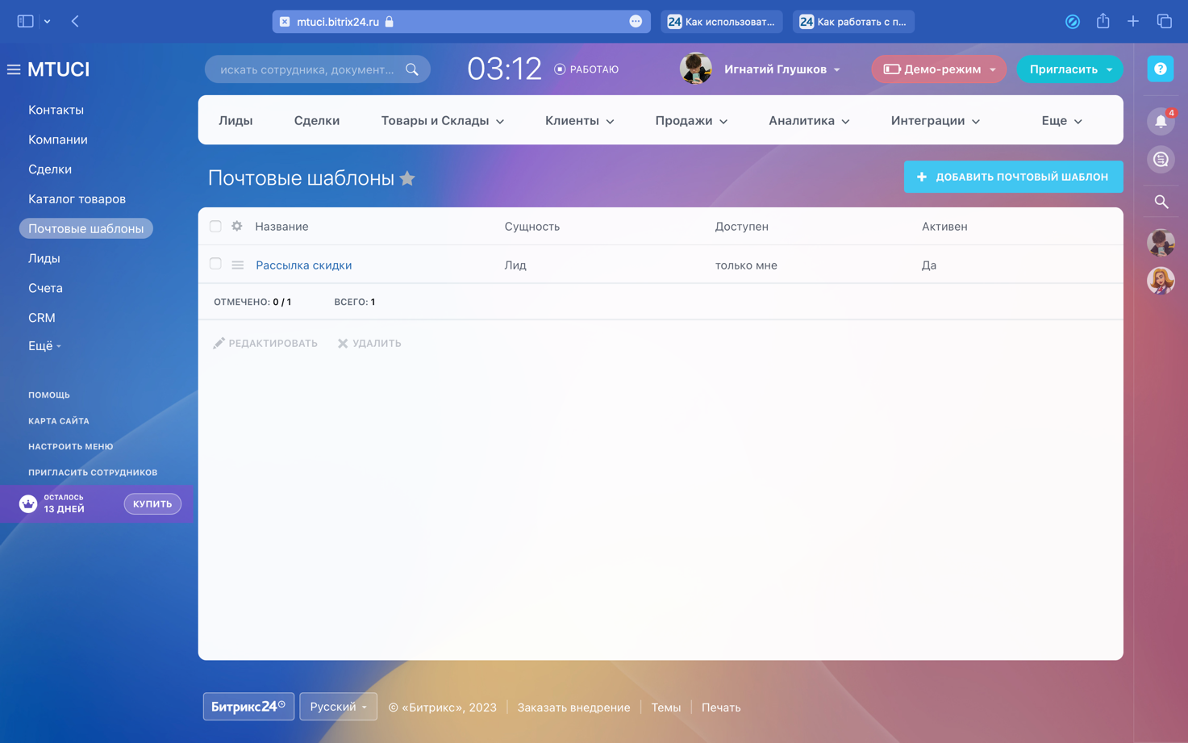

Рисунок 23 — Страница «Почтовые шаблоны»

Чтобы добавить счет, необходимо нажать на кнопку «ДОБАВИТЬ ПОЧТОВЫЙ ШАБЛОН» и в открывшемся окне заполнить данные шаблона (см. Рисунок 24). Рассмотрим доступные поля для заполнения:

Доступен всем – если указать эту опцию, то данный шаблон смогут использовать все пользователи, иначе – шаблон будет доступен только администратору. Опция доступна только администратору Битрикс24.

Активен – для того, чтобы шаблон можно было использовать, необходимо отметить это поле, иначе он не появится в списке выбора шаблонов при отправке писем.

Привязка – необходимо выбрать сущность для которой можно будет использовать шаблон.

Создадим 2 шаблона письма (см. Рисунок 25).

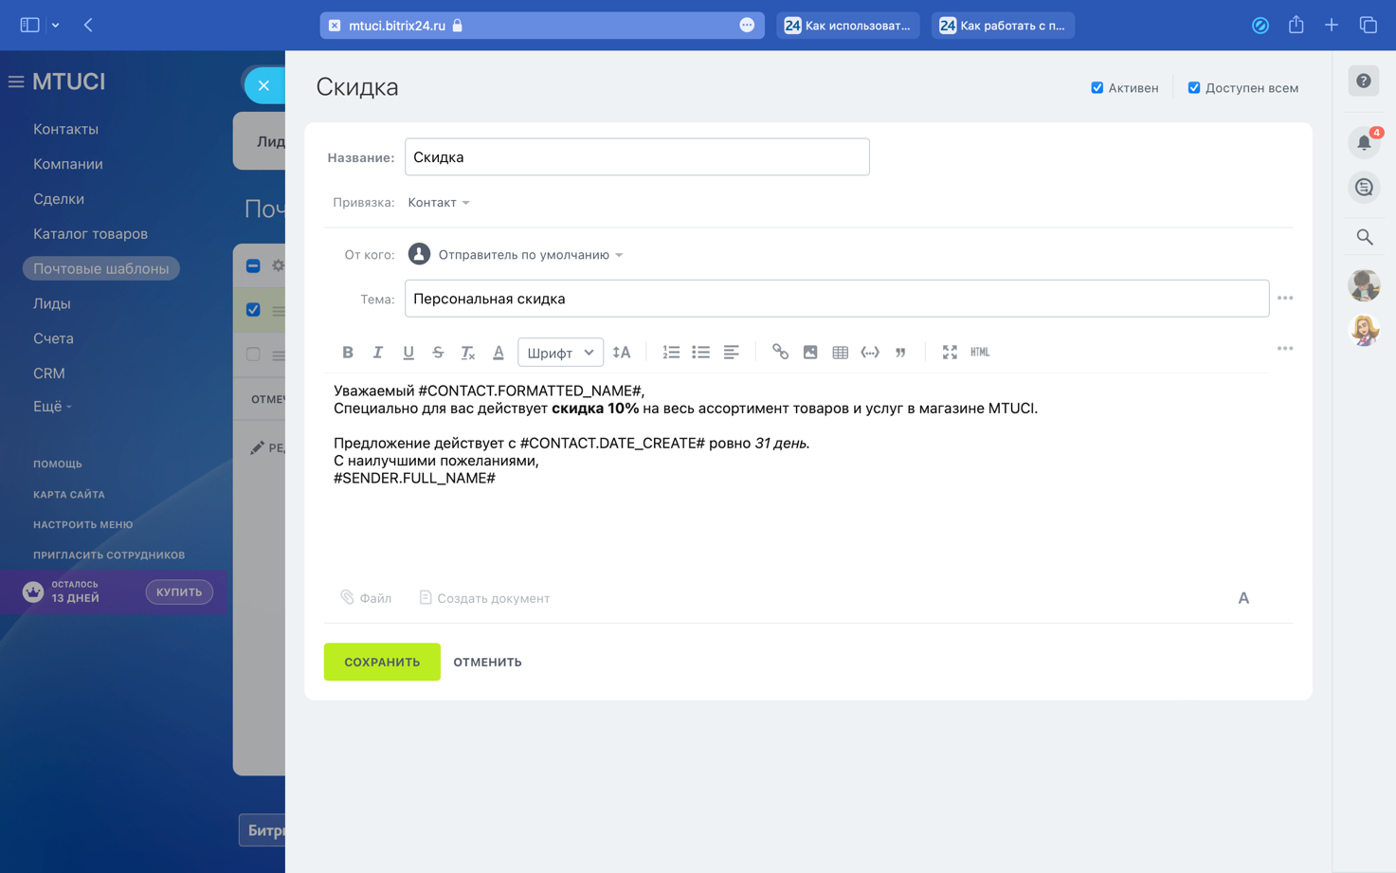

Рисунок 24 — Карточка шаблона письма

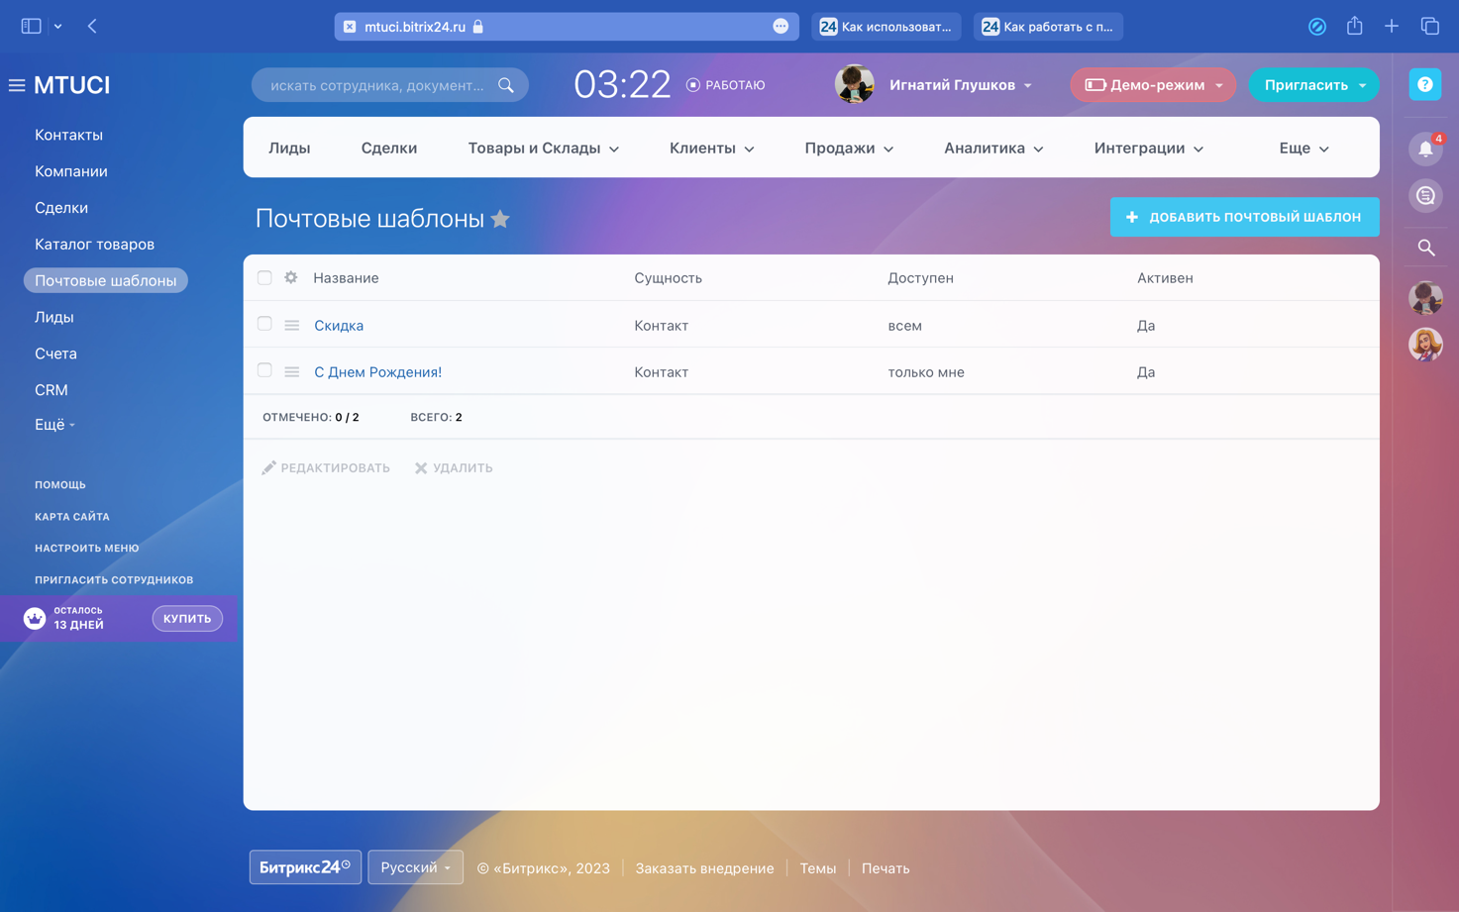

Рисунок 25 — Добавленные почтовые шаблоны

Вывод в 1 главе

Мы изучили основной функционал CRM битрикс24, получили пробный доступ, настроили систему и подготовили ее к использованию, а также наполнили клиентскую базу и прочие данные внутри системы. **Кроме того, нам удалось** выделить основные преимущества и недостатки системы:

**Преимуществом Битрикс24 является** большой спектр возможностей. Система существенно упрощает планирование задач и ведение клиентской базы, дает возможность обеспечить интеграцию с интернет-магазином и автоматизировать бизнес-процесс.

Еще одним **существенным преимуществом Битрикс24 является** его экономическая эффективность — его ценовые планы очень конкурентоспособны и могут вписаться в большинство бюджетов.

**К тому же**, Битрикс24 — полностью российская система, которая работает на серверах разработчика или на собственных серверах заказчика, доверенных датацентрах.

Из недостатков можно выделить:

* Необходимость работы в рамках установленного разработчиками функционала. По части кастомизируемости система закрыта, так что расширить поля данных клиентов или провести подобные работы оказывается не так просто;
* Необходимость привыкания к интерфейсу.

**Нельзя не упомянуть** и о главной сложности работы с системой. Её недостаток и одновременно достоинство — необходимость адаптировать процессы под бизнес в индивидуальном порядке. К сожалению, простому пользователю без минимальных IT-знаний будет сложно настроить CRM под себя. Потому при установке системы рекомендуется привлекать опытных специалистов, которые не только адаптируют её под пользователя, но и обучат с ней работать.

# ГЛАВА 2. ПРАКТИЧЕСКАЯ ЧАСТЬ

Программа для курсовой работы была разработана в среде программирования Microsoft Visual Studio 2022 и реализована на языке программирования Visual С#. Для того, чтобы запустить программу на выполнение, необходимо перейти в папку с проектом «CrmTest», затем папку bin, открыть папку Debug, в которой найти файл CrmTest.exe и запустить его.

## 2.1 Разработка электронного конспекта

Для того, чтобы разработать электронный конспект, понадобилось создать html-файл, в котором был отражен теоретический материал по вышеупомянутой теме. Для этого был создан docx документ с теоретической частью данного отчета и сохранен в формате html.

На форме представлены три элемента: Button, Label и WebBrowser. Это продемонстрировано на рисунке 26.

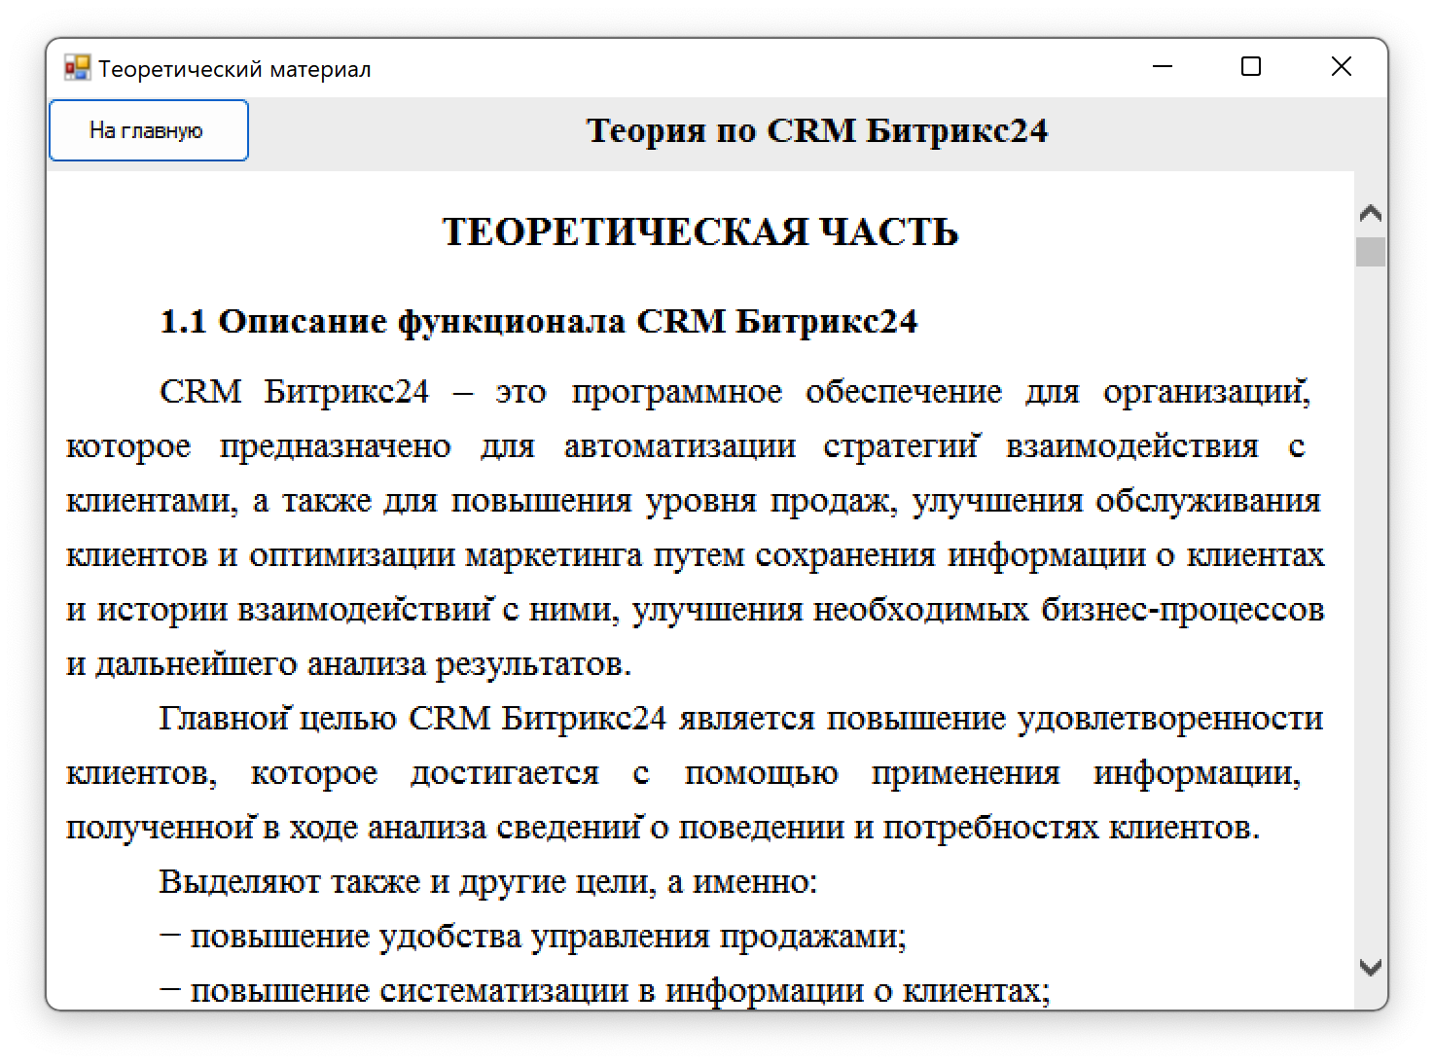

Рисунок 26 — Форма с теоретическим материалом

Программный код файла Theory.cs:

using System;

using System.IO;

using System.Windows.Forms;

namespace CrmTest

{

public partial class Theory : Form

{

public Theory(MainPage parent)

{

InitializeComponent();

//Код для настройки окна во время инициализации (размер, положение итд.)

this.FormClosed += delegate

{

parent.Show();

};

this.StartPosition = FormStartPosition.Manual;

Location = parent.Location;

this.Size = parent.Size;

this.WindowState = FormWindowState.Normal;

this.Show();

parent.Hide();

//Код для открытия файла с теорией в окне WebBrowser;

string curDir = Directory.GetCurrentDirectory();

webBrowser1.Url = new Uri(String.Format("file:///{0}/../../Resources/Theory.html", curDir));

}

private void goHome_Click(object sender, EventArgs e)

{

this.Close();

}

}

}

## 2.2 Разработка тестовой программы

При запуске приложения, открывается главное окно (рисунок 27), состоящее из титульной страницы и функциональных кнопок, предназначенных для перехода на форму с теорией, перехода к тесту, авторизации и выхода.

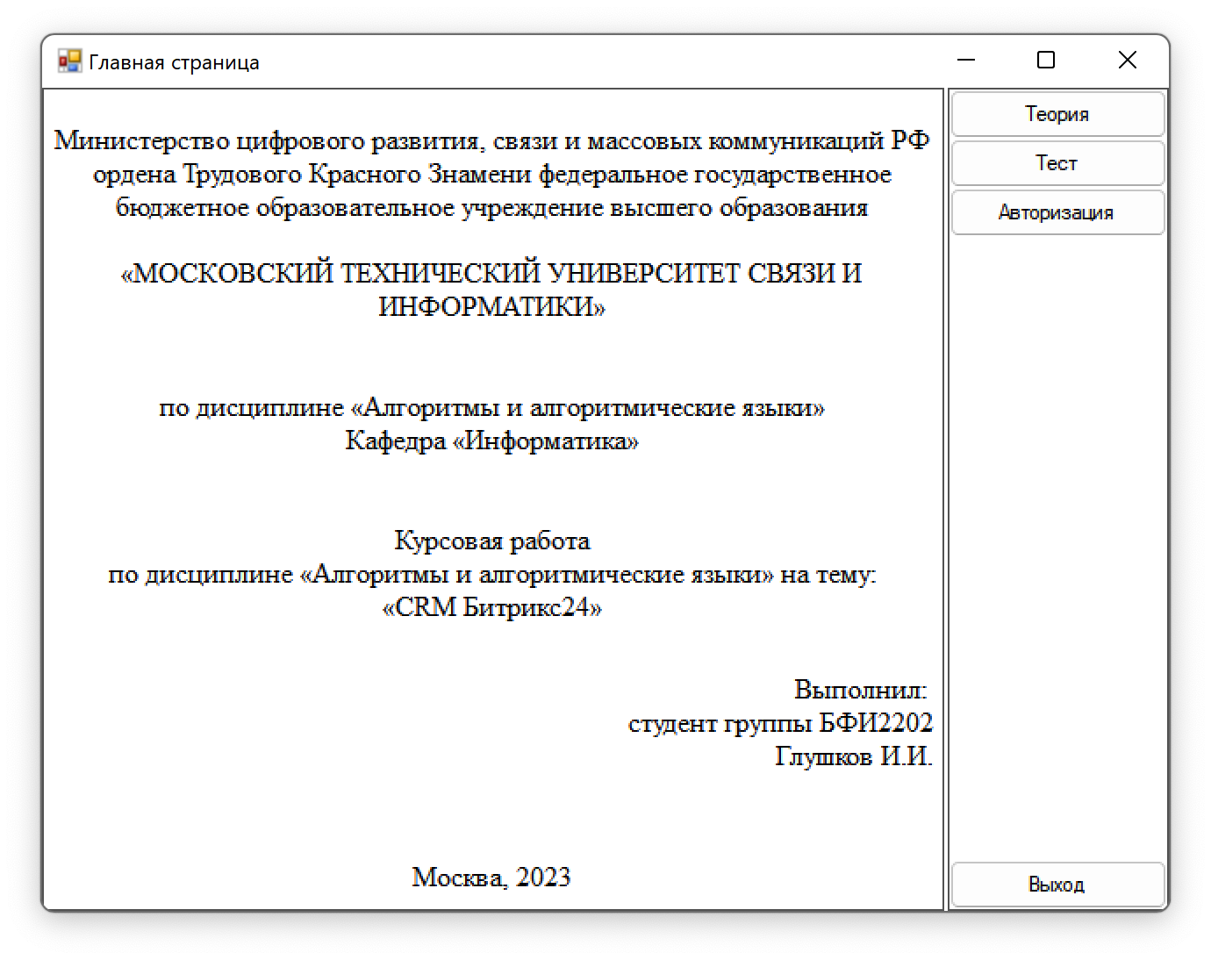

Рисунок 27 — Главная страница

Программный код MainPage.cs:

using System;

using System.Windows.Forms;

using СrmTest;

namespace CrmTest

{

public partial class MainPage : Form

{

//Массив форм с фопросами

public static Form[] qForms = new Form[16];

//Индекс текущего вопроса

public static int qIndex = 0;

//Массив ответов

public static string[] resultArray = new string[16];

//ID пользователя в базе данных (-1 если не авториован)

public static int userIndex = -1;

//Результат пользователя в базу данных (-1 если нет результата)

public static int userResult = -1;

public MainPage()

{

InitializeComponent();

reBuildQuestions();

}

//Функция для заполнения массива форм с вопросами

//и настройки этих форм

public void reBuildQuestions()

{

qForms[0] = new Question1();

qForms[1] = new Question2();

qForms[2] = new Question3();

qForms[3] = new Question4();

qForms[4] = new Question5();

qForms[5] = new Question6();

qForms[6] = new Question7();

qForms[7] = new Question8();

qForms[8] = new Question9();

qForms[9] = new Question10();

qForms[10] = new Question11();

qForms[11] = new Question12();

qForms[12] = new Question13();

qForms[13] = new Question14();

qForms[14] = new Question15();

qForms[15] = new Question16();

//На каждой форме при попытке закрыть вызывается функция

//которая уточняет намерения пользователя

foreach (Form f in qForms)

{

f.FormClosing += SomeForm_FormClosing;

f.StartPosition = FormStartPosition.CenterScreen;

f.Size = this.Size;

}

//Массив ответов сбрасывается

for(int i = 0; i < 16; i++)

resultArray[i] = "";

}

//Данная функция выполняется при попытке закрыть приложение во время тестирования

private void SomeForm_FormClosing(object sender, FormClosingEventArgs e)

{

DialogResult dialogResult = MessageBox.Show("Вы уверены, что хотите завершить тестирование?",

"Завершение тестирования",

MessageBoxButtons.YesNo, MessageBoxIcon.Question);

if (dialogResult == DialogResult.Yes)

new Results(this);

else

e.Cancel = true;

}

//Функция, которая открывает страницу с теорией

private void showTheory_Click(object sender, EventArgs e)

{

new Theory(this);

}

//Функция, которая открывает страницу с правилами тестирования

private void showTest_Click(object sender, EventArgs e)

{

new QuestionMainPage(this);

}

//Функция, которая открывает страницу с авторизацией и регистрацией

private void authorize_Click(object sender, EventArgs e)

{

new AuthPage(this);

}

//Функция, которая закрывает приложение

private void exitButton_Click(object sender, EventArgs e)

{

this.Close();

}

}

}

При нажатии на кнопку "Тест" открывается форма с правилами тестирования (рисунок 29), состоящая из Label и Button. При попытке начать тест без предварительной авторизации пользователя останавливает всплывающее окно с просьбой войти в систему (рисунок 28).

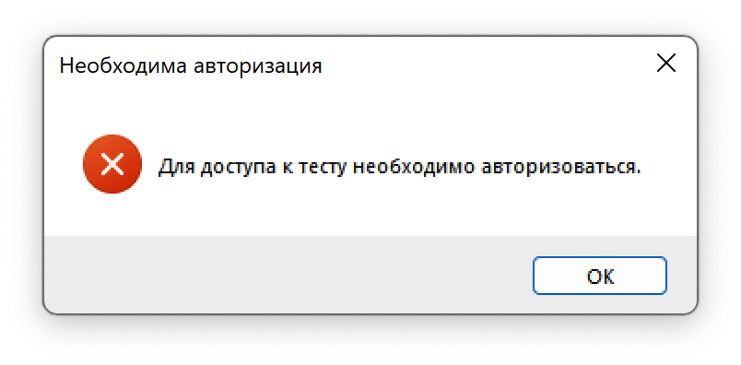

Рисунок 28 — Всплывающее окно с просьбой авторизоваться

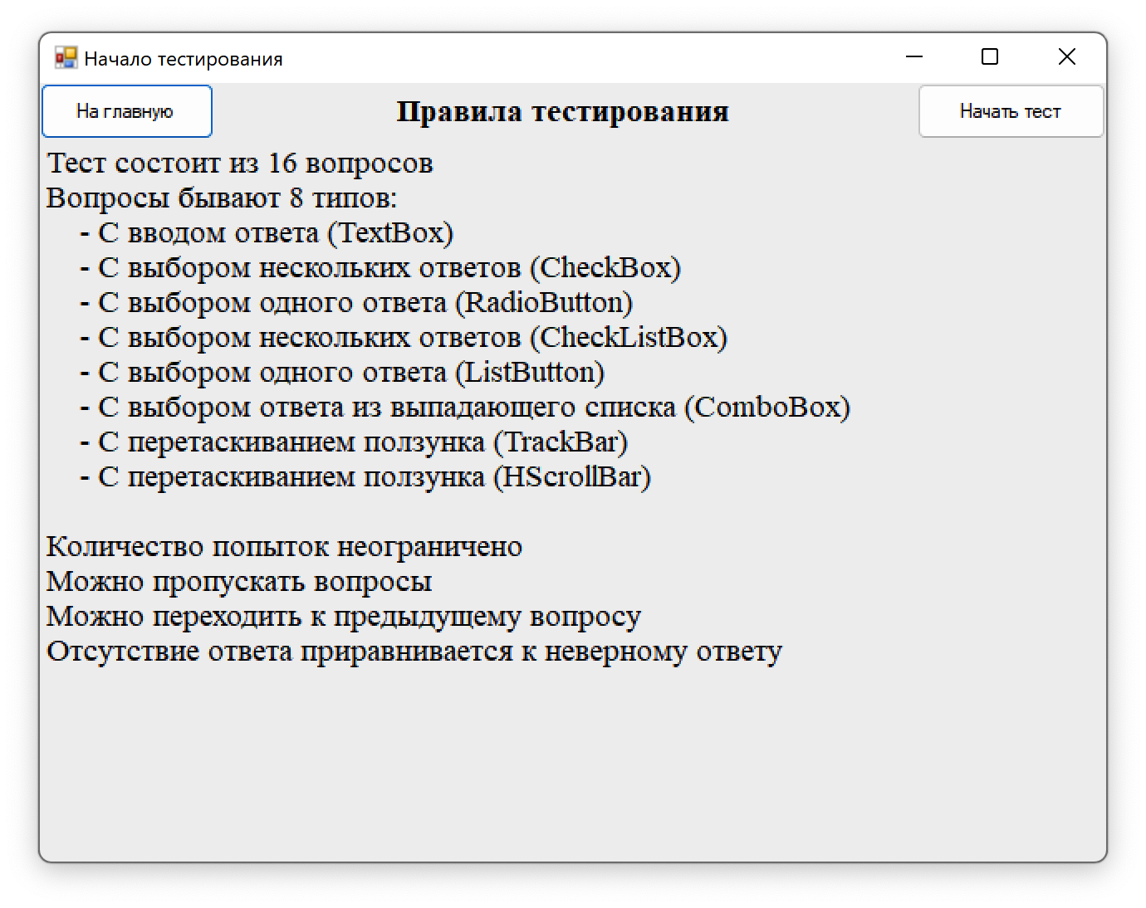

Рисунок 29 — Окно с началом и правилами тестирования

Программный код QuestionMainPage.cs:

System;

using System.Windows.Forms;

using СrmTestLib;

namespace CrmTest

{

public partial class QuestionMainPage : Form

{

public QuestionMainPage(MainPage parent)

{

InitializeComponent();

this.FormClosed += delegate

{

if (!MainPage.qForms[MainPage.qIndex].Visible)

parent.Show();

};

this.StartPosition = FormStartPosition.Manual;

Location = parent.Location;

this.Size = parent.Size;

this.WindowState = FormWindowState.Normal;

this.Show();

parent.Hide();

}

private void goHome_Click(object sender, EventArgs e)

{

this.Close();

}

private void goTest_Click(object sender, EventArgs e)

{

if(Lib.startTest(MainPage.qForms, MainPage.userIndex))

this.Close();

}

}

}

Если пользователь авторизован, то нажатие кнопки "Начать тест" на форме с правилами тестирования перебросит пользователя на форму с первым вопросом (рисунок 31).

Каждая форма вопроса шаблонно состоит из Label в верхней части, который указывает на номер вопроса, и Buttons в верхней части формы для перехода к следующему или предыдущему вопросу, а также проверки ответа. В нижней части формы есть кнопки-панель для навигации по вопросам и отображения правильности ответов с помощью цвета и кнопка для завершения тестирования.

При проверке ответа высвечивается окно с уведомлением о результате проверке (рисунок 30).

В вопросе 1 пользователю необходимо заполнить пропуски в тексте (TextBox) подходящими по смыслу словами (рис. 31).

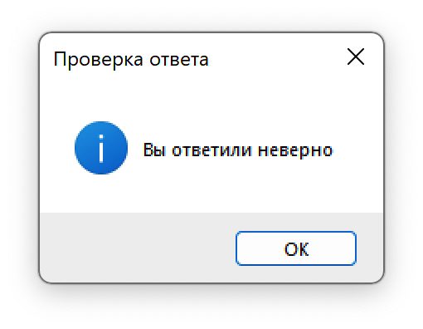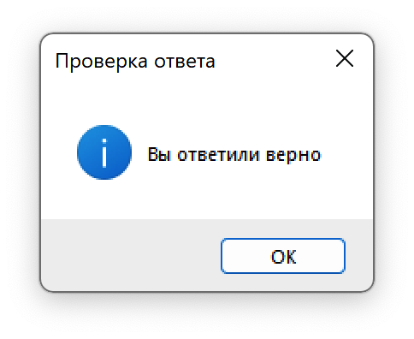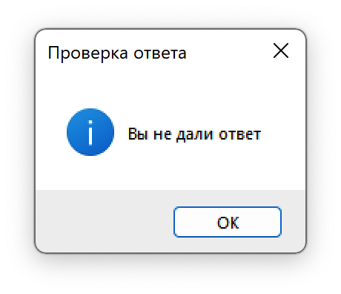

Рисунок 30 — Всплывающие окна при проверке ответа

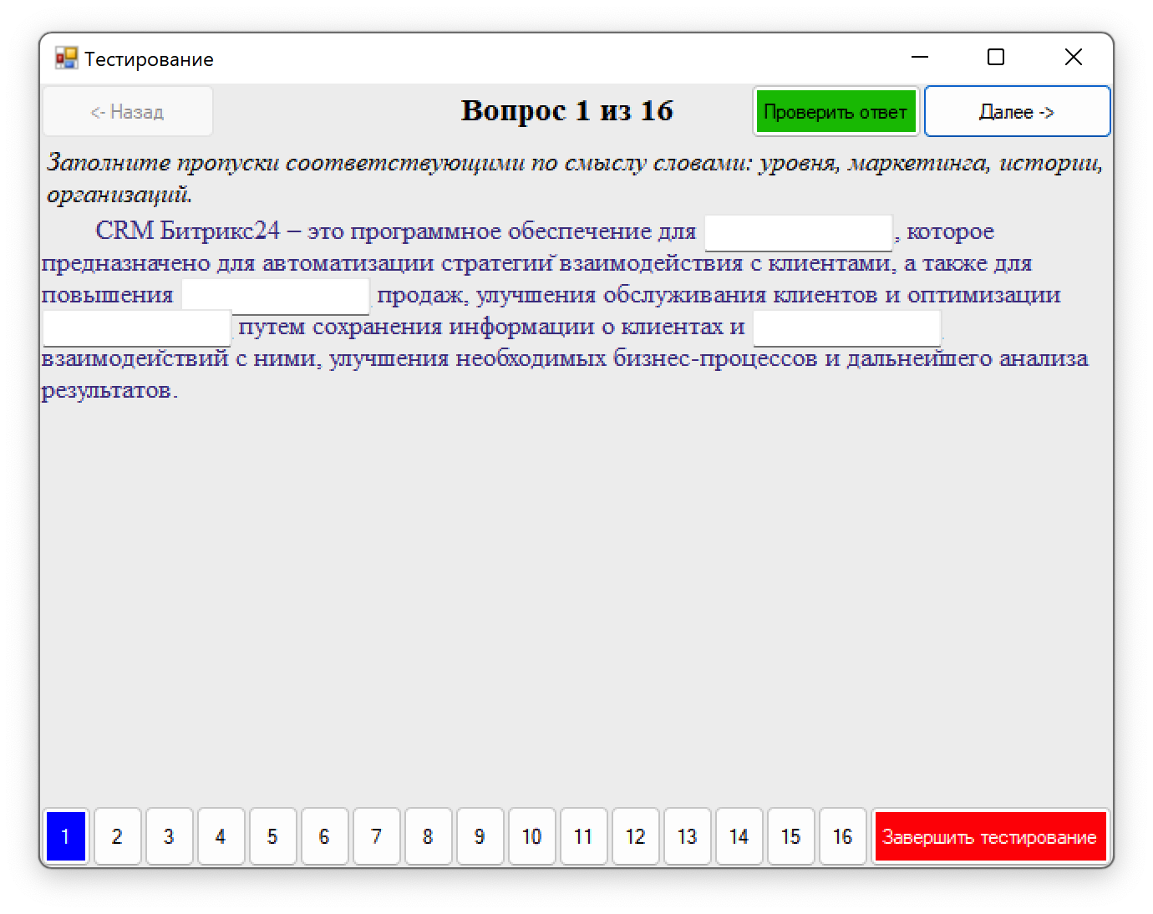

Рисунок 31 — Элемент управления TextBox

Программный код:

using System;

using System.Drawing;

using System.Windows.Forms;

using СrmTestLib;

namespace CrmTest

{

public partial class Question1 : Form

{

public Question1()

{

InitializeComponent();

foreach (Button b in splitContainer2.Panel2.Controls)

{

b.Click += delegate

{

if (int.TryParse(b.Text, out int index))

Lib.goQuestion(MainPage.qForms, MainPage.qIndex, index - 1);

else

this.Close();

};

}

}

private void Question1_Resize(object sender, System.EventArgs e)

{

int buttonWidth = (splitContainer2.Width - exit.Width) / 16;

foreach (Button b in splitContainer2.Panel2.Controls)

{

b.Width = buttonWidth;

}

int charPos = questionBody.Find("(1)");

int x = questionBody.Location.X + questionBody.GetPositionFromCharIndex(charPos).X;

int y = questionBody.Location.Y + questionBody.GetPositionFromCharIndex(charPos).Y;

answerBox1.Location = new Point(x, y);

charPos = questionBody.Find("(2)");

x = questionBody.Location.X + questionBody.GetPositionFromCharIndex(charPos).X;

y = questionBody.Location.Y + questionBody.GetPositionFromCharIndex(charPos).Y;

answerBox2.Location = new Point(x, y);

charPos = questionBody.Find("(3)");

x = questionBody.Location.X + questionBody.GetPositionFromCharIndex(charPos).X;

y = questionBody.Location.Y + questionBody.GetPositionFromCharIndex(charPos).Y;

answerBox3.Location = new Point(x, y);

charPos = questionBody.Find("(4)");

x = questionBody.Location.X + questionBody.GetPositionFromCharIndex(charPos).X;

y = questionBody.Location.Y + questionBody.GetPositionFromCharIndex(charPos).Y;

answerBox4.Location = new Point(x, y);

}

private void goNext_Click(object sender, EventArgs e)

{

Lib.nextQuestion(MainPage.qForms, ref MainPage.qIndex);

}

private void check_Click(object sender, EventArgs e)

{

Lib.CheckQ1(answerBox1, answerBox2, answerBox3, answerBox4,

MainPage.resultArray, MainPage.qIndex);

Lib.configureButton(bQuest1, check, MainPage.resultArray, MainPage.qIndex, MainPage.qIndex);

}

private void Question1_VisibleChanged(object sender, EventArgs e)

{

if(this.Visible)

foreach (Button b in splitContainer2.Panel2.Controls)

{

if (int.TryParse(b.Text, out int index))

Lib.configureButton(b, check, MainPage.resultArray, index - 1, MainPage.qIndex);

}

}

}

}

Далее в вопросе 3 используется элемент управления CheckBox. Пользователю необходимо щелчком выбрать несколько правильных вариантов ответа (рис. 32).

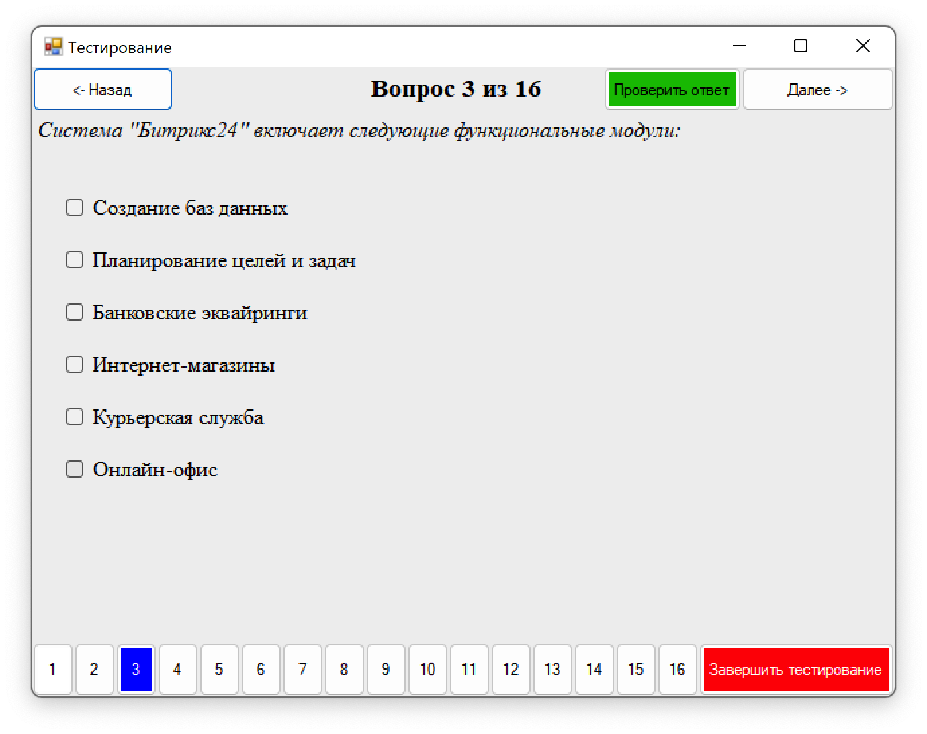

Рисунок 32 - Элемент управления CheckBox

Программный код:

using CrmTestLib; using CrmTest;

using System.Windows.Forms;

using СrmTestLib;

namespace СrmTest

{

public partial class Question3 : Form

{

public Question3()

{

InitializeComponent();

foreach (Button b in splitContainer2.Panel2.Controls)

{

b.Click += delegate

{

if (int.TryParse(b.Text, out int index))

Lib.goQuestion(MainPage.qForms, ref MainPage.qIndex, index - 1);

else

this.Close();

};

}

}

private void Question3_Resize(object sender, System.EventArgs e)

{

int buttonWidth = (splitContainer2.Width - exit.Width)/16;

foreach (Button b in splitContainer2.Panel2.Controls)

{

b.Width = buttonWidth;

}

}

private void goNext_Click(object sender, System.EventArgs e)

{

Lib.nextQuestion(MainPage.qForms, ref MainPage.qIndex);

}

private void goBack_Click(object sender, System.EventArgs e)

{

Lib.prevQuestion(MainPage.qForms, ref MainPage.qIndex);

}

private void check_Click(object sender, System.EventArgs e)

{

Lib.CheckQ3(answerBox1, answerBox2, answerBox3,

answerBox4, answerBox5, answerBox6,

MainPage.resultArray, MainPage.qIndex);

Lib.configureButton(bQuest3, check, MainPage.resultArray, MainPage.qIndex, MainPage.qIndex);

}

private void Question3_VisibleChanged(object sender, System.EventArgs e)

{

if (this.Visible)

foreach (Button b in splitContainer2.Panel2.Controls)

{

if (int.TryParse(b.Text, out int index))

Lib.configureButton(b, check, MainPage.resultArray, index - 1, MainPage.qIndex);

}

}

}

}

Следующий элемент управления - RadioButton. Пользователю нужно кликом выбрать один правильный вариант ответа. Интерфейс представлен на рисунке 33.

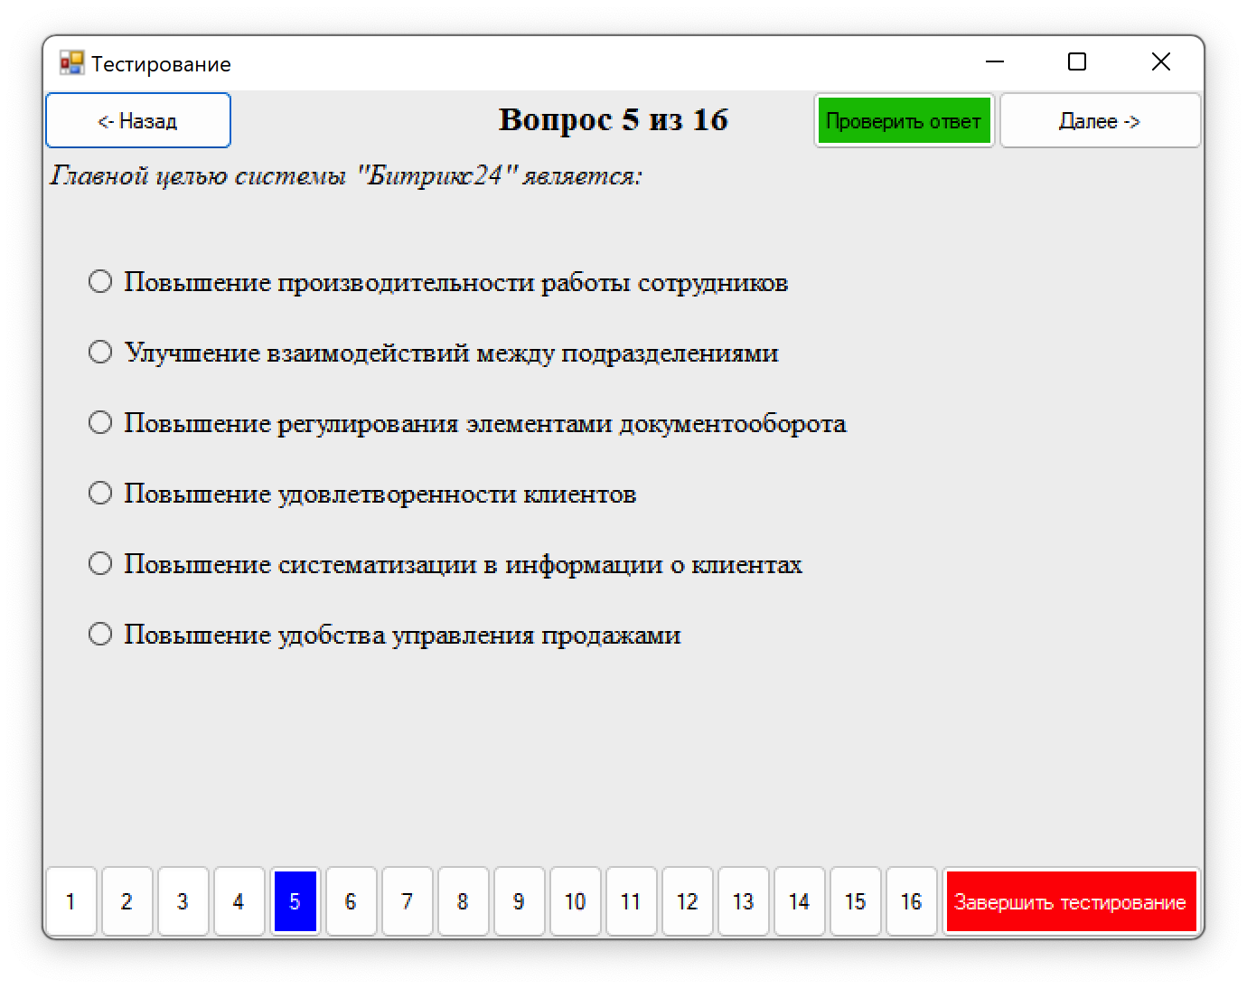

Рисунок 33 - Элемент управления RadioButton

Программный код:

using CrmTestLib; using CrmTest;

using System.Windows.Forms;

using СrmTestLib;

namespace СrmTest

{

public partial class Question5 : Form

{

public Question5()

{

InitializeComponent();

foreach (Button b in splitContainer2.Panel2.Controls)

{

b.Click += delegate

{

if (int.TryParse(b.Text, out int index))

Lib.goQuestion(MainPage.qForms, ref MainPage.qIndex, index - 1);

else

this.Close();

};

}

}

private void Question5_Resize(object sender, System.EventArgs e)

{

int buttonWidth = (splitContainer2.Width - exit.Width)/16;

foreach (Button b in splitContainer2.Panel2.Controls)

{

b.Width = buttonWidth;

}

}

private void goNext_Click(object sender, System.EventArgs e)

{

Lib.nextQuestion(MainPage.qForms, ref MainPage.qIndex);

}

private void goBack_Click(object sender, System.EventArgs e)

{

Lib.prevQuestion(MainPage.qForms, ref MainPage.qIndex);

}

private void check_Click(object sender, System.EventArgs e)

{

Lib.CheckQ5(answerBox1, answerBox2, answerBox3,

answerBox4, answerBox5, answerBox6,

MainPage.resultArray, MainPage.qIndex);

Lib.configureButton(bQuest5, check, MainPage.resultArray, MainPage.qIndex, MainPage.qIndex);

}

private void Question5_VisibleChanged(object sender, System.EventArgs e)

{

if (this.Visible)

foreach (Button b in splitContainer2.Panel2.Controls)

{

if (int.TryParse(b.Text, out int index))

Lib.configureButton(b, check, MainPage.resultArray, index - 1, MainPage.qIndex);

}

}

}

}

Далее следует ListBox. Здесь необходимо выбрать щелчком один вариант ответа из списка (рис. 34).

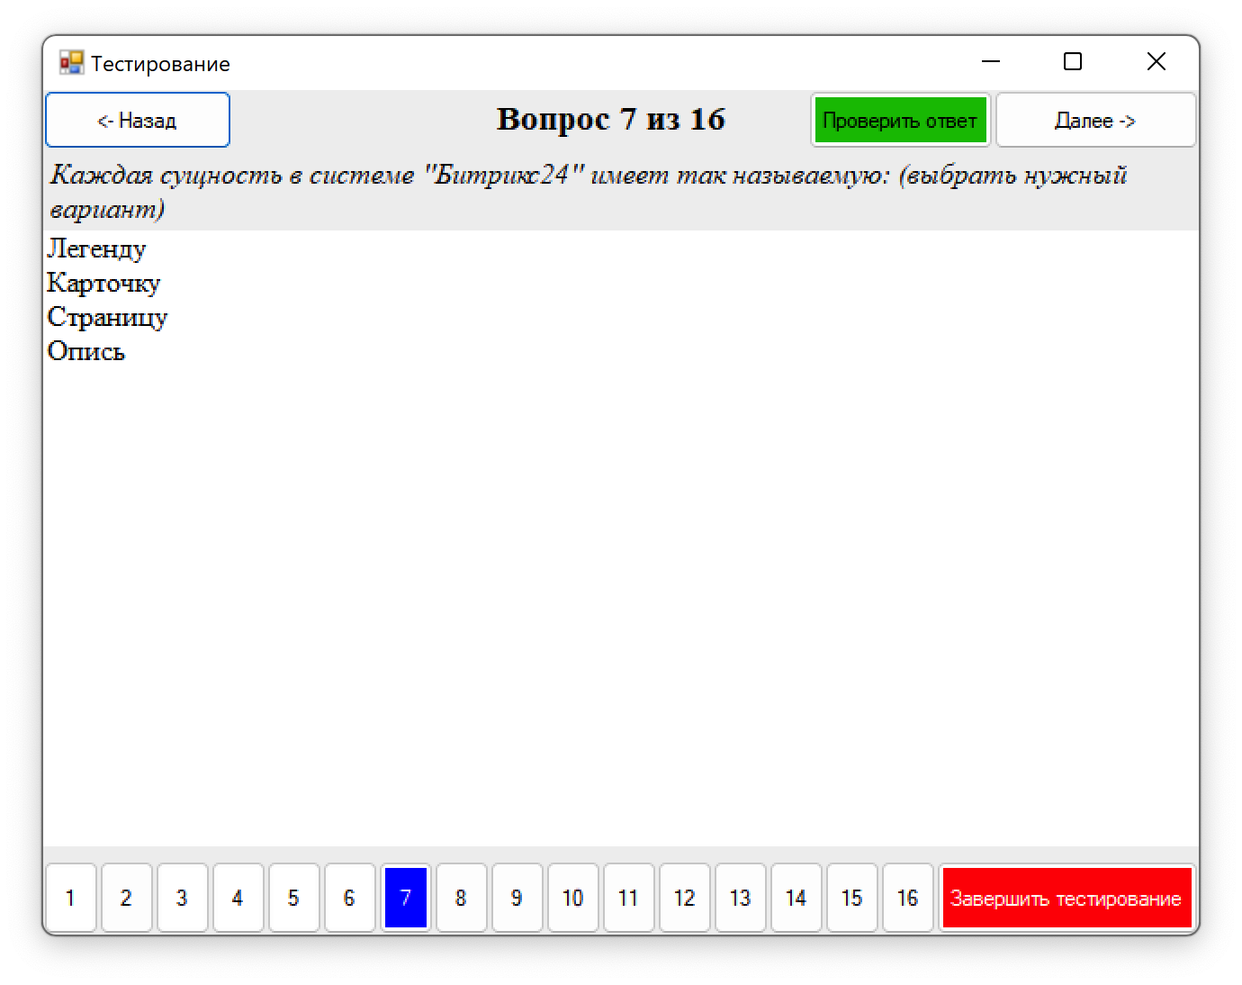

Рисунок 34 - Элемент управления ListBox

Программный код:

using CrmTestLib; using CrmTest;

using System.Windows.Forms;

using СrmTestLib;

namespace СrmTest

{

public partial class Question7 : Form

{

public Question7()

{

InitializeComponent();

foreach (Button b in splitContainer2.Panel2.Controls)

{

b.Click += delegate

{

if (int.TryParse(b.Text, out int index))

Lib.goQuestion(MainPage.qForms, ref MainPage.qIndex, index - 1);

else

this.Close();

};

}

}

private void Question7_Resize(object sender, System.EventArgs e)

{

int buttonWidth = (splitContainer2.Width - exit.Width)/16;

foreach (Button b in splitContainer2.Panel2.Controls)

{

b.Width = buttonWidth;

}

}

private void goNext_Click(object sender, System.EventArgs e)

{

Lib.nextQuestion(MainPage.qForms, ref MainPage.qIndex);

}

private void goBack_Click(object sender, System.EventArgs e)

{

Lib.prevQuestion(MainPage.qForms, ref MainPage.qIndex);

}

private void check_Click(object sender, System.EventArgs e)

{

Lib.CheckQ7(answerBox, MainPage.resultArray, MainPage.qIndex);

Lib.configureButton(bQuest7, check, MainPage.resultArray, MainPage.qIndex, MainPage.qIndex);

}

private void Question7_VisibleChanged(object sender, System.EventArgs e)

{

if (this.Visible)

foreach (Button b in splitContainer2.Panel2.Controls)

{

if (int.TryParse(b.Text, out int index))

Lib.configureButton(b, check, MainPage.resultArray, index - 1, MainPage.qIndex);

}

}

}

}

Еще один элемент управления - CheckListBox. Здесь пользователю нужно выбрать двойным щелчком несколько вариантов ответа (рис. 35).

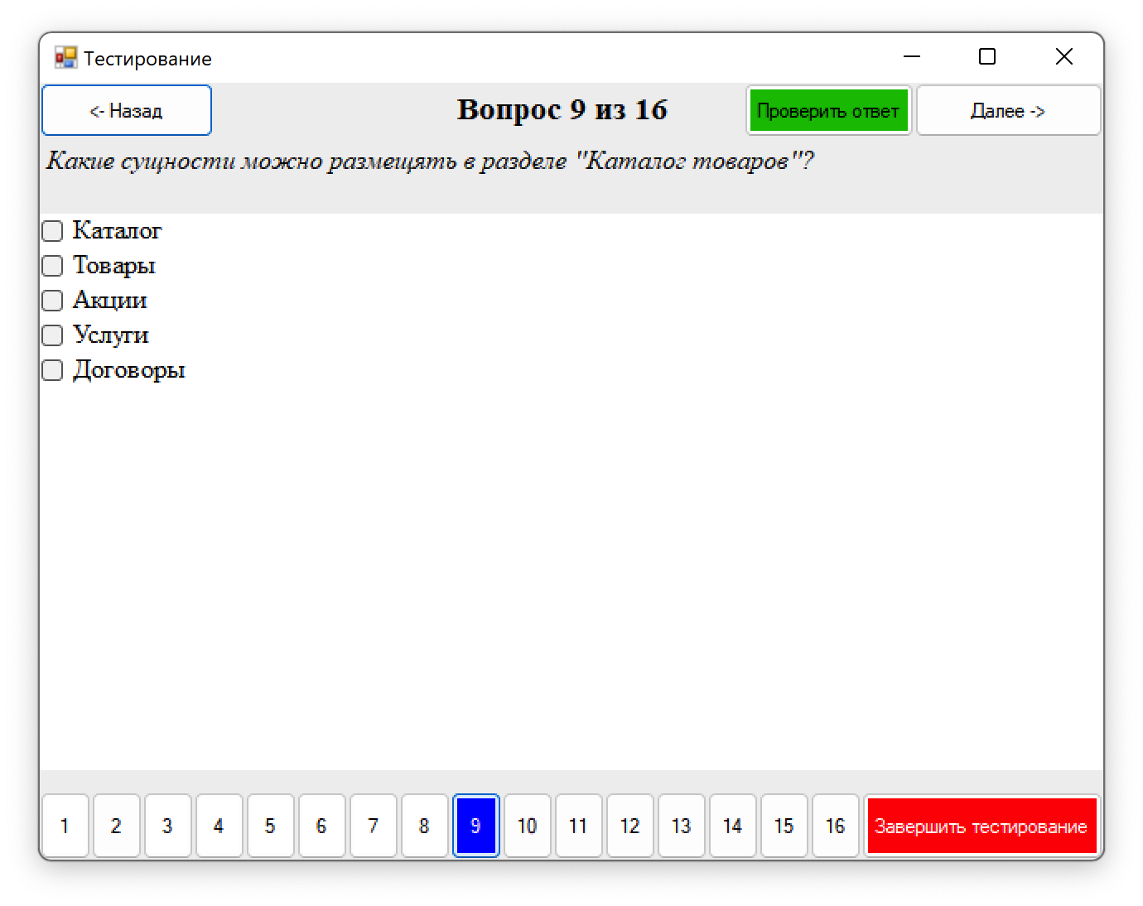

Рисунок 35 - Элемент управления CheckListBox

Программный код:

using CrmTestLib; using CrmTest;

using System.Windows.Forms;

using СrmTestLib;

namespace СrmTest

{

public partial class Question9 : Form

{

public Question9()

{

InitializeComponent();

foreach (Button b in splitContainer2.Panel2.Controls)

{

b.Click += delegate

{

if (int.TryParse(b.Text, out int index))

Lib.goQuestion(MainPage.qForms, ref MainPage.qIndex, index - 1);

else

this.Close();

};

}

}

private void Question9_Resize(object sender, System.EventArgs e)

{

int buttonWidth = (splitContainer2.Width - exit.Width)/16;

foreach (Button b in splitContainer2.Panel2.Controls)

{

b.Width = buttonWidth;

}

}

private void goNext_Click(object sender, System.EventArgs e)

{

Lib.nextQuestion(MainPage.qForms, ref MainPage.qIndex);

}

private void goBack_Click(object sender, System.EventArgs e)

{

Lib.prevQuestion(MainPage.qForms, ref MainPage.qIndex);

}

private void check_Click(object sender, System.EventArgs e)

{

Lib.CheckQ9(answerBox, MainPage.resultArray, MainPage.qIndex);

Lib.configureButton(bQuest9, check, MainPage.resultArray, MainPage.qIndex, MainPage.qIndex);

}

private void Question9_VisibleChanged(object sender, System.EventArgs e)

{

if (this.Visible)

foreach (Button b in splitContainer2.Panel2.Controls)

{

if (int.TryParse(b.Text, out int index))

Lib.configureButton(b, check, MainPage.resultArray, index - 1, MainPage.qIndex);

}

}

}

}

Следующий элемент управления - ComboBox. Задание заключается в том, чтобы выбрать из выпадающего списка подходящие определения (рис. 36)

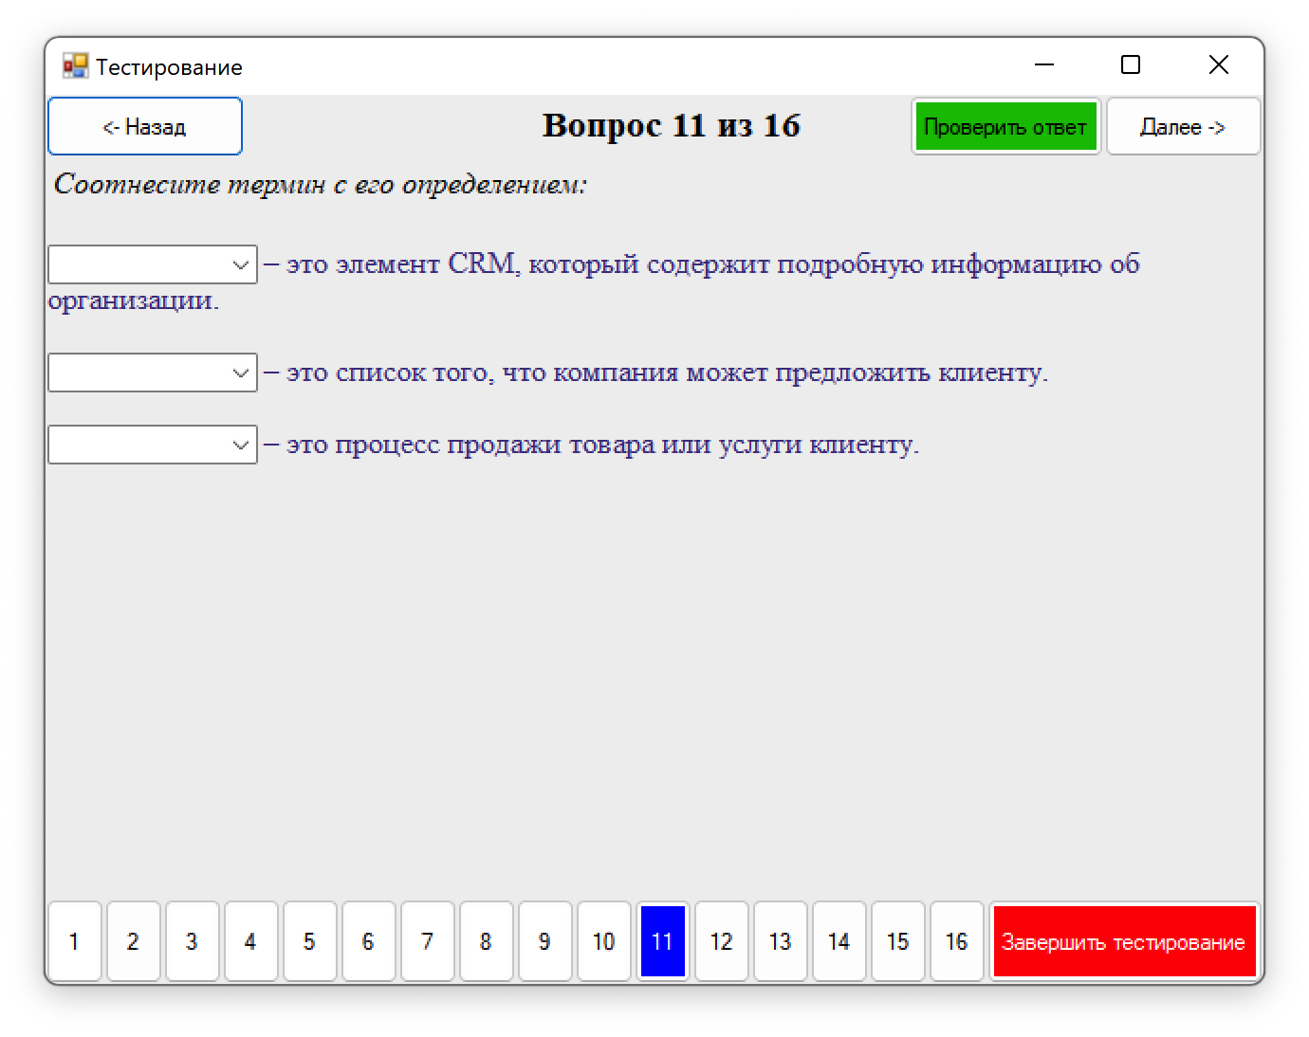

Рисунок 36 - Элемент управления ComboBox

Программный код:

using CrmTest;

using System.Drawing;

using System.Windows.Forms;

using CrmTestLib;

using СrmTestLib;

namespace СrmTest

{

public partial class Question11 : Form

{

public Question11()

{

InitializeComponent();

foreach (Button b in splitContainer2.Panel2.Controls)

{

b.Click += delegate

{

if (int.TryParse(b.Text, out int index))

Lib.goQuestion(MainPage.qForms, ref MainPage.qIndex, index - 1);

else

this.Close();

};

}

}

private void Question11_Resize(object sender, System.EventArgs e)

{

int buttonWidth = (splitContainer2.Width - exit.Width)/16;

foreach (Button b in splitContainer2.Panel2.Controls)

{

b.Width = buttonWidth;

}

int charPos = questionBody.Find("(1)");

int x = questionBody.Location.X + questionBody.GetPositionFromCharIndex(charPos).X;

int y = questionBody.Location.Y + questionBody.GetPositionFromCharIndex(charPos).Y;

answerBox1.Location = new Point(x, y);

charPos = questionBody.Find("(2)");

x = questionBody.Location.X + questionBody.GetPositionFromCharIndex(charPos).X;

y = questionBody.Location.Y + questionBody.GetPositionFromCharIndex(charPos).Y;

answerBox2.Location = new Point(x, y);

charPos = questionBody.Find("(3)");

x = questionBody.Location.X + questionBody.GetPositionFromCharIndex(charPos).X;

y = questionBody.Location.Y + questionBody.GetPositionFromCharIndex(charPos).Y;

answerBox3.Location = new Point(x, y);

}

private void goNext_Click(object sender, System.EventArgs e)

{

Lib.nextQuestion(MainPage.qForms, ref MainPage.qIndex);

}

private void goBack_Click(object sender, System.EventArgs e)

{

Lib.prevQuestion(MainPage.qForms, ref MainPage.qIndex);

}

private void check_Click(object sender, System.EventArgs e)

{

Lib.CheckQ11(answerBox1, answerBox2, answerBox3,

MainPage.resultArray, MainPage.qIndex);

Lib.configureButton(bQuest11, check, MainPage.resultArray, MainPage.qIndex, MainPage.qIndex);

}

private void Question11_VisibleChanged(object sender, System.EventArgs e)

{

if (this.Visible)

foreach (Button b in splitContainer2.Panel2.Controls)

{

if (int.TryParse(b.Text, out int index))

Lib.configureButton(b, check, MainPage.resultArray, index - 1, MainPage.qIndex);

}

}

}

}

Далее идет элемент управления TrackBar. Здесь пользователю необходимо выбрать правильный ответ на ползунке (рис. 37)

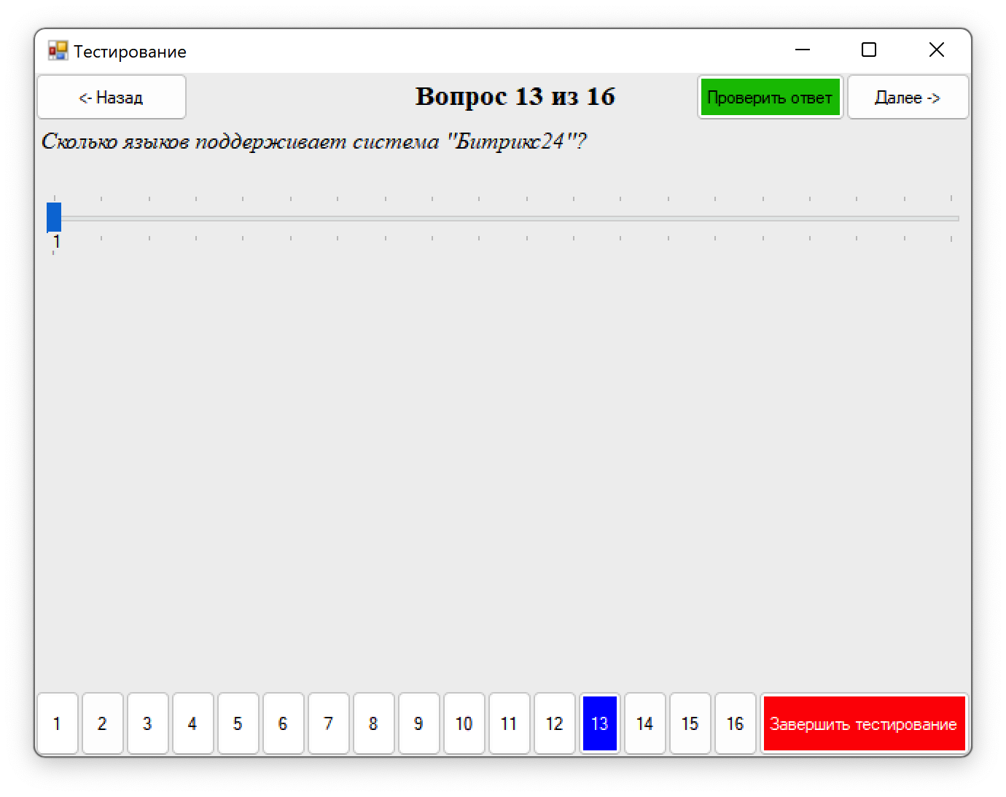

Рисунок 37 - Элемент управления TrackBar.

Программный код:

using CrmTestLib; using CrmTest;

using System.Drawing;

using System.Windows.Forms;

using СrmTestLib;

namespace СrmTest

{

public partial class Question13 : Form

{

public Question13()

{

InitializeComponent();

foreach (Button b in splitContainer2.Panel2.Controls)

{

b.Click += delegate

{

if (int.TryParse(b.Text, out int index))

Lib.goQuestion(MainPage.qForms, ref MainPage.qIndex, index - 1);

else

this.Close();

};

}

}

private void Question13_Resize(object sender, System.EventArgs e)

{

int buttonWidth = (splitContainer2.Width - exit.Width)/16;

foreach (Button b in splitContainer2.Panel2.Controls)

{

b.Width = buttonWidth;

}

int x = answer.Width / 20 * answer.Value - 23;

currentValue.Location = new Point(x, answer.Location.Y + 30);

currentValue.Text = answer.Value.ToString();

}

private void answer_ValueChanged(object sender, System.EventArgs e)

{

currentValue.Text = answer.Value.ToString();

int x = answer.Width / 20 * answer.Value - 23;

currentValue.Location = new Point(x, answer.Location.Y + 30);

}

private void goNext_Click(object sender, System.EventArgs e)

{

Lib.nextQuestion(MainPage.qForms, ref MainPage.qIndex);

}

private void goBack_Click(object sender, System.EventArgs e)

{

Lib.prevQuestion(MainPage.qForms, ref MainPage.qIndex);

}

private void check_Click(object sender, System.EventArgs e)

{

Lib.CheckQ13(answer, MainPage.resultArray, MainPage.qIndex);

Lib.configureButton(bQuest13, check, MainPage.resultArray, MainPage.qIndex, MainPage.qIndex);

}

private void Question13_VisibleChanged(object sender, System.EventArgs e)

{

if (this.Visible)

foreach (Button b in splitContainer2.Panel2.Controls)

{

if (int.TryParse(b.Text, out int index))

Lib.configureButton(b, check, MainPage.resultArray, index - 1, MainPage.qIndex);

}

}

}

}

Последний элемент управления - HScrollBar. Здесь пользователю нужно выбрать вариант ответа на ползунке (рис. 38)

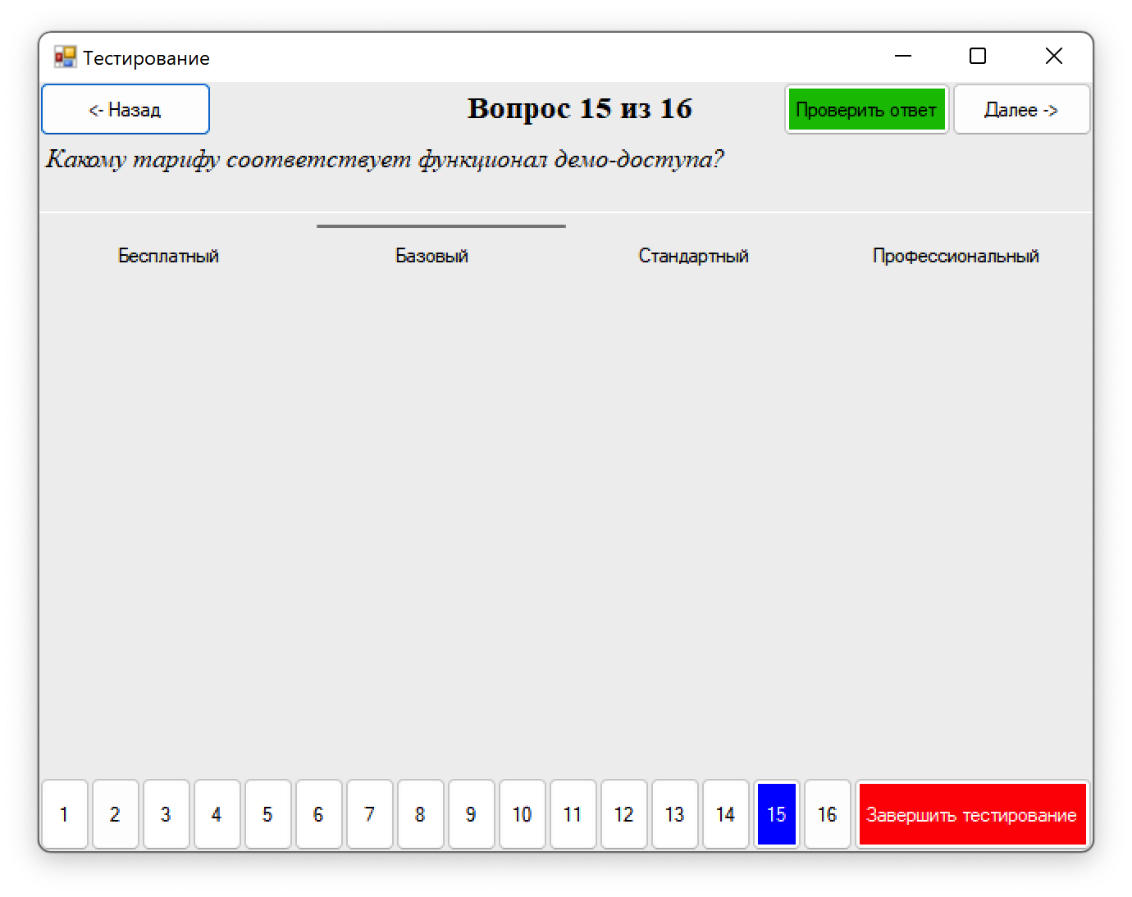

Рисунок 38 - Элемент управления HScrollBar

Программный код:

using CrmTestLib; using CrmTest;

using System.Windows.Forms;

using СrmTestLib;

namespace СrmTest

{

public partial class Question15 : Form

{

public Question15()

{

InitializeComponent();

foreach (Button b in splitContainer2.Panel2.Controls)

{

b.Click += delegate

{

if (int.TryParse(b.Text, out int index))

Lib.goQuestion(MainPage.qForms, ref MainPage.qIndex, index - 1);

else

this.Close();

};

}

}

private void Question15_Resize(object sender, System.EventArgs e)

{

int buttonWidth = (splitContainer2.Width - exit.Width)/16;

foreach (Button b in splitContainer2.Panel2.Controls)

{

b.Width = buttonWidth;

}

int scrollWidth = answer.Width / 4;

label1.Location = new System.Drawing.Point(scrollWidth * 0 + (scrollWidth - label1.Width) / 2, answer.Location.Y + 20);

label2.Location = new System.Drawing.Point(scrollWidth * 1 + (scrollWidth - label2.Width) / 2, answer.Location.Y + 20);

label3.Location = new System.Drawing.Point(scrollWidth * 2 + (scrollWidth - label3.Width) / 2, answer.Location.Y + 20);

label4.Location = new System.Drawing.Point(scrollWidth * 3 + (scrollWidth - label4.Width) / 2, answer.Location.Y + 20);

}

private void goNext_Click(object sender, System.EventArgs e)

{

Lib.nextQuestion(MainPage.qForms, ref MainPage.qIndex);

}

private void goBack_Click(object sender, System.EventArgs e)

{

Lib.prevQuestion(MainPage.qForms, ref MainPage.qIndex);

}

private void check_Click(object sender, System.EventArgs e)

{

Lib.CheckQ15(answer, MainPage.resultArray, MainPage.qIndex);

Lib.configureButton(bQuest15, check, MainPage.resultArray, MainPage.qIndex, MainPage.qIndex);

}

private void Question15_VisibleChanged(object sender, System.EventArgs e)

{

if (this.Visible)

foreach (Button b in splitContainer2.Panel2.Controls)

{

if (int.TryParse(b.Text, out int index))

Lib.configureButton(b, check, MainPage.resultArray, index - 1, MainPage.qIndex);

}

}

}

}

**Перейдем к описанию** итоговой формы, представленной на рисунке 39.

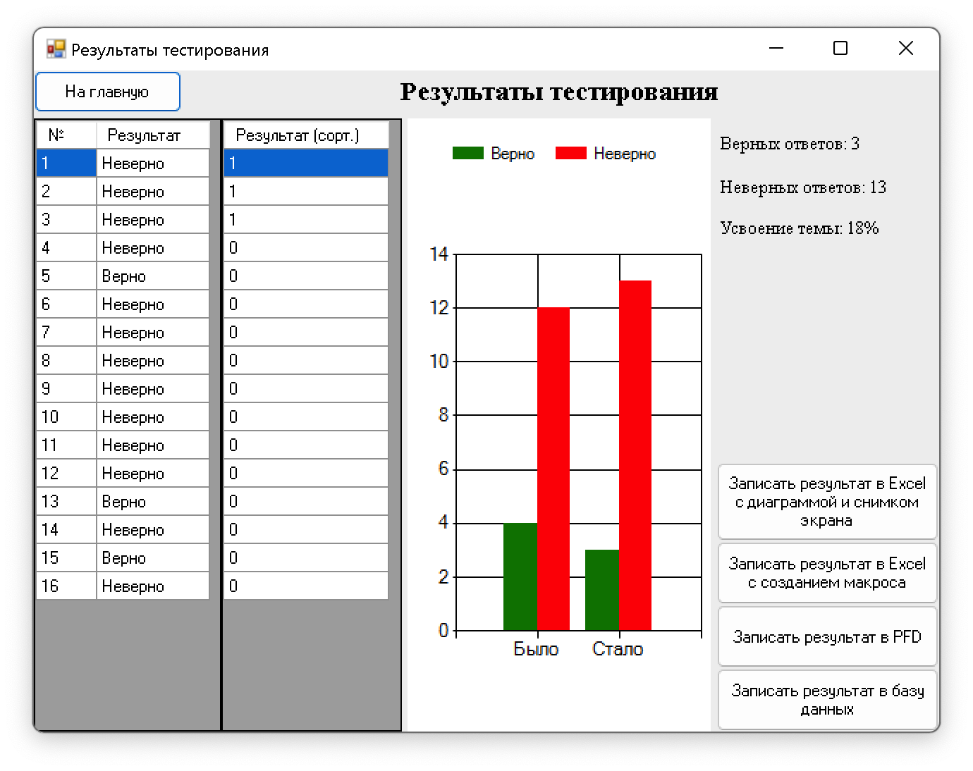

Рисунок 39 - Итоговая форма

На данной форме выводится массив с результатами прохождения теста в элемент dataGridView, с помощью которого можно узнать в каких заданиях была допущена ошибка. На соседний элемент dataGridView выводятся результаты прохождения теста в отсортированном методом простого обмена виде. Также на форме присутствует диаграмма с прошлым и настоящим результатами и три textBox с общими результатами. Вдобавок на форме есть пять кнопок, одна из которых позволяет пользователю вернуться на главный экран, вторая — записать результат в PDF файл, третья — зафиксировать результат в базу данных, четвертая — записать результат в Excel файл, в котором будет расположена кнопка с вызовом макроса для форматирования таблицы (доп. задание к КР) и пятая — записать результат в Eсxel файл с созданием диаграммы, сохранением снимка экрана и нахождением суммы ответов встроенным методом Sum.

Программный код:

using CrmTest;

using System;

using System.Windows.Forms;

using СrmTestLib;

namespace СrmTest

{

public partial class Results : Form

{

public Results(MainPage parent)

{

InitializeComponent();

this.FormClosed += delegate

{

parent.reBuildQuestions();

parent.Show();

};

this.StartPosition = FormStartPosition.Manual;

Location = parent.Location;

this.Size = parent.Size;

this.WindowState = FormWindowState.Normal;

this.Show();

parent.Hide();

Lib.fillWithResults(grid, chart, rightAns, wrongAns,

percent, MainPage.resultArray,

MainPage.userResult);

int[] array = Lib.getIntArray(MainPage.resultArray);

Lib.bubbleSort(ref array, array.Length);

Lib.Output_Mas(array, grid2);

}

private void goHome_Click(object sender, EventArgs e)

{

this.Close();

}

private void exportPDF_Click(object sender, EventArgs e)

{

int[] c = { 1, 2, 3, 4, 5 };

Lib.exportPdf(MainPage.resultArray);

}

private void exportDB_Click(object sender, EventArgs e)

{

if (Lib.exportDB(MainPage.userIndex, MainPage.resultArray))

MainPage.userResult = Lib.getResult(MainPage.resultArray);

}

private void exportExcel_Click(object sender, EventArgs e)

{

Lib.exportExcel1(MainPage.resultArray);

}

private void exportExcel2_Click(object sender, EventArgs e)

{

int result = Lib.exportExcel2(MainPage.resultArray);

MessageBox.Show("Правильных ответов: "

+ Convert.ToString(result) + ". (Вычисленно встроенным методом Sum())",

"Результат", MessageBoxButtons.OK, MessageBoxIcon.Asterisk);

}

}

}

## 2.3. Дополнительные возможности программы

Разработка программного проекта курсовой работы предполагала программирование следующих дополнительных возможностей, с целью повысить оригинальность и индивидуальность работы.

Было реализовано:

1. Построение диаграммы, отображающей результаты тестирования;

2. Запись результатов тестовой программы (в формате Верно/Неверно) в двумерный массив с выводом в DataGridView.

3. Запись результатов тестовой программы (в формате 1/0) в отсортированном методом простого обмена виде в DataGridView.

4. Запись результатов тестовой программы (в формате Верно/Неверно) в PDF-файл.

5. Запись результатов тестовой программы (в формате 1/0) в Excel файл с созданной кнопкой, запускающей макрос для форматирования таблицы результатов.

6. Запись результатов тестовой программы (в формате 1/0) в Excel файл с созданием диаграммы ответов, сохранением снимка диаграммы по указанному пользователем пути и подсчете количества правильных ответов встроенным методом Sum.

7. Создание системы регистрации и авторизации в системе тестирования с использованием базы данных.

8. Разработка панели навигации для перемещения между вопросами во время тестирования.

**Перейдем к** **рассмотрению вышеперечисленных** возможностей.

На итоговой форме тестирования пользователь может увидеть наглядный результат прохождения теста в виде диаграммы, созданной с помощью элемента управления Chart и сравнить его в предыдушим. В свойстве Series были переименованы на «Верно» и «Неверно» члены диаграммы. Построенная диаграмма была продемонстрирована на рис. 39. Также пользователь может увидеть свои результаты в формате Верно/Неверно в элементе DataGridView.

Программный код для реализации данной задачи представлен ниже:

public static void fillWithResults(DataGridView grid, Chart chart,

Label l1, Label l2, Label l3, string[,] results, int lastResult)

{

int countRight = getResult(results);

for (int i = 0; i < 16; i++)

{

if (results[i, 1] == "Верно")

grid.Rows.Add(i + 1, "Верно");

else

grid.Rows.Add(i + 1, "Неверно");

}

if (lastResult != -1)

{

chart.Series[0].Points.Add(lastResult);

chart.Series[1].Points.Add(16 - lastResult);

}

else

{

chart.Series[0].Points.Add(0);

chart.Series[1].Points.Add(0);

}

chart.Series[0].Points.Add(countRight);

chart.Series[1].Points.Add(16 - countRight);

l1.Text = l1.Text + countRight.ToString();

int wrong = 16 - countRight;

l2.Text += wrong.ToString();

int p = countRight * 100 / 16;

l3.Text += p.ToString() + "%";

}

**Кроме того**, на форме представлены результаты тестирования в отсортированном виде (сортировка методом простого обмена).

Код заполнения второго dataGridView:

int[] array = Lib.getIntArray(MainPage.resultArray);

Lib.bubbleSort(ref array, array.Length);

Lib.Output_Mas(array, grid2);

// Метод для формирования одномерного массива результатов тестирования из двумерного

public static int[] getIntArray(string[,] resultArray)

{

int[] array = new int[16];

for(int i = 0; i < 16; i++)

if (resultArray[i, 1] == "Верно")

array[i] = 1;

else

array[i] = 0;

return array;

}

// Метод для сортировки массива простым обменом (1 способ) и вывода его в таблицу grid

public static void bubbleSort(ref int[] mas, int length)

{

int x;

for (int i = 1; i < length; i++)

for (int j = length - 1; j >= i; j--)

if (mas[j - 1] < mas[j])

{

x = mas[j - 1];

mas[j - 1] = mas[j];

mas[j] = x;

}

}

// Метод для вывода одномерного ответа результатов в таблицу

public static void Output_Mas(int[] mas, DataGridView grid)

{

grid.Rows.Clear();

for (int i = 0; i < 16; i++)

grid.Rows.Add(Convert.ToString(mas[i]));

}

Перейдем к описанию следующей дополнительной возможности - запись результатов ответов тестовой программы (в формате Верно/Неверно) в PDF-файл. Пользователь может осуществить это с помощью нажатия на соответствующую кнопку на итоговой форме тестирования.

При нажатии на кнопку появляется окно, в котором выбирается расположение PDF-файла. Функция продемонстрирована на рисунке 40.

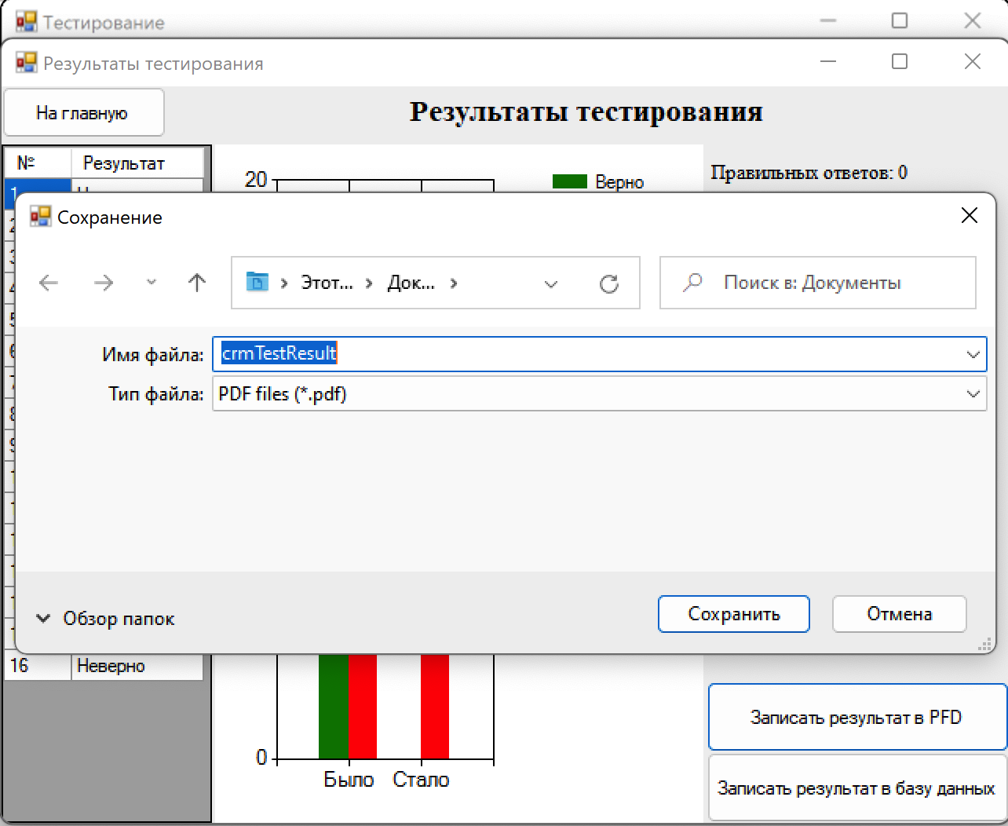

Рисунок 40 - Запись результатов в PDF-файл

Программный код:

public static void exportPdf(string[] arr)

{

int countRight = getResult(arr);

var document = new Document();

var fd = new SaveFileDialog();

fd.FileName = "crmTestResult.pdf";

fd.AddExtension = true;

fd.Filter = "PDF files (*.pdf)|*.pdf|All files (*.*)|*.*";

fd.InitialDirectory =

Environment.GetFolderPath(Environment.SpecialFolder.MyDocuments);

var res = fd.ShowDialog();

if (res != DialogResult.OK)

{

MessageBox.Show("Ответы не были записаны", "Запись результата", MessageBoxButtons.OK, MessageBoxIcon.Asterisk);

return;

}

var zap = PdfWriter.GetInstance(document, new System.IO.FileStream(fd.FileName, System.IO.FileMode.Create));

document.Open();

var Shrift = BaseFont.CreateFont(@"C:\WINDOWS\Fonts\times.ttf", "CP1251", BaseFont.EMBEDDED);

var font = new Font(Shrift, 10, Font.NORMAL, BaseColor.BLACK);

var fontRight = new Font(Shrift, 10, Font.NORMAL, BaseColor.GREEN);

var fontWrong = new Font(Shrift, 10, Font.NORMAL, BaseColor.RED);

var tabl = new PdfPTable(1);

var cell = new PdfPCell();

cell.HorizontalAlignment = Element.ALIGN_LEFT;

cell.Colspan = 2;

cell.Border = 0;

cell.FixedHeight = 16.0F;

cell.Phrase = new Phrase("Количество правильных ответов: " + countRight, font);

tabl.AddCell(cell);

cell.Phrase = new Phrase("Количество неправильных ответов: " + (16 - countRight), font);

tabl.AddCell(cell);

cell.BackgroundColor = BaseColor.WHITE;

cell.Colspan = 1;

cell.Border = 15;

for (int i = 0; i < 16; i++)

{

if (arr[i].ToString() == "Верно")

cell.Phrase = new Phrase((i + 1).ToString() + ". Верно", fontRight);

else

cell.Phrase = new Phrase((i + 1).ToString() + ". Неверно", fontWrong);

tabl.AddCell(cell);

}

tabl.TotalWidth = document.PageSize.Width / 2;

tabl.WriteSelectedRows(0, -1, 150, 750, zap.DirectContent);

document.Close();

zap.Close();

MessageBox.Show("Ответы успешно записаны", "Запись результата", MessageBoxButtons.OK, MessageBoxIcon.Asterisk);

System.Diagnostics.Process.Start("msedge.exe", fd.FileName);

}

Следующей дополнительной возможностью является сохранение ответов в Excel файл с созданной кнопкой для вызова макроса форматирования таблицы ответов. На рисунке 41 представлена таблица ответов в процессоре Excel после нажатия на кнопку (работы макроса).

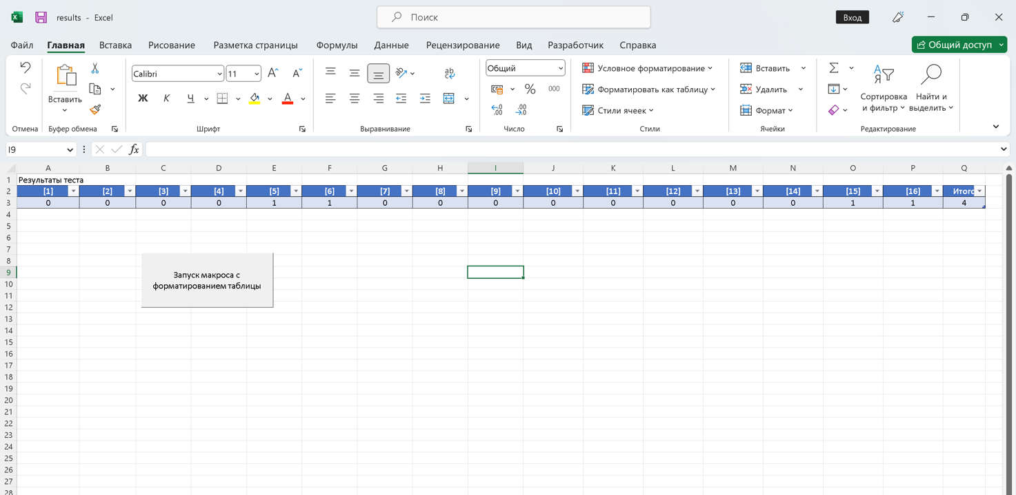

Рисунок 41 — Таблица результатов после работы макроса

Код макроса:

Sub CreateTable()

Dim tblRange As Range

Set tblRange = Range("A2:Q3")

ActiveSheet.ListObjects.Add(xlSrcRange, tblRange, , xlYes).Name = "Table1"

tblRange.Borders.LineStyle = xlContinuous

tblRange.Borders.Weight = xlThin

tblRange.Borders.ColorIndex = xlAutomatic

tblRange.HorizontalAlignment = xlCenter

End Sub

Код метода:

public static void exportExcel1(string[,] mas)

{

Excel.Application excelApp = new Excel.Application();

Excel.Workbook workBook;

Excel.Worksheet workSheet;

string curDir = Directory.GetCurrentDirectory();

workBook = excelApp.Workbooks.Open(String.Format("file:///{0}/../../Resources/results.xlsm", curDir));

workSheet = (Excel.Worksheet)workBook.Worksheets.get_Item(1);

Excel.Range range = workSheet.Range["A1:Q3"];

range.Clear();

workSheet.Name = "Результаты теста"; workSheet.Cells[1, 1] = "Результаты теста";

int countResult = 0;

for (int i = 0; i < 16; i++)

{

workSheet.Cells[2, i + 1] = "[" + mas[i, 0] + "]";

if (mas[i, 1] == "Верно")

{

countResult++;

workSheet.Cells[3, i + 1] = 1;

}

else

workSheet.Cells[3, i + 1] = 0;

}

workSheet.Cells[2, 17] = "Итого";

workSheet.Cells[3, 17] = countResult;

excelApp.Visible = true;

excelApp.UserControl = true;

}

Следующей дополнительной возможностью является сохранение ответов в Excel файл (рисунок 42) с созданием диаграммы (рисунок 43), сохранением ее изображения по указанному пользователем пути (рисунок 44). И подсчетом суммы результатов тестирования встроенным методом Sum (рисунок 45).

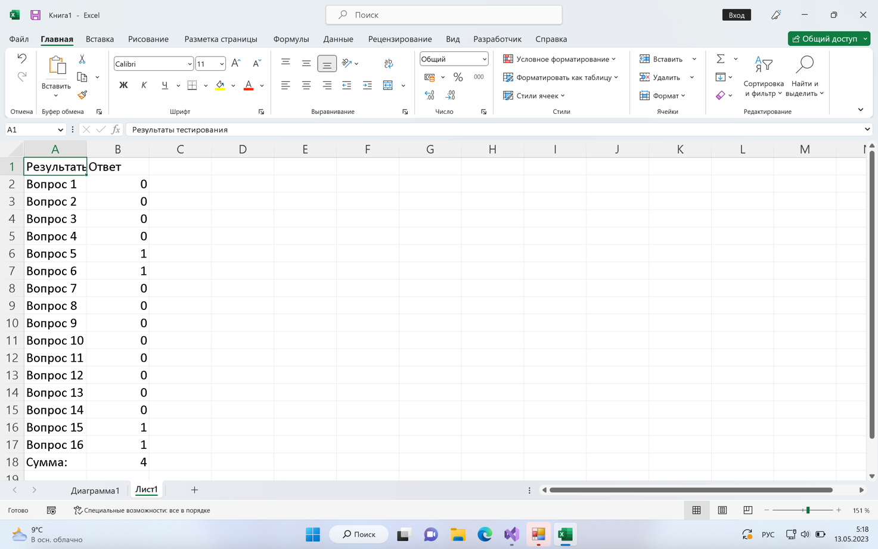

Рисунок 42 — Загрузка результатов ответов на лист Excel

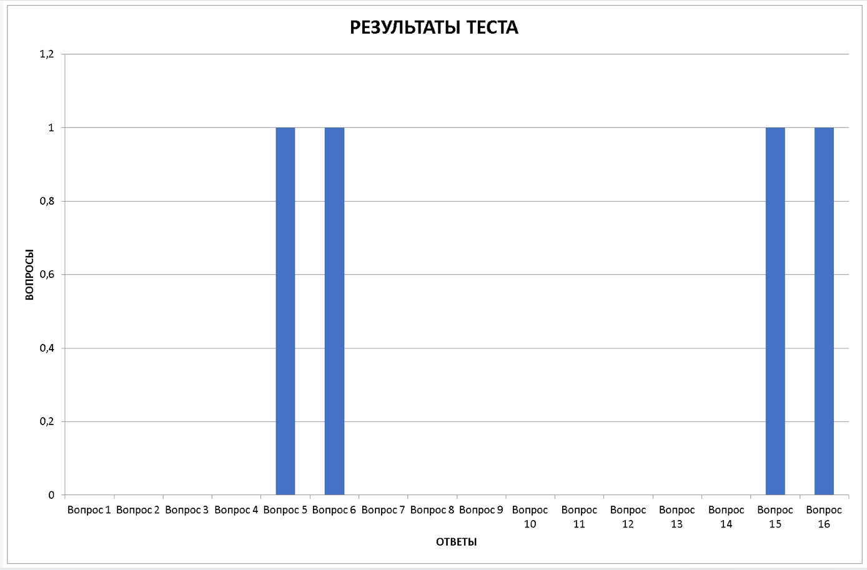

Рисунок 43 — Созданная диаграмма результатов ответов

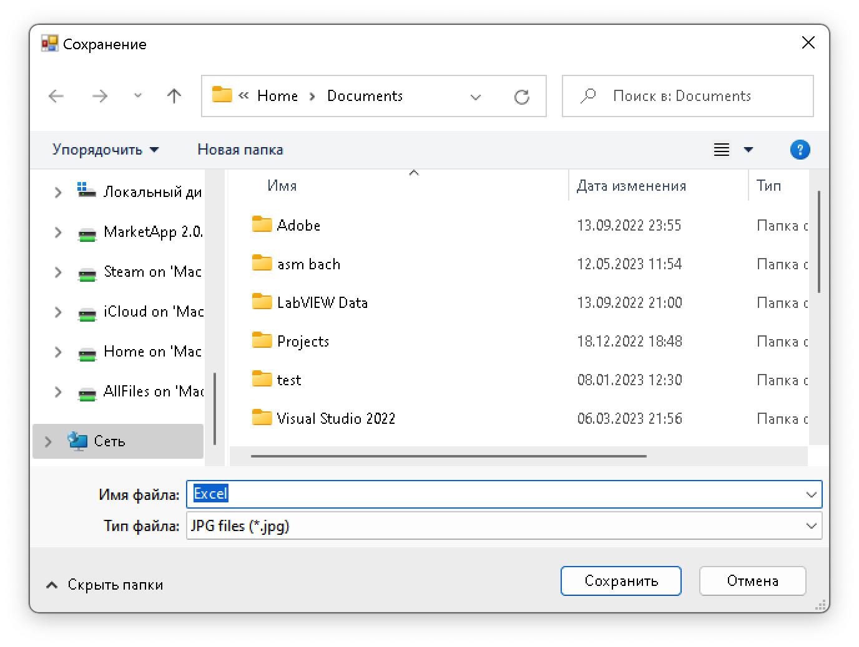

Рисунок 44 — Выбор пути для сохранения диаграммы

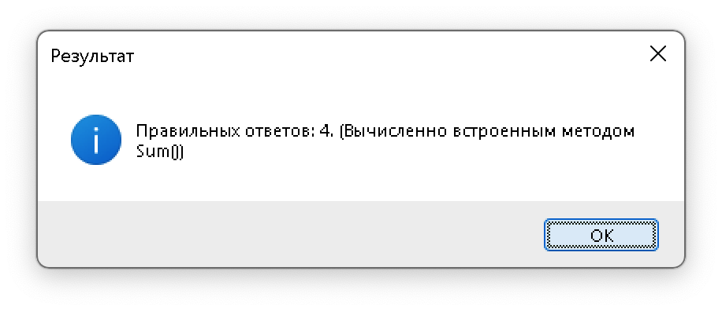

Рисунок 45 — Сообщение с количеством правильных ответов

Код метода:

// Метод для записи результатов в excel

// Записывается в файл Excel, создается диаграмма и снимок диаграммы

// Снимок сохраняется по указанному пользователем пути

public static int exportExcel2(string[,] mas)

{

Excel.Application excelApp = new Excel.Application();

excelApp.Visible = true;

var t = Type.Missing;

var Book = excelApp.Workbooks.Add(t);

var Lists = Book.Worksheets;

Excel.Worksheet List = Lists.Item[1];

List.Cells[1, 1] = "Результаты тестирования";

for (int i = 0; i < 16; i++)

{

List.Range["A" + (i + 2), t].Value2 = "Вопрос " + (i + 1);

int value;

if (mas[i, 1] == "Верно")

value = 1;

else

value = 0;

List.Range["B" + (i + 2), t].Value2 = value;

}

List.Range["B1", t].Value2 = "Ответ";

Excel.Chart Diagr = excelApp.Charts.Add(t, t, t, t);

Diagr.SetSourceData(List.Range["A2", "B17"],

Excel.XlRowCol.xlColumns);

Diagr.ChartType = Excel.XlChartType.xlColumnClustered;

Diagr.HasLegend = false;

Diagr.HasTitle = true;

Diagr.ChartTitle.Text = "РЕЗУЛЬТАТЫ ТЕСТА";

Axis Goriz_Os = Diagr.Axes(Excel.XlAxisType.xlCategory,

Excel.XlAxisGroup.xlPrimary);

Goriz_Os.HasTitle = true;

Goriz_Os.AxisTitle.Text = "ОТВЕТЫ";

Axis Vertic_Os =

Diagr.Axes(Excel.XlAxisType.xlValue,

Excel.XlAxisGroup.xlPrimary);

Vertic_Os.HasTitle = true;

Vertic_Os.AxisTitle.Text = "ВОПРОСЫ";

var fd = new SaveFileDialog();

fd.FileName = "Excel.jpg";

fd.AddExtension = true;

fd.Filter = "JPG files (*.jpg)|*.jpg|All files (*.*)|*.*";

fd.InitialDirectory =

Environment.GetFolderPath(Environment.SpecialFolder.MyDocuments);

Excel.Range resultCell = List.Range["B18"];

List.Range["A18"].Value = "Сумма: ";

resultCell.Formula = "=SUM(B2:B17)";

int sum = (int)resultCell.Value;

var res = fd.ShowDialog();

try

{

if (res != DialogResult.OK)

throw new Exception();

excelApp.ActiveChart.Export(fd.FileName);

MessageBox.Show("Снимок диаграммы успешно сохранен", "Сохранение диаграммы", MessageBoxButtons.OK, MessageBoxIcon.Asterisk);

}

catch

{

MessageBox.Show("Снимок диаграммы не был сохранен", "Сохранение диаграммы", MessageBoxButtons.OK, MessageBoxIcon.Asterisk);

}

return sum;

}

Следующей дополнительной возможностью является создание систем регистрации и авторизации (рисунок 46). Данная задача была выполнена с помощью базы данных SQLite.

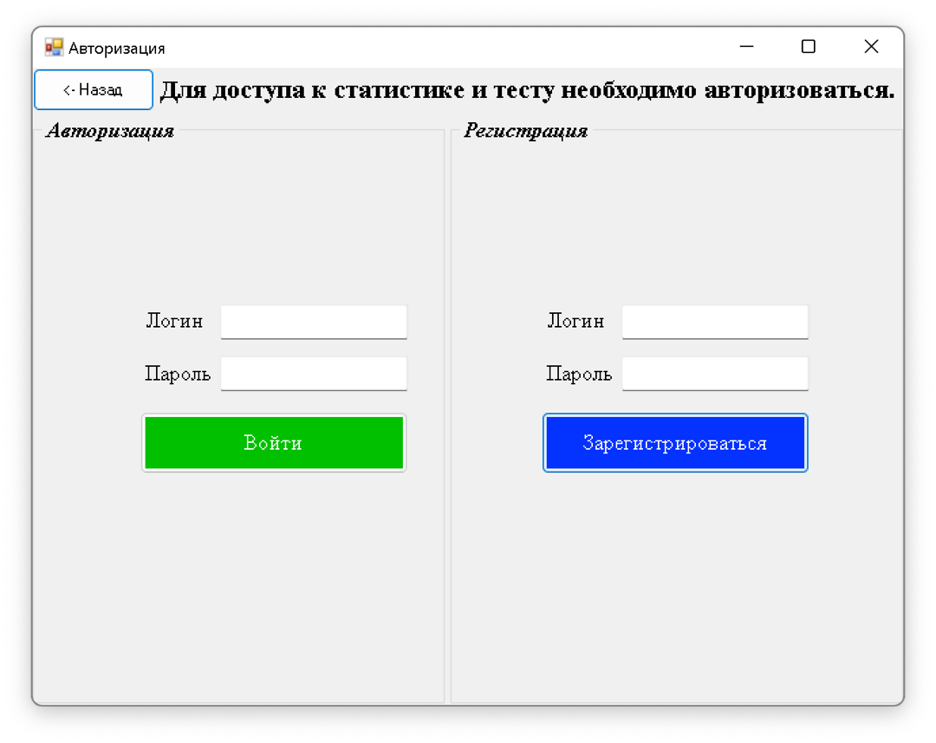

Рисунок 46 — Окно регистрации и авторизации

Программный код для реализации задачи представлен ниже:

public static bool Auth(TextBox login_, TextBox pass_, ref int userID, ref int result)

{

string login = login_.Text;

string pass = pass_.Text;

var con = new SQLiteConnection("Data Source=./../../Resources/test.db; Version=3;", true);

con.Open();

string stm = "SELECT id, result FROM users where name = $name and password = $pass";

var cmd = new SQLiteCommand(stm, con);

cmd.Parameters.AddWithValue("$name", login);

cmd.Parameters.AddWithValue("$pass", pass);

SQLiteDataReader rdr = cmd.ExecuteReader();

bool isOk = rdr.HasRows;

if (isOk)

{

rdr.Read();

userID = rdr.GetInt32(0);

result = rdr.GetInt32(1);

MessageBox.Show("Вы успешно авторизовались! Вам доступен тест",

"Авторизация", MessageBoxButtons.OK, MessageBoxIcon.Information);

}

else

{

MessageBox.Show("Неверный логин или пароль. Повторите попытку или зарегистрируйтесь",

"Авторизация", MessageBoxButtons.OK, MessageBoxIcon.Error);

}

con.Close();

return isOk;

}

public static bool Reg(TextBox login_, TextBox pass_, ref int userID, ref int result)

{

string login = login_.Text;

string pass = pass_.Text;

if (login == "" || pass == "")

{

MessageBox.Show("Пароль и логин не могут быть пустыми",

"Регистрация", MessageBoxButtons.OK, MessageBoxIcon.Error);

return false;

}

var con = new SQLiteConnection("Data Source=./../../Resources/test.db; Version=3;", true);

con.Open();

string stm = "INSERT INTO users (name, password, result) values ($name, $pass, -1)";

var cmd = new SQLiteCommand(stm, con);

cmd.Parameters.AddWithValue("$name", login);

cmd.Parameters.AddWithValue("$pass", pass);

try

{

cmd.ExecuteNonQuery();

cmd.CommandText = @"select last_insert_rowid()";

userID = Convert.ToInt32((Int64)cmd.ExecuteScalar());

result = -1;

MessageBox.Show("Вы успешно авторизовались! Вам доступны статистика и тест",

"Авторизация", MessageBoxButtons.OK, MessageBoxIcon.Information);

return true;

}

catch

{

MessageBox.Show("Не удалось зарегистрироваться. Пользователь с таким именем существует",

"Регистрация", MessageBoxButtons.OK, MessageBoxIcon.Error);

return false;

}

}

public static bool exportDB(int id, string[] arr)

{

int result = getResult(arr);

var con = new SQLiteConnection("Data Source=./../../Resources/test.db; Version=3;", true);

con.Open();

string stm = "UPDATE users SET result = $res WHERE id = $id";

var cmd = new SQLiteCommand(stm, con);

cmd.Parameters.AddWithValue("$res", result);

cmd.Parameters.AddWithValue("$id", id);

try

{

cmd.ExecuteNonQuery();

MessageBox.Show("Результаты успешно занесены в базу данных",

"База данных", MessageBoxButtons.OK, MessageBoxIcon.Information);

return true;

}

catch

{

cmd.ExecuteNonQuery();

MessageBox.Show("Результаты не были занесены в базу данных",

"База данных", MessageBoxButtons.OK, MessageBoxIcon.Error);

return false;

}

}

Следующей дополнительной возможностью программы является перемещение между вопросами во время тестирования с помощью специальной навигационной панели внизу интерфейса тестового окна (рисунок 47). Также панель с помощью цвета отображает информацию о вопросе (красный — неверный ответ, зелены — верный ответ, синий — текущий вопрос).

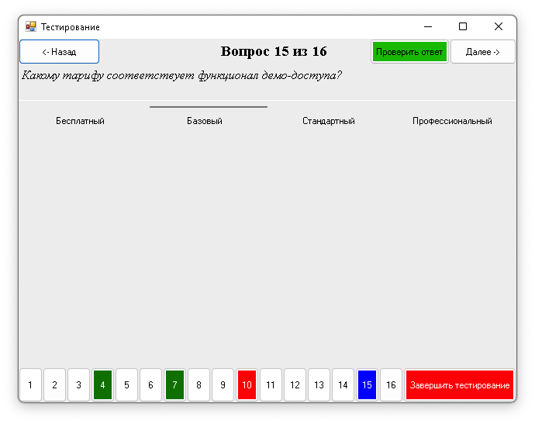

Рисунок 47 — Навигационная панель внизу интерфейса окна тестирования позволяет перемещаться между вопросами и показывает правильность ответа и текущий вопрос с помощью цвета

Код, обеспечивающий правильную работу навигационной панели, располагается в каждой форме, в конструкторе:

public Question1()

{

InitializeComponent();

foreach (Button b in splitContainer2.Panel2.Controls)

{

b.Click += delegate

{

if (int.TryParse(b.Text, out int index))

Lib.goQuestion(MainPage.qForms, ref MainPage.qIndex, index - 1);

else

this.Close();

};

}

}

в методе, зарабатываемым при открытии каждой формы:

private void Question1_VisibleChanged(object sender, EventArgs e)

{

if(this.Visible)

foreach (Button b in splitContainer2.Panel2.Controls)

{

if (int.TryParse(b.Text, out int index))

Lib.configureButton(b, check, MainPage.resultArray, index - 1, MainPage.qIndex);

}

}

и в библиотеке:

// Метод для настройки цвета и активности кнопок при переходе к другому вопросу

public static void configureButton(Button b, Button check,

string[,] resultArray, int qIndex, int qIndex_)

{

string qResult = resultArray[qIndex, 1];

if (qResult == "Верно" || qResult == "Неверно")

{

if (qIndex == qIndex_)

check.Enabled = false;

if (qResult == "Верно")

{

b.ForeColor = System.Drawing.Color.White;

b.BackColor = System.Drawing.Color.Green;

}

else

{

b.ForeColor = System.Drawing.Color.White;

b.BackColor = System.Drawing.Color.Red;

}

}

}

По итогам работы над второй главой можно отметить, что был разработан электронный конспект и создана программа для тестирования пользователя по теме «CRM Битрикс24», а также были выполнены все дополнительные задачи, подробные итоги подведены в главе заключения.

# ЗАКЛЮЧЕНИЕ

В рамках работы над курсовым проектом был разработан программный продукт, который предназначен для предоставления возможности дистанционного изучения материала по теме курсовой работы, а также для проверки знаний учащихся с помощью тестовой программы.

В результате выполненной работы были решены следующие задачи:

1. Проанализирован и структурирован теоретический материал по теме исследования;
2. Разработано электронный конспект и программа, проверяющая усвоение знаний по данной теме;
3. Построение диаграммы, отображающей результаты тестирования;
4. Запись результатов тестовой программы (в формате Верно/Неверно) в двумерный массив с выводом в DataGridView.
5. Запись результатов тестовой программы (в формате 1/0) в отсортированном методом простого обмена виде в DataGridView.
6. Запись результатов тестовой программы (в формате Верно/Неверно) в PDF-файл.
7. Запись результатов тестовой программы (в формате 1/0) в Excel файл с созданной кнопкой, запускающей макрос для форматирования таблицы.
8. Запись результатов тестовой программы (в формате 1/0) в Excel файл с созданием диаграммы ответов, сохранением снимка диаграммы по указанному пользователем пути и подсчете количества правильных ответов встроенным методом Sum.
9. Создание системы регистрации и авторизации в системе тестирования с использованием базы данных.
10. Разработка панели навигации для перемещения между вопросами во время тестирования.

Таким образом, цели и задачи, поставленные на курсовую работу, были успешно выполнены.

# СПИСОК ИСПОЛЬЗОВАННЫХ ИСТОЧНИКОВ

1. Гуриков С. Р. Введение в программирование на языке Visual C#: учебное пособие / С. Р. Гуриков. – Москва:ФОРУМ : ИНФРА-М, 2020 – 447 с.

# ПРИЛОЖЕНИЕ А

Список вопросов и ответов на тестовую программу

1. Элемент управления: TextBox. Задание на заполнение пропусков. Задание: Заполните пропуски соответствующими по смыслу словами: уровня, маркетинга, истории, организаций. Текст задания: CRM Битрикс24 – это программное обеспечение для (1), которое предназначено для автоматизации стратегий взаимодействия с клиентами, а также для повышения (2) продаж, улучшения обслуживания клиентов и оптимизации (3) путем сохранения информации о клиентах и (4) взаимодействий с ними, улучшения необходимых бизнес-процессов и дальнейшего анализа результатов. Ответ: организаций, уровня, маркетинга, историй;

2. Элемент управления: TextBox. Задание на заполнение пропусков. Задание: Заполните пропуски соответствующими по смыслу словами: компаний, 15, руководителю, 3. Текст задания: Демо-режим включен. Теперь нам доступно неограниченное количество сотрудников, (1)__ Гб памяти в облачном хранилище, которые будут использоваться для хранения лидов, клиентов, (2)___________ и прочих данных, (3)___ электронных письма в день, которые можно отправлять прямо из CRM, учет рабочего времени, рабочие отчеты (4)____________ и неограниченное количество направлений воронки CRM. Ответ: 15, компаний, 3, руководителю;

3. Элемент управления: CheckBox. Задание с выбором нескольких вариантов ответа. Вопрос: Система "Битрикс24" включает следующие функциональные модули: Варианты ответа: создание баз данных, планирование целей и задач, банковские эквайринги, интернет-магазины, курьерская служба, онлайн-офис. Ответ: планирование целей и задач, интернет-магазины, онлайн-офис;

4. Элемент управления: CheckBox. Задание с выбором нескольких вариантов ответа. Вопрос: С помощью каких сторонних сервисов можно авторизоваться в системе "Битрикс24"? Варианты ответа: telegram, whatsapp, vk, mail.ru, google, сбер. Ответ: VK, Mail.ru, Сбер;

5. Элемент управления: RadioButton. Задание с выбором варианта ответа. Вопрос: Главной целью системы "Битрикг24" является. Варианты ответов: Повышение производительности работы сотрудников. Улучшение взаимодействий между подразделениями. Повышение удовлетворенности клиентов. Повышение систематизации в информации о клиентах. Повышение удобства управления продажами. Ответ: Повышение удовлетворенности клиентов;

6. Элемент управления: RadioButton. Задание с выбором варианта ответа. Вопрос: Лиды это. варианты ответов: Клиенты, которые стали инвесторами бизнеса. Люди, которе могут стать клиентами. Ведущие сотрудники предприятия. Клиенты, привлекающие других клиентов. Ответ: Люди, которе могут стать клиентами.

7. Элемент управления: ListBox. Задание с выбором варианта ответа. Вопрос: Каждая сущность в системе "Битрикс 24" имеет так называемую: (выбрать нужный вариант). Варианты ответа: Легенду, Карточку, Страницу, Опись. Ответ: Карточку;

8. Элемент управления: ListBox. Задание с выбором варианта ответа: Вопрос: Какой слоган системы "Битринг24" встречает нас на тот главном сайте? Варианты ответа: Битрикс24 - лучшее решения для вашего бизнеса, Битрикс24 - CRM №l в России, Битрикс24 помогает бизнесу работать, Битрикс24 повысит уровень продаж. Ответ: Битрикс24 помогает бизнесу работать.

9. Элемент управления: CheckedListBox. Задание с выбором нескольких вариантов ответа. Вопрос: Какие сущности можно размещять в разделе "Каталог товаров"? Варианты ответа: Каталог, Товары, Акции, Услути, Договоры. Ответ: Товары и Услуги;

10. Элемент управления: CheckedListBox. Задание с выбором нескольких вариантов ответа. Вопрос: Что из этого не является определением термина "вариации"? Варианты ответа: Распределение клиентов по покупательной способности, Дополнительные характеристики одного товара, Характеристика настройки пользователя, Распределение прав доступа в документообороте. Ответ: Распределение клиентов по покупательной способности, Характеристика настройки пользователя, Распределение прав доступа в документообороте.

11. Элемент управления: ComboBox. Задание с выбором нескольких вариантов ответа. Вопрос: Соотнесите термин с его определением:

(1) — это элемент CRM, который содержит подробную информацию об

организации.

(2) — это список того, что компания может предложить клиенту.

(3) — это процесс продажи товара или услуги клиенту.

Варианты ответа: Сделка, Компании, Каталог товаров. Ответ: 1. Компании, 2. Каталог товаров, 3. Сделка;

12. Элемент управления: ComboBox. Задание с выбором нескольких вариантов ответа. Вопрос: Соотнесите термин с его определением:

(1) — непосредственный руководитель или коллега из другого отдела,

(2) — сотрудник, который будет выполнять работу.

(3) — сотрудник, которого также планируют привлечь для работы над

задачей.

(4) — это могут быть помощники, привлечённые ответственным исполнителем для совместной работы, или другие руководители, которые заинтересованы в качественной реализации задачи.

Варианты ответа: ответственный исполнитель, постановщик задачи, наблюдатель, соисполнитель. Ответ: 1. постановщик задачи, 2. исполнитель, 3. соисполнитель, 4. наблюдатель;

13. Элемент управления: TrackBar. Задание с выбором варианта ответа. Вопрос: Сколько языков поддерживает система "Битринс24"? Ответ: 18.

14. Элемент управления: TrackBar. Задание с выбором варианта ответа. Вопрос: На сколько дней выдается демо-доступ? Ответ: 15.

15. Элемент управления: HScrollBar. Задание с выбором варианта ответа. Вопрос: Какому тарифу соответствует функционалу демо-доступа? Варианты ответа: Бесплатный, Базовый, Стандартный, Профессиональный. ответ: Профессиональный.

16. Элемент управления: HScrollBar. Задание с выбором варианта ответа. Вопрос: Минимально возможный набор данных для регистрации. Варианты ответа: Имя, Почта, Имя + Почта + Телефон, Паспорт + Почта + Телефон + ИНН. Ответ: Почта.

# ПРИЛОЖЕНИЕ B

Программный код библиотеки CrmTestLib.dll:

using iTextSharp.text;

using iTextSharp.text.pdf;

using System;

using System.Data.SQLite;

using System.IO;

using System.Windows.Forms;

using System.Windows.Forms.DataVisualization.Charting;

using Excel = Microsoft.Office.Interop.Excel;

using Axis = Microsoft.Office.Interop.Excel.Axis;

namespace СrmTestLib

{

public static class Lib

{

// Метод определяет, авторизован ли пользователь

public static bool isUserAuthed(int userIndex)

{

return userIndex != -1;

}

// Метод для начала теста

// Если пользователь авторизован, то запускает тест

// иначе выводит сообщение об ошибке.

// Возвращает true, если тест был начат

public static bool startTest(Form[] qForms, int userIndex, ref int qIndex)

{

if (isUserAuthed(userIndex))

goQuestion(qForms, ref qIndex, qIndex);

else

MessageBox.Show("Для доступа к тесту необходимо авторизоваться.",

"Необходима авторизация", MessageBoxButtons.OK, MessageBoxIcon.Error);

return isUserAuthed(userIndex);

}

// Метод для перехода на определенный вопрос по его номеру

public static void goQuestion(Form[] qForms, ref int qIndex, int index)

{

qForms[qIndex].Hide();

qIndex = index;

qForms[qIndex].Show();

}

// Метод для перехода к следующему вопросу

public static void nextQuestion(Form[] qForms, ref int qIndex)

{

goQuestion(qForms, ref qIndex, qIndex + 1);

}

// Метод для перехода к предыдущему вопросу

public static void prevQuestion(Form[] qForms, ref int qIndex)

{

goQuestion(qForms, ref qIndex, qIndex - 1);

}

// Метод вызывается при правильном ответе на вопрос

private static void Right(string[,] resultArray, int qIndex)

{

MessageBox.Show("Вы ответили верно", "Проверка ответа", MessageBoxButtons.OK, MessageBoxIcon.Information);

resultArray[qIndex, 1] = "Верно";

}

// Метод вызывается при неправильном ответе на вопрос

private static void Wrong(string[,] resultArray, int qIndex)

{

MessageBox.Show("Вы ответили неверно", "Проверка ответа", MessageBoxButtons.OK, MessageBoxIcon.Information);

resultArray[qIndex, 1] = "Неверно";

}

// Метод вызывается, если на вопрос не был дан ответ

private static void Empty()

{

MessageBox.Show("Вы не дали ответ", "Проверка ответа", MessageBoxButtons.OK, MessageBoxIcon.Information);

}

// Метод для проверки 1 вопроса

public static void CheckQ1(TextBox b1, TextBox b2,

TextBox b3, TextBox b4,

string[,] resultArray, int qIndex)

{

if (b1.Text == "" || b2.Text == "" ||

b3.Text == "" || b4.Text == "")

Empty();

else if (b1.Text.ToLower() == "организаций" &&

b2.Text.ToLower() == "уровня" &&

b3.Text.ToLower() == "маркетинга" &&

b4.Text.ToLower() == "истории")

Right(resultArray, qIndex);

else

Wrong(resultArray, qIndex);

}

// Метод для проверки 2 вопроса

public static void CheckQ2(TextBox b1, TextBox b2,

TextBox b3, TextBox b4,

string[,] resultArray, int qIndex)

{

if (b1.Text == "" || b2.Text == "" ||

b3.Text == "" || b4.Text == "")

Empty();

else if (b1.Text.ToLower() == "15" &&

b2.Text.ToLower() == "компаний" &&

b3.Text.ToLower() == "3" &&

b4.Text.ToLower() == "руководителю")

Right(resultArray, qIndex);

else

Wrong(resultArray, qIndex);

}

// Метод для проверки 3 вопроса

public static void CheckQ3(CheckBox b1, CheckBox b2,

CheckBox b3, CheckBox b4,

CheckBox b5, CheckBox b6,

string[,] resultArray, int qIndex)

{

if (!b1.Checked && !b2.Checked && !b3.Checked &&

!b4.Checked && !b5.Checked && !b6.Checked)

Empty();

else if (!b1.Checked && b2.Checked && !b3.Checked &&

b4.Checked && !b5.Checked && b6.Checked)

Right(resultArray, qIndex);

else

Wrong(resultArray, qIndex);

}

// Метод для проверки 4 вопроса

public static void CheckQ4(CheckBox b1, CheckBox b2,

CheckBox b3, CheckBox b4,

CheckBox b5, CheckBox b6,

string[,] resultArray, int qIndex)

{

if (!b1.Checked && !b2.Checked && !b3.Checked &&

!b4.Checked && !b5.Checked && !b6.Checked)

Empty();

else if (!b1.Checked && !b2.Checked && b3.Checked &&

b4.Checked && !b5.Checked && b6.Checked)

Right(resultArray, qIndex);

else

Wrong(resultArray, qIndex);

}

// Метод для проверки 5 вопроса

public static void CheckQ5(RadioButton b1, RadioButton b2,

RadioButton b3, RadioButton b4,

RadioButton b5, RadioButton b6,

string[,] resultArray, int qIndex)

{

if (!b1.Checked && !b2.Checked && !b3.Checked &&

!b4.Checked && !b5.Checked && !b6.Checked)

Empty();

else if (b4.Checked)

Right(resultArray, qIndex);

else

Wrong(resultArray, qIndex);

}

// Метод для проверки 6 вопроса

public static void CheckQ6(RadioButton b1, RadioButton b2,

RadioButton b3, RadioButton b4,

string[,] resultArray, int qIndex)

{

if (!b1.Checked && !b2.Checked &&

!b3.Checked && !b4.Checked)

Empty();

else if (b2.Checked)

Right(resultArray, qIndex);

else

Wrong(resultArray, qIndex);

}

// Метод для проверки 7 вопроса

public static void CheckQ7(ListBox b,

string[,] resultArray, int qIndex)

{

if (b.Text == "")

Empty();

else if (b.SelectedIndex == 1)

Right(resultArray, qIndex);

else

Wrong(resultArray, qIndex);

}

// Метод для проверки 8 вопроса

public static void CheckQ8(ListBox b,

string[,] resultArray, int qIndex)

{

if (b.Text == "")

Empty();

else if (b.SelectedIndex == 2)

Right(resultArray, qIndex);

else

Wrong(resultArray, qIndex);

}

// Метод для проверки 9 вопроса

public static void CheckQ9(CheckedListBox b,

string[,] resultArray, int qIndex)

{

if (b.CheckedIndices.Count == 0)

Empty();

else if (!b.GetItemChecked(0) && b.GetItemChecked(1) &&

!b.GetItemChecked(2) && b.GetItemChecked(3) &&

!b.GetItemChecked(4))

Right(resultArray, qIndex);

else

Wrong(resultArray, qIndex);

}

// Метод для проверки 10 вопроса

public static void CheckQ10(CheckedListBox b,

string[,] resultArray, int qIndex)

{

if (b.CheckedIndices.Count == 0)

Empty();

else if (b.GetItemChecked(0) && !b.GetItemChecked(1) &&

b.GetItemChecked(2) && b.GetItemChecked(3))

Right(resultArray, qIndex);

else

Wrong(resultArray, qIndex);

}

// Метод для проверки 11 вопроса

public static void CheckQ11(ComboBox b1, ComboBox b2,

ComboBox b3,

string[,] resultArray, int qIndex)

{

if (b1.Text == "" || b2.Text == "" ||

b3.Text == "")

Empty();

else if (b1.SelectedIndex == 1 &&

b2.SelectedIndex == 2 &&

b3.SelectedIndex == 0)

Right(resultArray, qIndex);

else

Wrong(resultArray, qIndex);

}

// Метод для проверки 12 вопроса

public static void CheckQ12(ComboBox b1, ComboBox b2,

ComboBox b3, ComboBox b4,

string[,] resultArray, int qIndex)

{

if (b1.Text == "" || b2.Text == "" ||

b3.Text == "" || b4.Text == "")

Empty();

else if (b1.SelectedIndex == 1 &&

b2.SelectedIndex == 0 &&

b3.SelectedIndex == 3 &&

b4.SelectedIndex == 2)

Right(resultArray, qIndex);

else

Wrong(resultArray, qIndex);

}

// Метод для проверки 13 вопроса

public static void CheckQ13(TrackBar b,

string[,] resultArray, int qIndex)

{

if (b.Value == 18)

Right(resultArray, qIndex);

else

Wrong(resultArray, qIndex);

}

// Метод для проверки 14 вопроса

public static void CheckQ14(TrackBar b,

string[,] resultArray, int qIndex)

{

if (b.Value == 15)

Right(resultArray, qIndex);

else

Wrong(resultArray, qIndex);

}

// Метод для проверки 15 вопроса

public static void CheckQ15(HScrollBar b,

string[,] resultArray, int qIndex)

{

if (b.Value == 3)

Right(resultArray, qIndex);

else

Wrong(resultArray, qIndex);

}

// Метод для проверки 16 вопроса

public static void CheckQ16(HScrollBar b,

string[,] resultArray, int qIndex)

{

if (b.Value == 1)

Right(resultArray, qIndex);

else

Wrong(resultArray, qIndex);

}

// Метод для настройки цвета и активности кнопок при переходе к другому вопросу

public static void configureButton(Button b, Button check,

string[,] resultArray, int qIndex, int qIndex_)

{

string qResult = resultArray[qIndex, 1];

if (qResult == "Верно" || qResult == "Неверно")

{

if (qIndex == qIndex_)

check.Enabled = false;

if (qResult == "Верно")

{

b.ForeColor = System.Drawing.Color.White;

b.BackColor = System.Drawing.Color.Green;

}

else

{

b.ForeColor = System.Drawing.Color.White;

b.BackColor = System.Drawing.Color.Red;

}

}

}

// Метод для получения количества верных ответов из массива ответов

public static int getResult(string[,] arr)

{

int count = 0;

for (int i = 0; i < 16; i++)

if (arr[i, 1] == "Верно")

count++;

return count;

}

// Метод для авторизации пользователя

public static bool Auth(TextBox login_, TextBox pass_, ref int userID, ref int result)

{

string login = login_.Text;

string pass = pass_.Text;

var con = new SQLiteConnection("Data Source=./../../Resources/test.db; Version=3;", true);

con.Open();

string stm = "SELECT id, result FROM users where name = $name and password = $pass";

var cmd = new SQLiteCommand(stm, con);

cmd.Parameters.AddWithValue("$name", login);

cmd.Parameters.AddWithValue("$pass", pass);

SQLiteDataReader rdr = cmd.ExecuteReader();

bool isOk = rdr.HasRows;

if (isOk)

{

rdr.Read();

userID = rdr.GetInt32(0);

result = rdr.GetInt32(1);

MessageBox.Show("Вы успешно авторизовались! Вам доступен тест",

"Авторизация", MessageBoxButtons.OK, MessageBoxIcon.Information);

}

else

{

MessageBox.Show("Неверный логин или пароль. Повторите попытку или зарегистрируйтесь",

"Авторизация", MessageBoxButtons.OK, MessageBoxIcon.Error);

}

con.Close();

return isOk;

}

// Метод для регистрации пользователя

public static bool Reg(TextBox login_, TextBox pass_, ref int userID, ref int result)

{

string login = login_.Text;

string pass = pass_.Text;

if (login == "" || pass == "")

{

MessageBox.Show("Пароль и логин не могут быть пустыми",

"Регистрация", MessageBoxButtons.OK, MessageBoxIcon.Error);

return false;

}

var con = new SQLiteConnection("Data Source=./../../Resources/test.db; Version=3;", true);

con.Open();

string stm = "INSERT INTO users (name, password, result) values ($name, $pass, -1)";

var cmd = new SQLiteCommand(stm, con);

cmd.Parameters.AddWithValue("$name", login);

cmd.Parameters.AddWithValue("$pass", pass);

try

{

cmd.ExecuteNonQuery();

cmd.CommandText = @"select last_insert_rowid()";

userID = Convert.ToInt32((Int64)cmd.ExecuteScalar());

result = -1;

MessageBox.Show("Вы успешно авторизовались! Вам доступны статистика и тест",

"Авторизация", MessageBoxButtons.OK, MessageBoxIcon.Information);

return true;

}

catch

{

MessageBox.Show("Не удалось зарегистрироваться. Пользователь с таким именем существует",

"Регистрация", MessageBoxButtons.OK, MessageBoxIcon.Error);

return false;

}

}

// Метод для генерации графиков и таблиц на странице результатов

public static void fillWithResults(DataGridView grid, Chart chart,

Label l1, Label l2, Label l3, string[,] results, int lastResult)

{

int countRight = getResult(results);

for (int i = 0; i < 16; i++)

{

if (results[i, 1] == "Верно")

grid.Rows.Add(i + 1, "Верно");

else

grid.Rows.Add(i + 1, "Неверно");

}

if (lastResult != -1)

{

chart.Series[0].Points.Add(lastResult);

chart.Series[1].Points.Add(16 - lastResult);

}

else

{

chart.Series[0].Points.Add(0);

chart.Series[1].Points.Add(0);

}

chart.Series[0].Points.Add(countRight);

chart.Series[1].Points.Add(16 - countRight);

l1.Text = l1.Text + countRight.ToString();

int wrong = 16 - countRight;

l2.Text += wrong.ToString();

int p = countRight * 100 / 16;

l3.Text += p.ToString() + "%";

}

// Метод для экспорта резльтатов в pdf файл

public static void exportPdf(string[,] arr)

{

int countRight = getResult(arr);

var document = new Document();

var fd = new SaveFileDialog();

fd.FileName = "crmTestResult.pdf";

fd.AddExtension = true;

fd.Filter = "PDF files (*.pdf)|*.pdf|All files (*.*)|*.*";

fd.InitialDirectory =

Environment.GetFolderPath(Environment.SpecialFolder.MyDocuments);

var res = fd.ShowDialog();

if (res != DialogResult.OK)

{

MessageBox.Show("Ответы не были записаны", "Запись результата", MessageBoxButtons.OK, MessageBoxIcon.Asterisk);

return;

}

var zap = PdfWriter.GetInstance(document, new System.IO.FileStream(fd.FileName, System.IO.FileMode.Create));

document.Open();

var Shrift = BaseFont.CreateFont(@"C:\WINDOWS\Fonts\times.ttf", "CP1251", BaseFont.EMBEDDED);

var font = new Font(Shrift, 10, Font.NORMAL, BaseColor.BLACK);

var fontRight = new Font(Shrift, 10, Font.NORMAL, BaseColor.GREEN);

var fontWrong = new Font(Shrift, 10, Font.NORMAL, BaseColor.RED);

var tabl = new PdfPTable(1);

var cell = new PdfPCell();

cell.HorizontalAlignment = Element.ALIGN_LEFT;

cell.Colspan = 2;

cell.Border = 0;

cell.FixedHeight = 16.0F;

cell.Phrase = new Phrase("Количество правильных ответов: " + countRight, font);

tabl.AddCell(cell);

cell.Phrase = new Phrase("Количество неправильных ответов: " + (16 - countRight), font);

tabl.AddCell(cell);

cell.BackgroundColor = BaseColor.WHITE;

cell.Colspan = 1;

cell.Border = 15;

for (int i = 0; i < 16; i++)

{

if (arr[i, 1].ToString() == "Верно")

cell.Phrase = new Phrase((i + 1).ToString() + ". Верно", fontRight);

else

cell.Phrase = new Phrase((i + 1).ToString() + ". Неверно", fontWrong);

tabl.AddCell(cell);

}

tabl.TotalWidth = document.PageSize.Width / 2;

tabl.WriteSelectedRows(0, -1, 150, 750, zap.DirectContent);

document.Close();

zap.Close();

MessageBox.Show("Ответы успешно записаны", "Запись результата", MessageBoxButtons.OK, MessageBoxIcon.Asterisk);

System.Diagnostics.Process.Start("msedge.exe", fd.FileName);

}

// Метод для сохранения результатов в базу данных

public static bool exportDB(int id, string[,] arr)

{

int result = getResult(arr);

var con = new SQLiteConnection("Data Source=./../../Resources/test.db; Version=3;", true);

con.Open();

string stm = "UPDATE users SET result = $res WHERE id = $id";

var cmd = new SQLiteCommand(stm, con);

cmd.Parameters.AddWithValue("$res", result);

cmd.Parameters.AddWithValue("$id", id);

try

{

cmd.ExecuteNonQuery();

MessageBox.Show("Результаты успешно занесены в базу данных",

"База данных", MessageBoxButtons.OK, MessageBoxIcon.Information);

return true;

}

catch

{

cmd.ExecuteNonQuery();

MessageBox.Show("Результаты не были занесены в базу данных",

"База данных", MessageBoxButtons.OK, MessageBoxIcon.Error);

return false;

}

}

// Метод для записи результатов в excel

// Записывается в файл Excel из ресурсов, на листе уже есть кнопка с

// вызовом макроса для форматирования таблицы

public static void exportExcel1(string[,] mas)

{

Excel.Application excelApp = new Excel.Application();

Excel.Workbook workBook;

Excel.Worksheet workSheet;

string curDir = Directory.GetCurrentDirectory();

workBook = excelApp.Workbooks.Open(String.Format("file:///{0}/../../Resources/results.xlsm", curDir));

workSheet = (Excel.Worksheet)workBook.Worksheets.get_Item(1);

Excel.Range range = workSheet.Range["A1:Q3"];

range.Clear();

workSheet.Name = "Результаты теста"; workSheet.Cells[1, 1] = "Результаты теста";

int countResult = 0;

for (int i = 0; i < 16; i++)

{

workSheet.Cells[2, i + 1] = "[" + mas[i, 0] + "]";

if (mas[i, 1] == "Верно")

{

countResult++;

workSheet.Cells[3, i + 1] = 1;

}

else

workSheet.Cells[3, i + 1] = 0;

}

workSheet.Cells[2, 17] = "Итого";

workSheet.Cells[3, 17] = countResult;

excelApp.Visible = true;

excelApp.UserControl = true;

}

// Метод для записи результатов в excel

// Записывается в файл Excel, создается диаграмма и снимок диаграммы

// Снимок сохраняется по указанному пользователем пути

public static int exportExcel2(string[,] mas)

{

Excel.Application excelApp = new Excel.Application();

excelApp.Visible = true;

var t = Type.Missing;

var Book = excelApp.Workbooks.Add(t);

var Lists = Book.Worksheets;

Excel.Worksheet List = Lists.Item[1];

List.Cells[1, 1] = "Результаты тестирования";

for (int i = 0; i < 16; i++)

{

List.Range["A" + (i + 2), t].Value2 = "Вопрос " + (i + 1);

int value;

if (mas[i, 1] == "Верно")

value = 1;

else

value = 0;

List.Range["B" + (i + 2), t].Value2 = value;

}

List.Range["B1", t].Value2 = "Ответ";

Excel.Chart Diagr = excelApp.Charts.Add(t, t, t, t);

Diagr.SetSourceData(List.Range["A2", "B17"],

Excel.XlRowCol.xlColumns);

Diagr.ChartType = Excel.XlChartType.xlColumnClustered;

Diagr.HasLegend = false;

Diagr.HasTitle = true;

Diagr.ChartTitle.Text = "РЕЗУЛЬТАТЫ ТЕСТА";

Axis Goriz_Os = Diagr.Axes(Excel.XlAxisType.xlCategory,

Excel.XlAxisGroup.xlPrimary);

Goriz_Os.HasTitle = true;

Goriz_Os.AxisTitle.Text = "ОТВЕТЫ";

Axis Vertic_Os =

Diagr.Axes(Excel.XlAxisType.xlValue,

Excel.XlAxisGroup.xlPrimary);

Vertic_Os.HasTitle = true;

Vertic_Os.AxisTitle.Text = "ВОПРОСЫ";

var fd = new SaveFileDialog();

fd.FileName = "Excel.jpg";

fd.AddExtension = true;

fd.Filter = "JPG files (*.jpg)|*.jpg|All files (*.*)|*.*";

fd.InitialDirectory =

Environment.GetFolderPath(Environment.SpecialFolder.MyDocuments);

Excel.Range resultCell = List.Range["B18"];

List.Range["A18"].Value = "Сумма: ";

resultCell.Formula = "=SUM(B2:B17)";

int sum = (int)resultCell.Value;

var res = fd.ShowDialog();

try

{

if (res != DialogResult.OK)

throw new Exception();

excelApp.ActiveChart.Export(fd.FileName);

MessageBox.Show("Снимок диаграммы успешно сохранен", "Сохранение диаграммы", MessageBoxButtons.OK, MessageBoxIcon.Asterisk);

}

catch

{

MessageBox.Show("Снимок диаграммы не был сохранен", "Сохранение диаграммы", MessageBoxButtons.OK, MessageBoxIcon.Asterisk);

}

return sum;

}

// Метод для формирования одномерного массива результатов тестирования из двумерного

public static int[] getIntArray(string[,] resultArray)

{

int[] array = new int[16];

for(int i = 0; i < 16; i++)

if (resultArray[i, 1] == "Верно")

array[i] = 1;

else

array[i] = 0;

return array;

}

// Метод для сортировки массива простым обменом (1 способ) и вывода его в таблицу grid

public static void bubbleSort(ref int[] mas, int length)

{

int x;

for (int i = 1; i < length; i++)

for (int j = length - 1; j >= i; j--)

if (mas[j - 1] < mas[j])

{

x = mas[j - 1];

mas[j - 1] = mas[j];

mas[j] = x;

}

}

// Метод для вывода одномерного ответа результатов в таблицу

public static void Output_Mas(int[] mas, DataGridView grid)

{

grid.Rows.Clear();

for (int i = 0; i < 16; i++)

grid.Rows.Add(Convert.ToString(mas[i]));

}

}

}